|  |
| --- |
| **BỘ GIÁO DỤC VÀ ĐÀO TẠO**  ĐÀO ĐỨC KHOA XÂY DỰNG HỆ THỐNG TÍCH HỢP AI TƯ VẤN CÀ CUNG CẤP LINH KIỆN MÁY 2025  **TRƯỜNG ĐẠI HỌC SƯ PHẠM KỸ THUẬT HƯNG YÊN**  **ĐÀO ĐỨC KHOA**  **XÂY DỰNG HỆ THỐNG TÍCH HỢP AI TƯ VẤN VÀ CUNG CẤP LINH KIỆN MÁY TÍNH**  **ĐỒ ÁN TỐT NGHIỆP ĐẠI HỌC**  **HƯNG YÊN – 2025** |

|  |
| --- |
| **BỘ GIÁO DỤC VÀ ĐÀO TẠO**  **TRƯỜNG ĐẠI HỌC SƯ PHẠM KỸ THUẬT HƯNG YÊN**  **ĐÀO ĐỨC KHOA**  **XÂY DỰNG HỆ THỐNG TÍCH HỢP TÍCH HỢP AI TƯ VẤN VÀ CUNG CẤP VÀ CUNG CẤP LINH KIỆN MÁY TÍNH**  NGÀNH: CÔNG NGHỆ THÔNG TIN  CHUYÊN NGÀNH: KỸ THUẬT PHẦN MỀM  **ĐỒ ÁN TỐT NGHIỆP ĐẠI HỌC**  **NGƯỜI HƯỚNG DẪN**  **TS.ĐÀO ANH HIỂN**  **HƯNG YÊN – 2025** |

**NHẬN XÉT**

**Nhận xét của giảng viên hướng dẫn:**

.......................................................................................................................................

.......................................................................................................................................

.......................................................................................................................................

.......................................................................................................................................

.......................................................................................................................................

.......................................................................................................................................

.......................................................................................................................................

.......................................................................................................................................

.......................................................................................................................................

.......................................................................................................................................

.......................................................................................................................................

.......................................................................................................................................

.......................................................................................................................................

.......................................................................................................................................

.......................................................................................................................................

.......................................................................................................................................

.......................................................................................................................................

.......................................................................................................................................

**GIẢNG VIÊN HƯỚNG DẪN**

*(Ký và ghi rõ họ tên)*

**LỜI CAM ĐOAN**

Em xin cam đoan đồ án tốt nghiệp Xây dựng hệ thống tích hợp AI tư vấn và cung cấp linh kiện máy tính là công trình nghiên cứu của bản thân. Những phần sử dụng tài liệu tham khảo trong đồ án đã được nêu rõ trong phần tài liệu tham khảo. Các số liệu, kết quả trình bày trong đồ án là hoàn toàn trung thực, nếu sai em xin chịu hoàn toàn trách nhiệm và chịu mọi kỷ luật của bộ môn và nhà trường đề ra.

*Hưng Yên, ngày … tháng … năm…..*

Sinh viên

…………………………………..

MỤC LỤC

MỤC LỤC 5

DANH SÁCH CÁC THUẬT NGỮ 7

DANH SÁCH BẢNG BIỂU 8

DANH SÁCH HÌNH VẼ 11

CHƯƠNG 1: MỞ ĐẦU 16

1.1 Lý do chọn đồ án 16

1.2 Mục tiêu của đồ án 17

1.2.1 Mục tiêu tổng quát 17

1.2.2 Mục tiêu cụ thể 17

1.3 Giới hạn và phạm vi của đồ án 18

1.3.1 Đối tượng nghiên cứu 18

1.3.2 Phạm vi nghiên cứu 18

1.4 Nội dung thực hiện 19

1.5 Phương pháp tiếp cận 20

CHƯƠNG 2: CƠ SỞ LÝ THUYẾT 22

**2.1 Phương pháp phát triển phần mềm hướng đối tượng** 22

**2.2 Công nghệ áp dụng** 22

CHƯƠNG 3: PHÂN TÍCH VÀ THIẾT KẾ HỆ THỐNG 24

3.1 Đặc tả yêu cầu phần mềm 24

3.1.1 Các yêu cầu chức năng 24

3.1.2 Biểu đồ lớp thực thể 39

3.1.3 Các yêu cầu phi chức năng 47

3.2 Thiết kế hệ thống 49

3.2.1 Thiết kế kiến trúc 49

3.2.2 Thiết kê cơ sở dữ liệu 50

3.2.3 Thiết kế lớp đối tượng 60

3.2.4 Thiết kế giao diện 104

CHƯƠNG 4: TRIỂN KHAI WEBSITE 111

4.1 Xây dựng Web API 111

4.2 Xây dựng các chức năng 111

4.2.1 Các chức năng nghiệp vụ phân hệ người dùng 111

4.2.2 Các chức hệ thống 113

4.2.3 Các chức năng phân hệ quản trị 113

4.3 Kiểm thử và triển khai ứng dụng 115

4.3.1 Kiểm thử chức năng đăng nhập 115

4.3.2 Kiểm thử chức năng quản lý sản phẩm 116

KẾT LUẬN VÀ HƯỚNG PHÁT TRIỂN 120

Kết quả đạt được 120

Hạn chế của đề tài 121

Hướng phát triển của đề tài 122

TÀI LIỆU THAM KHẢO 125

DANH SÁCH CÁC THUẬT NGỮ

|  |  |  |
| --- | --- | --- |
| Từ viết tắt | Từ đầy đủ | Giải thích |
| HTML | Hypertext Markup Language | Ngôn ngữ đánh dấu siêu văn bản |
| CSS | Cascading Style Sheets | Ngôn ngữ được sử dụng để tìm và định dạng lại các phần tử được tạo ra bởi các ngôn ngữ đánh dấu (html) |
| Js | JavaScript | Ngôn ngữ được tích hợp và nhúng vào (html) giúp website trở nên sống động hơn |
| SQL | Structured Query Language | Ngôn ngữ truy vấn cấu trúc dữ liệu |
| CSDL | Cơ Sở Dữ Liệu | Cơ sở dữ liệu |
| API | Application Programming Interface | Giao diện lập trình ứng dụng |
| Ts | TypeScript | Ngôn ngữ lập trình mã nguồn mở |
| CLI | Command Line Interface | Giao diện dòng lệnh |
| HTTP | Hypertext Transfer Protocol | Giao thức truyền tải dữ liệu giữa máy khách và máy chủ |
| UI | User Interface | Giao diện người dùng |

DANH SÁCH BẢNG BIỂU

Bảng 3.1 Chức năng của trang quản trị 24

Bảng 3.2 Chức năng của trang người dùng 34

Bảng 3.3 Lớp Users 39

Bảng 3.4 Lớp UserRoles 39

Bảng 3.5 Lớp Roles 40

Bảng 3.6 Lớp RolePermissions 40

Bảng 3.7 Lớp Permissions 40

Bảng 3.8 Lớp Products 41

Bảng 3.9 Lớp Categories 41

Bảng 3.10 Lớp ProductImages 41

Bảng 3.11 Lớp Attributes 42

Bảng 3.12 Lớp AttributeValues 42

Bảng 3.13 Lớp Suppliers 42

Bảng 3.14 Lớp ImportInvoices 43

Bảng 3.15 Lớp ImportDetails 43

Bảng 3.16 Lớp Orders 44

Bảng 3.17 Lớp OrderDetails 44

Bảng 3.18 Lớp Reviews 45

Bảng 3.19 Lớp Coupons 45

Bảng 3.20 Lớp Wishlists 46

Bảng 3.21 Lớp PaymentMethods 46

Bảng 3.22 Lớp Logs 46

Bảng 3.23 Lớp Carts 47

Bảng 3.24 Cấu trúc Users 51

Bảng 3.25 Cấu trúc UserRoles 52

Bảng 3.26 Cấu trúc Roles 52

Bảng 3.27 Cấu trúc RolePermissions 53

Bảng 3.28 Cấu trúc Permissions 53

Bảng 3.29 Cấu trúc Products 53

Bảng 3.30 Cấu trúc Categories 54

Bảng 3.31 Cấu trúc ProductImages 54

Bảng 3.32 Cấu trúc Attributes 54

Bảng 3.33 Cấu trúc AttributeValues 55

Bảng 3.34 Cấu trúc Suppliers 55

Bảng 3.35 Cấu trúc ImportInvoices 56

Bảng 3.36 Cấu trúc ImportDetails 56

Bảng 3.37 Cấu trúc Orders 57

Bảng 3.38 Cấu trúc OrderDetails 57

Bảng 3.39 Cấu trúc Reviews 58

Bảng 3.40 Cấu trúc Coupons 58

Bảng 3.41 Cấu trúc Wishlists 58

Bảng 3.42 Cấu trúc PaymentMethods 59

Bảng 3.43 Cấu trúc Logs 59

Bảng 3.44 Cấu trúc Carts 59

Bảng 4.1 Kiểm thử chức năng đăng nhập 115

Bảng 4.2 Kiểm thử chức năng thêm sản phẩm 116

Bảng 4.3 Kiểm thử chức năng sửa sản phẩm 117

Bảng 4.4 Kiểm thử chức năng xóa sản phẩm 118

Bảng 4.5 Kiểm thử chức năng tìm kiếm sản phẩm 119

DANH SÁCH HÌNH VẼ

Hình 3.1:Biểu đề useCase tổng quát hệ quản trị 26

Hình 3.2:Biểu đồ useCase chức năng quản lý tài khoản 27

Hình 3.3:Biểu đồ useCase quản lý loại sản phẩm 27

Hình 3.4:Biểu đồ useCase quản lý sản phẩm 28

Hình 3.5:Biểu đồ useCase quản lý nhà cung cấp 28

Hình 3.6:Biểu đồ useCase quản lý hóa đơn nhập 29

Hình 3.7:Biểu đồ useCase quản lý chi tiết hóa đơn nhập 30

Hình 3.8:Biểu đồ useCase quản lý hóa đơn bán 30

Hình 3.9:Biểu đồ useCase quản lý chi tiết hóa đơn bán 31

Hình 3.10:Biểu đồ useCase quản lý nhân viên 32

Hình 3.11:Biểu đồ useCase thống kê 32

Hình 3.12:Biểu đồ useCase chức năng truy xuất thông tin 33

Hình 3.13:Biểu đồ useCase tổng quát hệ người dùng 35

Hình 3.14:Biểu đồ useCase chức năng đăng nhâp/đăng ký 36

Hình 3.15:Biểu đồ useCase quản lý giỏ hàng 36

Hình 3.16:Biểu đồ useCase chức năng đặt hàng / thanh toán 37

Hình 3.17:Biểu đồ useCase chức năng build Pc 38

Hình 3.18:Biểu đồ useCase quản lý lịch sử mua hàng 38

Hình 3.19:Biểu đồ CSDL 49

Hình 3.20: VOPC ca quản lý nhà phân phối 60

Hình 3.21: VOPC ca quản lý tin tức 61

Hình 3.22: VOPC ca quản lý hóa đơn nhập 61

Hình 3.23: VOPC ca quản lý hóa đơn xuất 62

Hình 3.24: VOPC ca quản lý sản phẩm 62

Hình 3.25: VOPC ca quản lý loại sản phẩm 63

Hình 3.26: VOPC ca quản lý khách hàng 63

Hình 3.27: VOPC ca quản lý tài khoản 64

Hình 3.28: VOPC ca quản lý loại tài khoản 64

Hình 3.29:Biểu đồ tuần tự chức năng đăng ký 65

Hình 3.30:Biểu đồ tuần tự chức năng đăng nhập 65

Hình 3.31:Biểu đồ tuần tự chức năng quản lý tài khoản 66

Hình 3.32:Biểu đồ tuần tự chức năng thêm loại sản phẩm 66

Hình 3.33:Biểu đồ tuần tự chức năng sửa loại sản phẩm 67

Hình 3.34:Biểu đồ tuần tự chức năng xóa loại sản phẩm 67

Hình 3.35:Biểu đồ tuần tự chức năng tìm kiếm loại sản phẩm 68

Hình 3.36:Biểu đồ tuần tự chức năng thêm sản phẩm 68

Hình 3.37:Biểu đồ tuần tự chức năng sản phẩm 69

Hình 3.38:Biểu đồ tuần tự chức năng xóa sản phẩm 69

Hình 3.39:Biểu đồ tuần tự chức năng tìm kiếm sản phẩm 70

Hình 3.40:Biểu đồ tuần tự chức năng thêm nhà cung cấp 70

Hình 3.41:Biểu đồ tuần tự chức năng sửa nhà cung cấp 71

Hình 3.42:Biểu đồ tuần tự chức năng xóa nhà cung cấp 71

Hình 3.43:Biểu đồ tuần tự chức năng tìm kiếm nhà cung cấp 72

Hình 3.44:Biểu đồ tuần tự chức năng thêm hóa đơn nhập 72

Hình 3.45:Biểu đồ tuần tự chức năng sửa hóa đơn nhập 73

Hình 3.46:Biểu đồ tuần tự chức năng xóa hóa đơn nhập 73

Hình 3.47:Biểu đồ tuần tự chức năng tìm kiếm hóa đơn nhập 74

Hình 3.48:Biểu đồ tuần tự chức năng thêm đơn hàng 74

Hình 3.49:Biểu đồ tuần tự chức năng sửa đơn hàng 75

Hình 3.50:Biểu đồ tuần tự chức năng xóa đơn hàng 75

Hình 3.51:Biểu đồ tuần tự chức năng tìm kiếm đơn hàng 76

Hình 3.52:Biểu đồ tuần tự chức năng thêm nhân viên 76

Hình 3.53:Biểu đồ tuần tự chức năng sửa nhân viên 77

Hình 3.54:Biểu đồ tuần tự chức năng xóa nhân viên 77

Hình 3.55:Biểu đồ tuần tự chức năng tìm kiếm nhân viên 78

Hình 3.56: :Biểu đồ tuần tự thông kê theo tháng/quý/năm 78

Hình 3.57:Biểu đồ tuần tự thống kê loại / mặt hàng 79

Hình 3.58:Biểu đồ tuần tự sản phẩm bán chạy nhất 79

Hình 3.59:Biểu đồ tuần tự sản phẩm nhiều đơn hàng nhất 80

Hình 3.60:Biểu đồ tuần tự sản phẩm rẻ nhất 80

Hình 3.61:Biểu đồ tuần tự nhiều lượt tương tác nhất 81

Hình 3.62:Biểu đồ tuần tự chức năng thêm sản phẩm vào giỏ hàng 81

Hình 3.63:Biểu đồ tuần tự chức năng chập nhật số lượng sản phẩm trong giỏ 82

Hình 3.64:Biểu đồ tuần tự chức năng xóa sản phẩm khỏi giỏ 82

Hình 3.65:Biểu đồ tuần tự chức năng tìm kiếm sản phẩn trong giỏ 83

Hình 3.66:Biểu đồ tuần tự chức năng đặt hàng và thanh toán 83

Hình 3.67:Biểu đồ tuần tự chức năng tư vấn Ai 84

Hình 3.68:Biểu đồ tuần tự chức năng đã chọn vào giỏ hàng 84

Hình 3.69:Biểu đồ tuần tự chức năng xem lịch sử mua hàng 85

Hình 3.70:Biểu đồ tuần tự chức năng xem chi tiết sản phẩm trong đơn hàng 85

Hình 3.71:Biểu đồ VOPC chi tiết thêm nhà phân phối 86

Hình 3.72:Biểu đồ VOPC chi tiết sửa nhà phân phối 86

Hình 3.73:Biểu đồ VOPC chi tiết xóa nhà phân phối 87

Hình 3.74:Biểu đồ VOPC chi tiết tìm kiếm nhà phân phối 87

Hình 3.75:Biểu đồ VOPC chi tiết thêm tin tức 88

Hình 3.76:Biểu đồ VOPC chi tiết sửa tin tức 88

Hình 3.77:Biểu đồ VOPC chi tiết xóa tin tức 89

Hình 3.78:Biểu đồ VOPC chi tiết tìm kiếm tin tức 89

Hình 3.79:Biểu đồ VOPC chi tiết thêm hóa đơn nhập 90

Hình 3.80:Biểu đồ VOPC chi tiết sửa hóa đơn nhập 90

Hình 3.81:Biểu đồ VOPC chi tiết xóa hóa đơn nhập 91

Hình 3.82:Biểu đồ VOPC chi tiết tìm kiếm hóa đơn nhập 91

Hình 3.83:Biểu đồ VOPC chi tiết thêm hóa đơn xuất 92

Hình 3.84:Biểu đồ VOPC chi tiết sửa hóa đơn xuất 92

Hình 3.85:Biểu đồ VOPC chi tiết xóa hóa đơn xuất 93

Hình 3.86:Biểu đồ VOPC chi tiết tìm kiếm hóa đơn xuất 93

Hình 3.87:Biểu đồ VOPC chi tiết thêm sản phẩm 94

Hình 3.88:Biểu đồ VOPC chi tiết sửa sản phẩm 94

Hình 3.89:Biểu đồ VOPC chi tiết xóa sản phẩm 95

Hình 3.90:Biểu đồ VOPC chi tiết tìm kiếm sản phẩm 95

Hình 3.91:Biểu đồ VOPC chi tiết thêm loại sản phẩm 96

Hình 3.92:Biểu đồ VOPC chi tiết sửa loại sản phẩm 96

Hình 3.93:Biểu đồ VOPC chi tiết xóa loại sản phẩm 97

Hình 3.94:Biểu đồ VOPC chi tiết tìm kiếm loại sản phẩm 97

Hình 3.95:Biểu đồ VOPC chi tiết thêm khách hàng 98

Hình 3.96:Biểu đồ VOPC chi tiết khách hàng 98

Hình 3.97:Biểu đồ VOPC chi tiết xóa khách hàng 99

Hình 3.98:Biểu đồ VOPC chi tiết tìm kiếm khách hàng 99

Hình 3.99:Biểu đồ VOPC chi tiết thêm tài khoản 100

Hình 3.100:Biểu đồ VOPC chi tiết sửa tài khỏa 100

Hình 3.101:Biểu đồ VOPC chi tiết xóa tài khoản 101

Hình 3.102:Biểu đồ VOPC chi tiết tìm kiếm tài khoản 101

Hình 3.103:Biểu đồ VOPC chi tiết thêm loại tài khoản 102

Hình 3.104:Biểu đồ VOPC chi tiết sửa loại tài khoản 102

Hình 3.105:Biểu đồ VOPC chi tiết xóa loại tài khoản 103

Hình 3.106:Biểu đồ VOPC chi tiết tìm kiếm loại tài khoản 103

Hình 3.107 Giao diện trang chủ 105

Hình 3.108 Giao diện chi tiết sản phẩm 106

Hình 3.109 Giao diện giỏ hàng 106

Hình 3.110 Giao diện thanh toán 107

Hình 3.111 Giao diện lịch sử mua hàng 107

Hình 3.112 Giao diện tư vấn bằng ai 109

Hình 3.113 Giao diện chatbot 110

# MỞ ĐẦU

1.1 Lý do chọn đồ án

**1. Tầm quan trọng, vai trò của đề tài**

Trong thời đại công nghệ phát triển mạnh mẽ, nhu cầu lắp ráp và nâng cấp máy tính ngày càng tăng, đặc biệt trong các lĩnh vực như gaming, đồ họa, lập trình và nghiên cứu khoa học. Tuy nhiên, không phải ai cũng có đủ kiến thức để lựa chọn linh kiện phù hợp với nhu cầu và ngân sách của mình. Việc xây dựng một hệ thống tích hợp AI tư vấn và cung cấp linh kiện máy tính sẽ giúp người dùng dễ dàng tiếp cận thông tin, đưa ra quyết định chính xác hơn và tiết kiệm thời gian, công sức.

Hệ thống này không chỉ hỗ trợ người dùng cá nhân mà còn giúp các cửa hàng kinh doanh linh kiện máy tính tối ưu hóa quy trình bán hàng, giảm thiểu sai sót và nâng cao trải nghiệm khách hàng. Nhờ vào AI, hệ thống có thể phân tích nhu cầu cụ thể, đưa ra gợi ý phù hợp và cung cấp thông tin về hiệu năng, khả năng tương thích giữa các linh kiện.

**2. Tính cấp thiết của đề tài**

Hiện nay, thị trường linh kiện máy tính vô cùng đa dạng với hàng loạt sản phẩm từ nhiều thương hiệu khác nhau. Người dùng phải đối mặt với tình trạng "quá tải thông tin", gây khó khăn trong việc lựa chọn sản phẩm phù hợp. Nhiều người không có đủ kiến thức chuyên môn dễ dàng mắc sai lầm khi mua linh kiện, dẫn đến tình trạng không tương thích, gây lãng phí tài chính.

Bên cạnh đó, các phương pháp tư vấn truyền thống như tư vấn trực tiếp tại cửa hàng hay qua diễn đàn, hội nhóm thường mất nhiều thời gian, không đảm bảo tính chính xác và không thể cá nhân hóa theo từng nhu cầu cụ thể. Do đó, việc áp dụng AI để tự động hóa quá trình tư vấn, giúp cá nhân hóa trải nghiệm mua sắm là một giải pháp cấp thiết nhằm đáp ứng nhu cầu của người dùng hiện đại.

**3. Những bất cập, hạn chế của hệ thống cũ**

* **Thiếu tính cá nhân hóa**: Các hệ thống tư vấn truyền thống không thể hiểu rõ nhu cầu và sở thích của từng cá nhân, dẫn đến các gợi ý mang tính chung chung, không tối ưu.
* **Khả năng tương tác hạn chế**: Việc tư vấn thông qua nhân viên hoặc qua các diễn đàn trực tuyến thường không đảm bảo tính tức thời và chính xác, đặc biệt khi số lượng người dùng cần tư vấn quá lớn.
* **Dễ xảy ra sai sót**: Người dùng không có đủ kinh nghiệm có thể lựa chọn linh kiện không tương thích với nhau, gây lãng phí chi phí và thời gian.
* **Thiếu sự kết nối giữa tư vấn và mua sắm**: Hiện tại, đa phần người dùng phải tra cứu thông tin từ nhiều nguồn khác nhau, sau đó mới quyết định mua linh kiện. Điều này gây mất thời gian và không thuận tiện.

Từ những lý do trên, đề tài **"Xây dựng hệ thống tích hợp AI tư vấn và cung cấp linh kiện máy tính"** không chỉ mang ý nghĩa khoa học mà còn có tính ứng dụng cao, giúp cải thiện đáng kể trải nghiệm mua sắm của người dùng, tối ưu hóa hiệu suất hệ thống và thúc đẩy sự phát triển của ngành công nghiệp linh kiện máy tính.

1.2 Mục tiêu của đồ án

1.2.1 Mục tiêu tổng quát

Mục tiêu của đề tài **"Xây dựng hệ thống tích hợp AI tư vấn và cung cấp linh kiện máy tính"** là phát triển một nền tảng thông minh ứng dụng trí tuệ nhân tạo để hỗ trợ người dùng trong việc lựa chọn linh kiện phù hợp với nhu cầu sử dụng và ngân sách. Hệ thống sẽ giúp tự động hóa quá trình tư vấn, tăng độ chính xác trong việc đề xuất sản phẩm, đồng thời nâng cao trải nghiệm mua sắm và tối ưu hóa quy trình kinh doanh cho các đơn vị cung cấp linh kiện máy tính. Đây là giải pháp mang tính cách mạng trong lĩnh vực thương mại điện tử và công nghệ máy tính, giúp giải quyết bài toán thiếu thông tin và sai sót trong việc chọn mua linh kiện.

1.2.2 Mục tiêu cụ thể

Để đạt được mục tiêu tổng quát, đề tài đặt ra các mục tiêu cụ thể sau:

1. **Xây dựng hệ thống tư vấn AI** có khả năng phân tích nhu cầu của người dùng dựa trên các tiêu chí như mục đích sử dụng, ngân sách và khả năng nâng cấp.
2. **Phát triển mô hình AI** có thể học hỏi từ dữ liệu thị trường và phản hồi của người dùng để cải thiện khả năng tư vấn.
3. **Thiết kế giao diện thân thiện** giúp người dùng dễ dàng nhập thông tin và nhận tư vấn trực quan.
4. **Tích hợp tính năng gợi ý sản phẩm** giúp người dùng dễ dàng mua linh kiện từ các nhà cung cấp uy tín.
5. **Đảm bảo tính chính xác của hệ thống** bằng cách kiểm tra và cập nhật cơ sở dữ liệu linh kiện theo thời gian thực.
6. **Cải thiện trải nghiệm người dùng** thông qua khả năng tương tác linh hoạt, hỗ trợ đa nền tảng và phản hồi nhanh chóng.

Việc đạt được các mục tiêu này sẽ giúp xây dựng một hệ thống tư vấn và cung cấp linh kiện máy tính thông minh, đáng tin cậy và hiệu quả.

1.3 Giới hạn và phạm vi của đồ án

1.3.1 Đối tượng nghiên cứu

* **Đối tượng nghiên cứu**: Hệ thống tích hợp AI trong tư vấn và cung cấp linh kiện máy tính, bao gồm các thuật toán trí tuệ nhân tạo, cơ sở dữ liệu linh kiện và phương pháp tối ưu hóa trải nghiệm người dùng.
* **Khách thể nghiên cứu**:
  + Người dùng cá nhân có nhu cầu lắp ráp, nâng cấp máy tính.
  + Các cửa hàng và doanh nghiệp kinh doanh linh kiện máy tính.
  + Các chuyên gia công nghệ, nhà cung cấp linh kiện, kỹ thuật viên và nhân viên tư vấn trong lĩnh vực công nghệ máy tính.

1.3.2 Phạm vi nghiên cứu

* **Phạm vi không gian**: Đề tài được triển khai tại các cửa hàng kinh doanh linh kiện máy tính và nền tảng thương mại điện tử chuyên về phần cứng máy tính.
* **Phạm vi thời gian**: Dữ liệu thứ cấp được thu thập từ năm 2020 đến nay, trong khi dữ liệu sơ cấp được thu thập thông qua khảo sát và thử nghiệm trong thời gian thực hiện đề tài.
* **Ý nghĩa khoa học và thực tiễn**: Đề tài góp phần ứng dụng trí tuệ nhân tạo vào lĩnh vực tư vấn và thương mại điện tử, giúp nâng cao trải nghiệm người dùng, tối ưu hóa quy trình mua sắm và thúc đẩy sự phát triển của ngành công nghiệp linh kiện máy tính.

1.4 Nội dung thực hiện

Đề tài tập trung vào việc xây dựng một hệ thống tích hợp AI để hỗ trợ tư vấn và cung cấp linh kiện máy tính theo nhu cầu của người dùng. Các công việc chính bao gồm:

1. **Phân tích yêu cầu và khảo sát thị trường**
   * Xác định các nhóm khách hàng mục tiêu (game thủ, lập trình viên, dân văn phòng, v.v.).
   * Tìm hiểu các tiêu chí quan trọng khi chọn linh kiện (hiệu suất, giá thành, khả năng tương thích).
   * Khảo sát các hệ thống tương tự trên thị trường để rút kinh nghiệm.
2. **Thiết kế kiến trúc hệ thống**
   * Xác định các thành phần chính của hệ thống:
     + **Frontend**: Giao diện web/app giúp người dùng nhập yêu cầu và nhận tư vấn.
     + **Backend**: Xử lý dữ liệu, kết nối với mô hình AI, quản lý cơ sở dữ liệu.
     + **AI tư vấn**: Hệ thống gợi ý linh kiện dựa trên yêu cầu của người dùng.
   * Chọn công nghệ phù hợp (React/Vue cho frontend, Node.js/.NET cho backend, Python cho AI).
   * Thiết kế cơ sở dữ liệu lưu trữ thông tin linh kiện và lịch sử tư vấn.
3. **Xây dựng hệ thống AI tư vấn linh kiện**
   * Thu thập và xử lý dữ liệu về linh kiện máy tính từ các nguồn đáng tin cậy.
   * Xây dựng mô hình AI để đề xuất linh kiện dựa trên:
     + Ngân sách, nhu cầu sử dụng, tính tương thích phần cứng.
     + Đánh giá, phản hồi của người dùng về các linh kiện.
   * Tích hợp chatbot AI hỗ trợ tư vấn bằng ngôn ngữ tự nhiên.
4. **Phát triển hệ thống quản lý và hiển thị sản phẩm**
   * Xây dựng cơ sở dữ liệu chứa thông tin linh kiện (tên, thông số kỹ thuật, giá cả, hình ảnh).
   * Tích hợp API từ các nhà cung cấp linh kiện để cập nhật giá cả và tình trạng hàng.
   * Phát triển chức năng tìm kiếm và lọc linh kiện theo tiêu chí cụ thể.
5. **Tích hợp AI vào hệ thống và tối ưu hiệu suất**
   * Kết nối AI với backend để đảm bảo phản hồi nhanh và chính xác.
   * Tối ưu thuật toán để nâng cao trải nghiệm người dùng.
6. **Kiểm thử và triển khai hệ thống**
   * Kiểm thử chức năng, hiệu suất, khả năng mở rộng của hệ thống.
   * Triển khai hệ thống lên server/cloud và chạy thử nghiệm thực tế.
7. **Đánh giá và cải tiến hệ thống**
   * Thu thập phản hồi từ người dùng.
   * Cải tiến mô hình AI và giao diện theo nhu cầu thực tế.

1.5 Phương pháp tiếp cận

Để thực hiện đề tài, nhóm nghiên cứu sẽ áp dụng các phương pháp sau:

1. **Phương pháp khảo sát và phân tích**
   * Thu thập dữ liệu về linh kiện máy tính từ các website thương mại điện tử, nhà sản xuất.
   * Khảo sát nhu cầu người dùng thông qua bảng hỏi hoặc phỏng vấn.
   * Phân tích các hệ thống tư vấn linh kiện hiện có để xác định điểm mạnh và hạn chế.
2. **Phương pháp phát triển phần mềm linh hoạt (Agile)**
   * Chia nhỏ quá trình phát triển thành nhiều giai đoạn (sprint).
   * Thực hiện kiểm thử và điều chỉnh hệ thống liên tục.
   * Đảm bảo phần mềm có thể mở rộng và dễ dàng nâng cấp.
3. **Phương pháp học máy (Machine Learning) cho AI tư vấn**
   * Thu thập dữ liệu về linh kiện và lựa chọn mô hình học máy phù hợp.
   * Sử dụng thuật toán *Recommendation System* để gợi ý linh kiện dựa trên dữ liệu đầu vào.
   * Huấn luyện và đánh giá mô hình dựa trên dữ liệu thực tế.
4. **Phương pháp tích hợp API và phát triển web**
   * Kết nối API từ các nhà cung cấp linh kiện để cập nhật thông tin sản phẩm theo thời gian thực.
   * Sử dụng công nghệ web hiện đại (React/Vue, Node.js/.NET) để tạo giao diện thân thiện.
5. **Phương pháp kiểm thử và đánh giá**
   * Tiến hành kiểm thử tự động và kiểm thử thủ công để phát hiện lỗi.
   * Đánh giá hiệu quả của hệ thống dựa trên phản hồi của người dùng thử nghiệm.
   * Cải tiến hệ thống dựa trên dữ liệu thu thập được.

Với cách tiếp cận này, hệ thống sẽ được phát triển một cách hiệu quả, đảm bảo khả năng mở rộng và đáp ứng nhu cầu thực tế của người dùng.

# CƠ SỞ LÝ THUYẾT

**2.1 Phương pháp phát triển phần mềm hướng đối tượng**

Phát triển phần mềm hướng đối tượng (Object-Oriented Software Development) là một phương pháp tiếp cận hiện đại trong việc xây dựng hệ thống phần mềm. Phương pháp này dựa trên nguyên tắc sử dụng các đối tượng (objects) để mô hình hóa thực thể trong hệ thống, giúp tăng tính tái sử dụng, mở rộng và bảo trì dễ dàng.

Quy trình phát triển phần mềm hướng đối tượng thường bao gồm các giai đoạn chính sau:

* **Phân tích yêu cầu**: Xác định các chức năng, nghiệp vụ cần thiết cho hệ thống.
* **Thiết kế hệ thống**: Mô hình hóa hệ thống thông qua các sơ đồ UML như sơ đồ lớp (Class Diagram), sơ đồ trình tự (Sequence Diagram), sơ đồ trạng thái (State Diagram),...
* **Hiện thực hóa**: Chuyển đổi thiết kế thành mã nguồn sử dụng các ngôn ngữ lập trình hướng đối tượng như Python, Java, C#.
* **Kiểm thử và triển khai**: Đánh giá chất lượng phần mềm qua các bài kiểm thử đơn vị (Unit Test), kiểm thử tích hợp (Integration Test), kiểm thử hệ thống (System Test), trước khi triển khai hệ thống thực tế.

Sử dụng phương pháp hướng đối tượng trong đồ án "Xây dựng hệ thống tích hợp AI tư vấn và cung cấp linh kiện máy tính" giúp dễ dàng tổ chức mã nguồn, nâng cao khả năng mở rộng hệ thống khi cần bổ sung các chức năng mới

**2.2 Công nghệ áp dụng**

Để thực hiện đồ án "Xây dựng hệ thống tích hợp AI tư vấn và cung cấp linh kiện máy tính", các công nghệ sau sẽ được áp dụng:

**2.2.1 Ngôn ngữ lập trình**

* **Python**: Được sử dụng để xây dựng hệ thống AI tư vấn, nhờ vào thư viện mạnh mẽ như TensorFlow, scikit-learn.
* **JavaScript (Node.js, React.js)**: Dùng để phát triển backend (API) và frontend của hệ thống, đảm bảo hiệu suất và khả năng mở rộng.

**2.2.2 Cơ sở dữ liệu**

* **MySQL**: Hệ quản trị cơ sở dữ liệu quan hệ được chọn để lưu trữ thông tin về linh kiện máy tính, lịch sử tư vấn của người dùng.
* **Redis**: Được sử dụng để lưu trữ cache giúp tăng tốc truy vấn dữ liệu.

**2.2.3 Trí tuệ nhân tạo (AI)**

* **Machine Learning & NLP**: AI sẽ sử dụng mô hình học máy (Machine Learning) và xử lý ngôn ngữ tự nhiên (NLP) để phân tích nhu cầu của người dùng và tư vấn linh kiện phù hợp.
* **TensorFlow/Keras**: Sử dụng để huấn luyện và triển khai mô hình học máy.

**2.2.4 Hệ thống web và API**

* **Rest.js (Express.js)**: Xây dựng API cung cấp dịch vụ tư vấn linh kiện máy tính.
* **React.js**: Xây dựng giao diện người dùng trực quan, thân thiện.

**2.2.5 Các công cụ hỗ trợ**

* **Docker**: Dùng để đóng gói và triển khai hệ thống dễ dàng hơn.
* **GitHub**: Hỗ trợ quản lý mã nguồn và làm việc nhóm hiệu quả.
* **Postman**: Kiểm thử API trước khi triển khai.

Việc kết hợp các công nghệ này giúp đảm bảo hệ thống hoạt động ổn định, hiệu quả, đồng thời dễ dàng mở rộng trong tương lai.

# PHÂN TÍCH VÀ THIẾT KẾ HỆ THỐNG

Đặc tả yêu cầu phần mềm

* + 1. Các yêu cầu chức năng

Chức năng của phân hệ quản trị nội dung

* Chức năng của trang quản trị

Bảng . Chức năng của trang quản trị

|  |  |  |
| --- | --- | --- |
| STT | Chức năng | Mô tả |
| 1 | Quản lý tài khoản và chi tiết tài khoản | Admin có thể thay đổi các thông tin của các tài khoản và chi tiết tài khoản nhân viên của cửa hàng như: thêm, sửa, xóa hoặc tìm kiếm. |
| 2 | Quản lý loại sản phẩm | Nhân viên hoặc admin có thể thay đổi các thông tin của các loại sản phẩm có trong cửa hàng như: thêm, sửa, xóa hoặc tìm kiếm. |
| 3 | Quản lý sản phẩm | Nhân viên hoặc admin có thể thay đổi các thông tin của các sản phẩm sản phẩm có trong cửa hàng như: thêm, sửa, xóa hoặc tìm kiếm |
| 4 | Quản lý nhà cung cấp | Nhân viên hoặc admin có thể thay đổi các thông tin của các nhà cung cấp của cửa hàng như: thêm, sửa, xóa hoặc tìm kiếm |
| 5 | Quản lý hóa đơn nhập và chi tiết hóa đơn nhập | Nhân viên hoặc admin có thể thay đổi các thông tin của các hóa đơn nhập và chi tiết hóa đơn nhập của cửa hàng như: thêm, sửa, xóa hoặc tìm kiếm. |
| 6 | Quản lý đơn đặt hàng và chi tiết đơn đặt hàng | Để có thể dễ dàng nắm bắt được quá trình của đơn hàng nhân viên hoặc admin có thể theo dõi, chỉnh sửa hoặc hủy các đơn hàng khi chưa được xử lý, nếu đơn hàng đã được xử lý thì nhân viên hoặc admin chỉ có thể theo dõi được đơn đặt hàng đó dựa trên trạng thái của hóa đơn đó. |
| 7 | Quản lý nhân viên | Admin có thể thay đổi các thông tin của nhân viên có trong cửa hàng như: thêm, sửa, xóa hoặc tìm kiếm. |
| 8 | Quản lý bài viết | Admin có thể thay đổi các thông tin của các bài viết trên website như: thêm, sửa, xóa. |
| 9 | Thống kê | Nhân viên hoặc admin sau khi bán có thể thống kê các sản phẩm đã bán trong tháng, trong quý, trong năm, theo dòng máy tính hoặc theo mặt hàng. |
| 10 | Truy xuất thông tin | Nhân viên hoặc admin có thể truy xuất những sản phẩm bán chạy nhất, nhiều đơn đặt hàng nhất, giẻ nhất hay nhiều lượt tương tác nhất của các sản phẩm trong cửa hàng. |

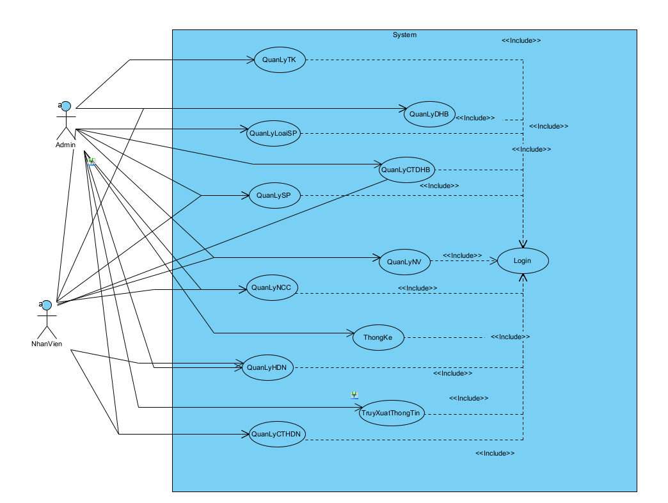

Hình .:Biểu đề useCase tổng quát hệ quản trị

* Chức năng Quản lý tài khoản.
* Biểu đồ use case

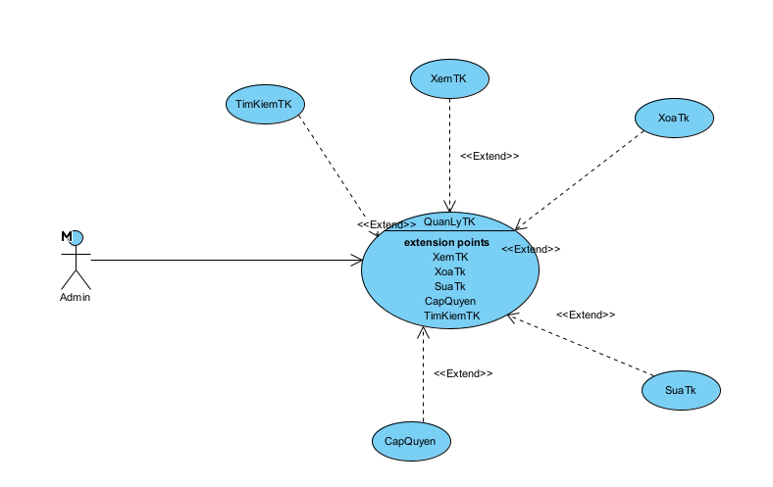

Hình .:Biểu đồ useCase chức năng quản lý tài khoản

* Luồng sự kiện

Mô tả: Cho phép admin thêm sửa xóa và tìm kiếm tài khoản.

Đầu vào: Admin đăng nhập thành công vào phần mềm.

* Chức năng Quản lý loại sản phẩm.
* Biểu đồ use case

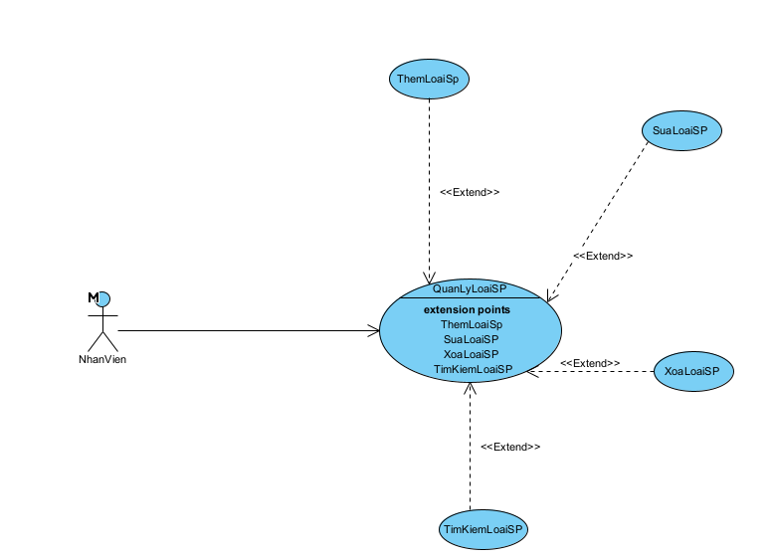

Hình .:Biểu đồ useCase quản lý loại sản phẩm

* Luồng sự kiện

Mô tả: Cho phép nhân viên thêm sửa xóa và tìm kiếm loại sản phẩm.

Đầu vào: Nhân viên đăng nhập thành công vào phần mềm.

* Chức năng Quản lý sản phẩm.
* Biểu đồ use case

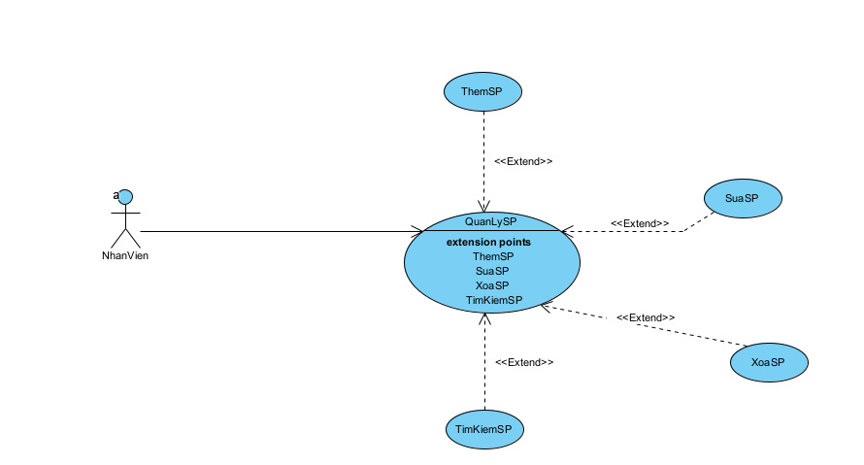

Hình .:Biểu đồ useCase quản lý sản phẩm

* Luồng sự kiện

Mô tả: Cho phép nhân viên thêm sửa xóa và tìm kiếm sản phẩm.

Đầu vào: Nhân viên đăng nhập thành công vào phần mềm.

* Chức năng Quản lý nhà cung cấp.
* Biểu đồ use case

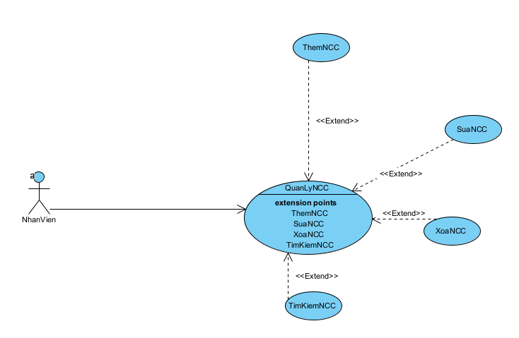

Hình .:Biểu đồ useCase quản lý nhà cung cấp

* Luồng sự kiện

Mô tả: Cho phép nhân viên thêm sửa xóa và tìm kiếm nhà cung cấp.

Đầu vào: Nhân viên đăng nhập thành công vào phần mềm.

* Chức năng Quản lý hóa đơn nhập.
* Biểu đồ use case

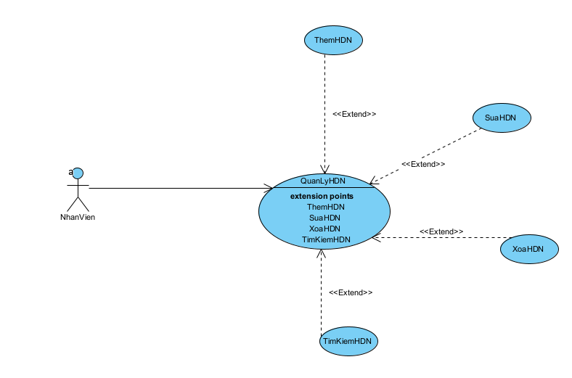

Hình .:Biểu đồ useCase quản lý hóa đơn nhập

* Luồng sự kiện

Mô tả: Cho phép nhân viên thêm sửa xóa và tìm kiếm hóa đơn nhập.

Đầu vào: Nhân viên đăng nhập thành công vào phần mềm.

* Chức năng Quản lý chi tiết hóa đơn nhập.
* Biểu đồ use case

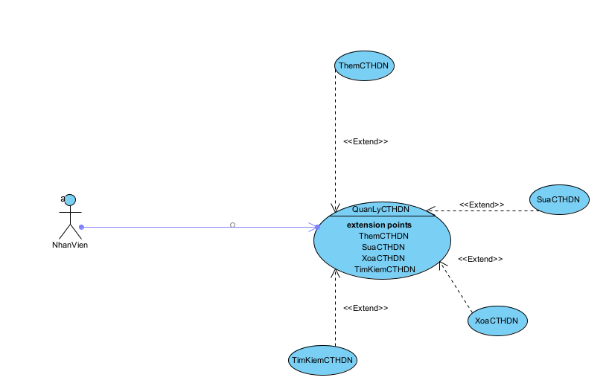

Hình .:Biểu đồ useCase quản lý chi tiết hóa đơn nhập

* Luồng sự kiện

Mô tả: Cho phép nhân viên thêm sửa xóa và tìm kiếm chi tiết hóa đơn nhập.

Đầu vào: Nhân viên đăng nhập thành công vào phần mềm.

* Chức năng Quản lý đơn đặt hàng.
* Biểu đồ use case

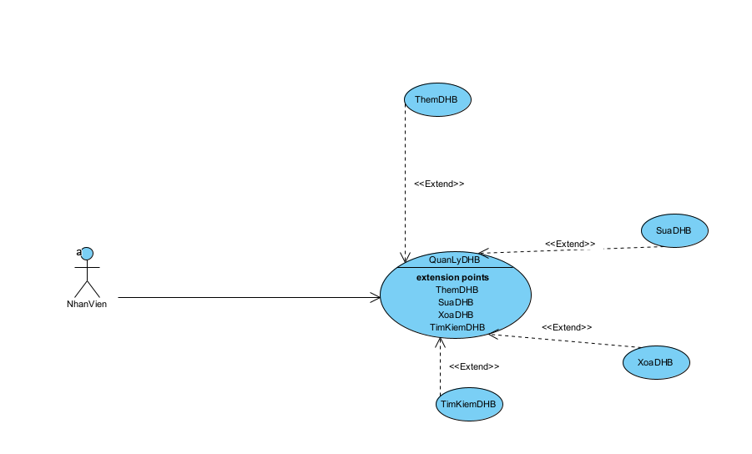

Hình .:Biểu đồ useCase quản lý hóa đơn bán

* Luồng sự kiện

Mô tả: Cho phép nhân viên thêm sửa xóa và tìm kiếm đơn đặt hàng.

Đầu vào: Nhân viên đăng nhập thành công vào phần mềm.

* Chức năng Quản lý chi tiết đơn đặt hàng.
* Biểu đồ use case

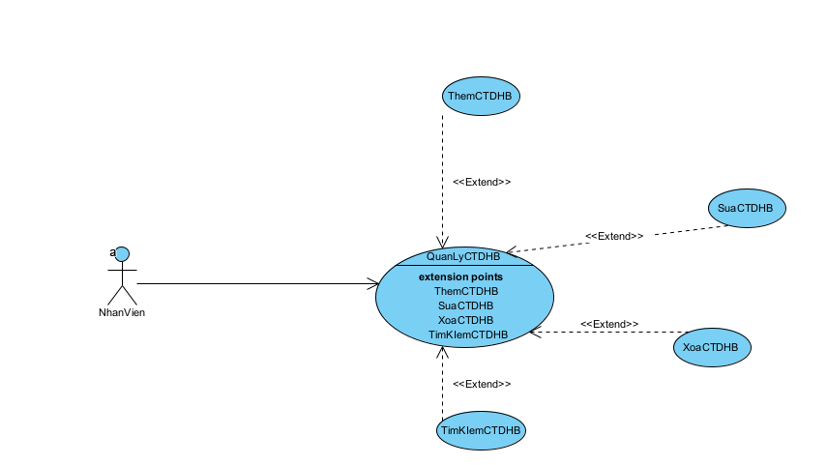

Hình .:Biểu đồ useCase quản lý chi tiết hóa đơn bán

* Luồng sự kiện

Mô tả: Cho phép nhân viên thêm sửa xóa và tìm kiếm chi tiết đơn đặt hàng.

Đầu vào: Nhân viên đăng nhập thành công vào phần mềm.

* Chức năng Quản lý nhân viên.
* Biểu đồ use case

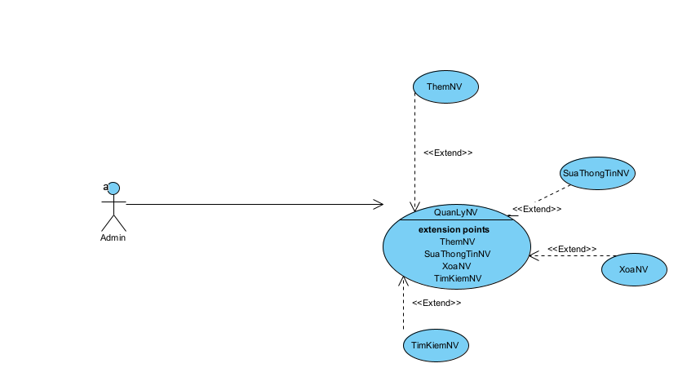

Hình .:Biểu đồ useCase quản lý nhân viên

* Luồng sự kiện

Mô tả: Cho phép admin thêm sửa xóa và tìm kiếm nhân viên.

Đầu vào: Admin đăng nhập thành công vào phần mềm.

* Chức năng thông kê.
* Biểu đồ use case

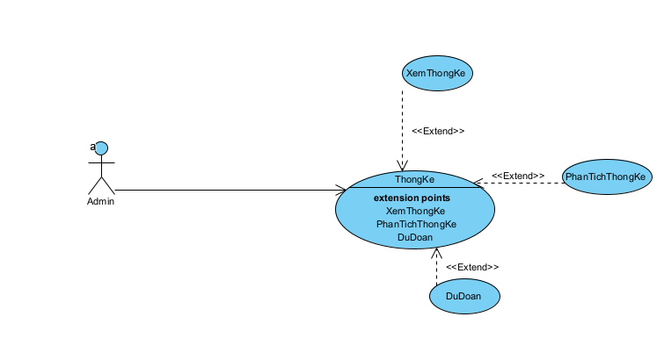

Hình .:Biểu đồ useCase thống kê

* Luồng sự kiện

Mô tả: Cho phép admin xem thống kê , phân tich thống kê và dự đoán.

Đầu vào: Admin đăng nhập thành công vào phần mềm.

* Chức năng Truy xuất thông tin.
* Biểu đồ use case

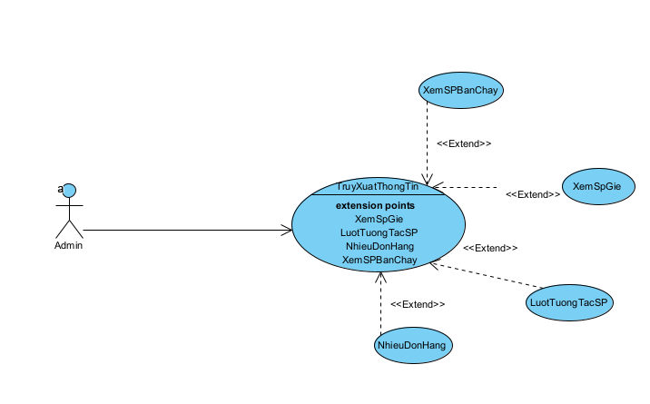

Hình .:Biểu đồ useCase chức năng truy xuất thông tin

* Luồng sự kiện

Mô tả: Cho phép admin xem sản phẩm bán chạy , xem sản phẩm giẻ , lươt tương tác sản phẩm.

Đầu vào: Admin đăng nhập thành công vào phần mềm.

Chức năng của phân hệ người dung

- Chức năng của trang người dùng

Bảng . Chức năng của trang người dùng

|  |  |  |
| --- | --- | --- |
| STT | Chức năng | Mô tả |
| 1 | Đăng ký /Đăng nhập | Người dùng có thể đăng ký và đăng nhập. |
| 2 | Quản lý giở hàng | Người dùng có thể thêm , sửa , xóa và tìm kiếm sản phẩm trong giở hàng. |
| 3 | Đặt hàng và thanh toán | Người dùng có thể đặt hàng và thanh toán các sản phẩm trong giỏ hàng. |
| 4 | Build PC | Người dùng có thể tự build Pc và tư vấn bằng AI. |
| 5 | Lịch sử mua hàng | Người dùng có thể xem lịch sử mua hàng và chi tiết sản phẩm đã mua. |

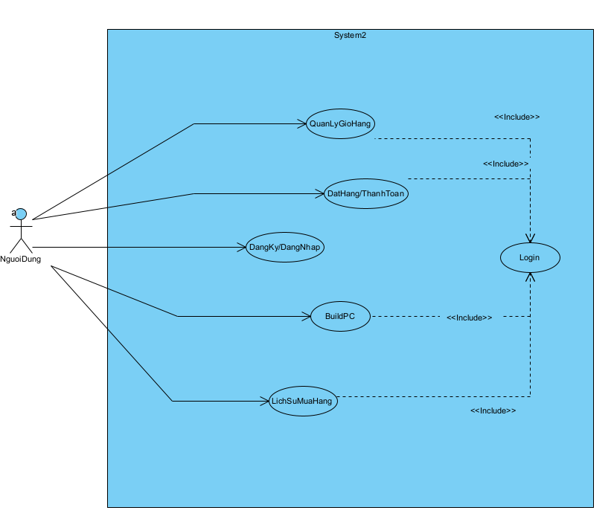

Hình .:Biểu đồ useCase tổng quát hệ người dùng

* Chức năng Đăng ký /Đăng nhập.
* Biểu đồ use case

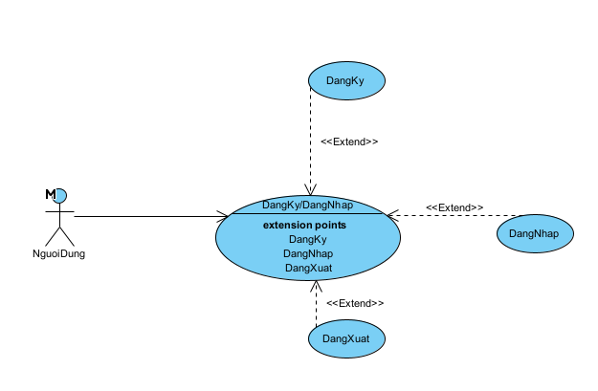

Hình .:Biểu đồ useCase chức năng đăng nhâp/đăng ký

* Luồng sự kiện

Mô tả: Cho phép người dùng đăng ký , đăng nhập và đăng xuất.

Đầu vào: Người dùng đăng nhập thành công vào phần mềm.

* Chức năng Quản lý giở hàng.
* Biểu đồ use case

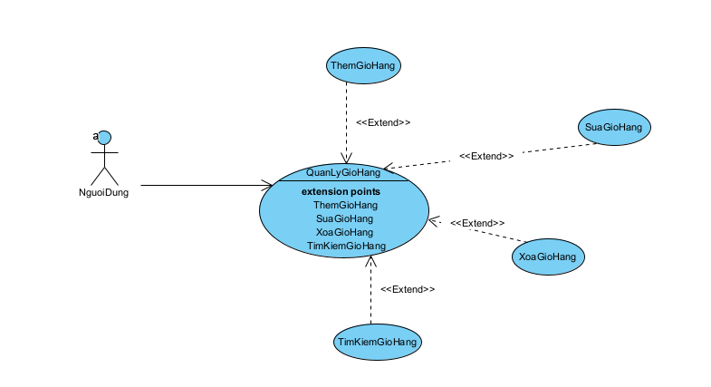

Hình .:Biểu đồ useCase quản lý giỏ hàng

* Luồng sự kiện

Mô tả: Cho phép người dùng thêm , sửa , xóa và tìm kiếm sản phẩm trong giỏ hàng.

Đầu vào: Người dùng đăng nhập thành công vào phần mềm.

* Chức năng Đặt hàng và thanh toán.
* Biểu đồ use case

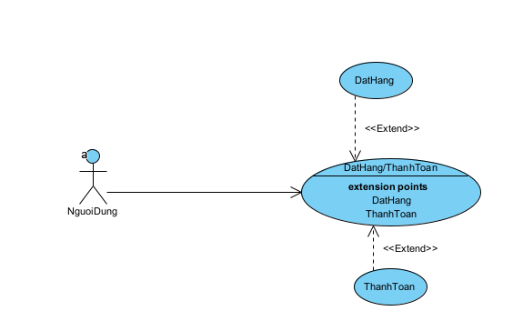

Hình .:Biểu đồ useCase chức năng đặt hàng / thanh toán

* Luồng sự kiện

Mô tả: Cho phép người dùng đặt hàng và thanh toán sản phẩm trong giỏ hàng.

Đầu vào: Người dùng đăng nhập thành công vào phần mềm.

* Chức năng Build PC.
* Biểu đồ use case

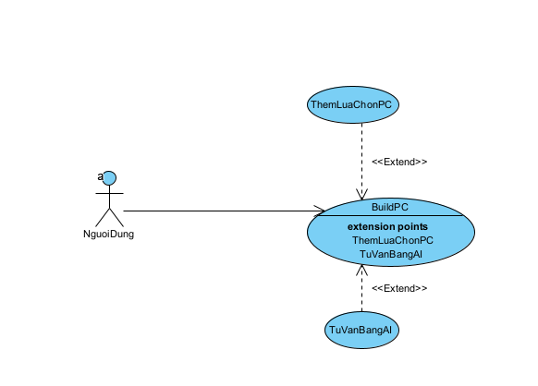

Hình .:Biểu đồ useCase chức năng build Pc

* Luồng sự kiện

Mô tả: Cho phép người dùng tự build PC hoặc dùng tư vấn của AI.

Đầu vào: Người dùng đăng nhập thành công vào phần mềm.

* Chức năng Lịch sử mua hàng.
* Biểu đồ use case

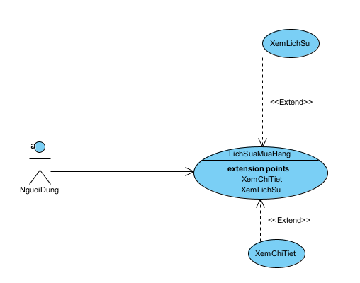

Hình .:Biểu đồ useCase quản lý lịch sử mua hàng

* Luồng sự kiện

Mô tả: Cho phép người dùng xe lịch sự và chi tiết hàng đã mua.

Đầu vào: Người dùng đăng nhập thành công vào phần mềm.

* + 1. Biểu đồ lớp thực thể
* Lớp users

Bảng . Lớp Users

|  |  |  |  |
| --- | --- | --- | --- |
| STT | Tên thuộc tính | Kiểu dữ liệu | Mô tả |
| 1 | id | string | Mã |
| 2 | createDate | date | Ngày tạo |
| 3 | updateDate | date | Ngày sửa |
| 4 | isDeleted | boolean | Đã xóa |
| 5 | email | string | Email |
| 6 | password | string | Mật khẩu |
| 7 | phone | string | SĐT |
| 8 | nameUser | string | Tên |
| 9 | profilePicture | string | Ảnh đại diện |
| 10 | address | string | Địa chỉ |
| 11 | isVerified | boolean | Đã xác thực |
| 12 | verificationCode | string | Mã xác thực |

* Lớp UserRoles

Bảng . Lớp UserRoles

|  |  |  |  |
| --- | --- | --- | --- |
| STT | Tên thuộc tính | Kiểu dữ liệu | Mô tả |
| 1 | id | string | Mã |
| 2 | createDate | date | Ngày tạo |
| 3 | updateDate | date | Ngày sửa |
| 4 | isDeleted | boolean | Đã xóa |
| 5 | userId | String | Mã user |
| 6 | roleId | String | Mã role |

* Lớp Roles

Bảng . Lớp Roles

|  |  |  |  |
| --- | --- | --- | --- |
| STT | Tên thuộc tính | Kiểu dữ liệu | Mô tả |
| 1 | id | string | Mã |
| 2 | createDate | date | Ngày tạo |
| 3 | updateDate | date | Ngày sửa |
| 4 | isDeleted | boolean | Đã xóa |
| 5 | description | String | Mô tả |
| 6 | nameRole | String | Tên role |

* Lớp RolePermissions

Bảng . Lớp RolePermissions

|  |  |  |  |
| --- | --- | --- | --- |
| STT | Tên thuộc tính | Kiểu dữ liệu | Mô tả |
| 1 | id | string | Mã |
| 2 | createDate | date | Ngày tạo |
| 3 | updateDate | date | Ngày sửa |
| 4 | roleId | String | Mã role |
| 5 | permissionId | String | Mã permission |

* Lớp Permissions

Bảng . Lớp Permissions

|  |  |  |  |
| --- | --- | --- | --- |
| STT | Tên thuộc tính | Kiểu dữ liệu | Mô tả |
| 1 | id | string | Mã |
| 2 | createDate | date | Ngày tạo |
| 3 | updateDate | date | Ngày sửa |
| 4 | description | String | Mô tả |
| 5 | permissionName | String | Tên permission |

* Lớp Products

Bảng . Lớp Products

|  |  |  |  |
| --- | --- | --- | --- |
| STT | Tên thuộc tính | Kiểu dữ liệu | Mô tả |
| 1 | id | string | Mã |
| 2 | createDate | date | Ngày tạo |
| 3 | updateDate | date | Ngày sửa |
| 4 | isDeleted | boolean | Đã xóa |
| 5 | description | String | Mô tả |
| 6 | nameProduct | String | Tên product |
| 7 | price | Float | Giá |
| 8 | categoryId | String | Mã category |

* Lớp Categories

Bảng . Lớp Categories

|  |  |  |  |
| --- | --- | --- | --- |
| STT | Tên thuộc tính | Kiểu dữ liệu | Mô tả |
| 1 | id | string | Mã |
| 2 | createDate | date | Ngày tạo |
| 3 | updateDate | date | Ngày sửa |
| 4 | isDeleted | boolean | Đã xóa |
| 5 | description | String | Mô tả |
| 6 | nameCategory | String | Tên category |

* Lớp ProductImages

Bảng . Lớp ProductImages

|  |  |  |  |
| --- | --- | --- | --- |
| STT | Tên thuộc tính | Kiểu dữ liệu | Mô tả |
| 1 | id | string | Mã |
| 2 | createDate | date | Ngày tạo |
| 3 | updateDate | date | Ngày sửa |
| 4 | productId | String | Mã product |
| 5 | imageUrl | String | Path ảnh |

* Lớp Attributes

Bảng . Lớp Attributes

|  |  |  |  |
| --- | --- | --- | --- |
| STT | Tên thuộc tính | Kiểu dữ liệu | Mô tả |
| 1 | id | string | Mã |
| 2 | createDate | date | Ngày tạo |
| 3 | updateDate | date | Ngày sửa |
| 4 | description | String | Mô tả |
| 5 | nameAttribute | String | Tên attribute |
| 6 | categoryId | String | Mã category |

* Lớp AttributeValues

Bảng . Lớp AttributeValues

|  |  |  |  |
| --- | --- | --- | --- |
| STT | Tên thuộc tính | Kiểu dữ liệu | Mô tả |
| 1 | id | string | Mã |
| 2 | createDate | date | Ngày tạo |
| 3 | updateDate | date | Ngày sửa |
| 4 | productid | String | Mã product |
| 5 | attributeId | String | Mã attribute |
| 6 | attributeValue | String | Giá trị attribute |

* Lớp Suppliers

Bảng . Lớp Suppliers

|  |  |  |  |
| --- | --- | --- | --- |
| STT | Tên thuộc tính | Kiểu dữ liệu | Mô tả |
| 1 | id | string | Mã |
| 2 | createDate | date | Ngày tạo |
| 3 | updateDate | date | Ngày sửa |
| 4 | isDeleted | boolean | Đã xóa |
| 5 | description | String | Mô tả |
| 6 | nameSupplier | String | Tên supplier |
| 7 | Address | String | Địa chỉ |
| 8 | Email | String | Email |
| 9 | Phone | String | SĐT |

* Lớp ImportInvoices

Bảng . Lớp ImportInvoices

|  |  |  |  |
| --- | --- | --- | --- |
| STT | Tên thuộc tính | Kiểu dữ liệu | Mô tả |
| 1 | id | string | Mã |
| 2 | createDate | date | Ngày tạo |
| 3 | updateDate | date | Ngày sửa |
| 4 | isDeleted | boolean | Đã xóa |
| 5 | description | String | Mô tả |
| 6 | supplierId | String | Mã supplier |
| 7 | importDate | Date | Ngày nhập |
| 8 | totalAmount | Float | Tổng giá |
| 9 | Status | String | Trạng thái |

* Lớp ImportDetails

Bảng . Lớp ImportDetails

|  |  |  |  |
| --- | --- | --- | --- |
| STT | Tên thuộc tính | Kiểu dữ liệu | Mô tả |
| 1 | id | string | Mã |
| 2 | createDate | date | Ngày tạo |
| 3 | updateDate | date | Ngày sửa |
| 4 | isDeleted | boolean | Đã xóa |
| 5 | description | String | Mô tả |
| 6 | importInvoiceId | String | Mã importInvoice |
| 7 | productid | String | Mã product |
| 8 | Quantity | Int | Số lượng |
| 9 | importPrice | Float | Đợn giá |
| 10 | totalImportPrice | Float | Tổng giá |

* Lớp Orders

Bảng . Lớp Orders

|  |  |  |  |
| --- | --- | --- | --- |
| STT | Tên thuộc tính | Kiểu dữ liệu | Mô tả |
| 1 | id | string | Mã |
| 2 | createDate | date | Ngày tạo |
| 3 | updateDate | date | Ngày sửa |
| 4 | isDeleted | boolean | Đã xóa |
| 5 | userId | String | Mã user |
| 6 | shippingInfo | String | Thông tin giao hàng |
| 7 | paymentMethod | String | Phương thức thanh toán |
| 8 | shippingMethod | String | Phương thức vận chuyển |
| 9 | totalAmount | Float | Tổng giá |
| 10 | status | String | Trạng thái |

* Lớp OrderDetails

Bảng . Lớp OrderDetails

|  |  |  |  |
| --- | --- | --- | --- |
| STT | Tên thuộc tính | Kiểu dữ liệu | Mô tả |
| 1 | id | string | Mã |
| 2 | createDate | date | Ngày tạo |
| 3 | updateDate | date | Ngày sửa |
| 4 | isDeleted | boolean | Đã xóa |
| 5 | orderId | String | Mã order |
| 6 | productid | String | Mã product |
| 7 | Quantity | Int | Số lượng |
| 8 | Price | Float | Đớn giá |
| 9 | totalPrice | Float | Tổng giá |

* Lớp Reviews

Bảng . Lớp Reviews

|  |  |  |  |
| --- | --- | --- | --- |
| STT | Tên thuộc tính | Kiểu dữ liệu | Mô tả |
| 1 | id | string | Mã |
| 2 | createDate | date | Ngày tạo |
| 3 | updateDate | date | Ngày sửa |
| 4 | isDeleted | boolean | Đã xóa |
| 5 | userId | String | Mã user |
| 6 | productid | String | Mã product |
| 7 | Rating | Int | Đánh giá |
| 8 | Comment | String | Bình luận |

* Lớp Coupons

Bảng . Lớp Coupons

|  |  |  |  |
| --- | --- | --- | --- |
| STT | Tên thuộc tính | Kiểu dữ liệu | Mô tả |
| 1 | id | string | Mã |
| 2 | createDate | date | Ngày tạo |
| 3 | updateDate | date | Ngày sửa |
| 4 | Code | String | Mã giảm giá |
| 5 | Discount | Float | Phâm tram giảm giá |
| 6 | expiryDate | Date | Ngày hết hạn |

* Lớp Wishlists

Bảng . Lớp Wishlists

|  |  |  |  |
| --- | --- | --- | --- |
| STT | Tên thuộc tính | Kiểu dữ liệu | Mô tả |
| 1 | id | string | Mã |
| 2 | createDate | date | Ngày tạo |
| 3 | updateDate | date | Ngày sửa |
| 4 | userId | String | Mã user |
| 5 | productid | String | Mã product |

* Lớp PaymentMethods

Bảng . Lớp PaymentMethods

|  |  |  |  |
| --- | --- | --- | --- |
| STT | Tên thuộc tính | Kiểu dữ liệu | Mô tả |
| 1 | id | string | Mã |
| 2 | createDate | date | Ngày tạo |
| 3 | updateDate | date | Ngày sửa |
| 4 | description | String | Mô tả |
| 5 | isActive | boolean |  |

* Lớp Logs

Bảng . Lớp Logs

|  |  |  |  |
| --- | --- | --- | --- |
| STT | Tên thuộc tính | Kiểu dữ liệu | Mô tả |
| 1 | id | string | Mã |
| 2 | createDate | date | Ngày tạo |
| 3 | userId | String | Mã user |
| 4 | description | String | Mô tả |
| 5 | active | boolean |  |

* Lớp Carts

Bảng . Lớp Carts

|  |  |  |  |
| --- | --- | --- | --- |
| STT | Tên thuộc tính | Kiểu dữ liệu | Mô tả |
| 1 | id | string | Mã |
| 2 | createDate | date | Ngày tạo |
| 3 | updateDate | date | Ngày sửa |
| 4 | isDeleted | boolean | Đã xóa |
| 5 | userId | String | Mã user |
| 6 | productid | String | Mã product |
| 7 | Quantity | Int | Số lượng sản phẩm |

* + 1. Các yêu cầu phi chức năng

• Hiệu suất:

* Tốc độ Tải Trang: Hệ thống cần phải tải trang web nhanh chóng để cung cấp trải nghiệm người dùng tốt.
* Sức Chịu Đựng: Hệ thống nên có khả năng mở rộng để chịu đựng số lượng người dùng tăng lên.
* Xử Lý Đồng Thời: Hệ thống phải xử lý nhiều yêu cầu từ người dùng cùng một lúc mà không gây ra lỗi.

• Bảo mật:

* Quản lý Phiên: Đảm bảo rằng thông tin phiên của người dùng được quản lý an toàn và không thể truy cập bởi người khác.
* Bảo vệ Dữ Liệu: Bảo vệ dữ liệu người dùng khỏi việc truy cập trái phép hoặc sửa đổi không đáng kế.

• Trải Nghiệm Người Dùng:

* Tương Tác Người Dùng: Giao diện người dùng cần phản hồi nhanh chóng và dễ sử dụng.
* Độ Phổ Biến: Trang web nên hiển thị đúng trên các trình duyệt web phổ biến và các thiết bị di động.

• Bảo trì và Quản lý:

* Dễ Dàng Bảo Trì: Hệ thống nên được thiết kế sao cho việc bảo trì và nâng cấp là dễ dàng.
* oGhi Log và Theo Dõi : Hệ thống nên ghi log để theo dõi sự kiện và hoạt động của hệ thống, giúp trong việc phân tích lỗi và hiệu suất.

• Tiêu Chuẩn và Tuân Thủ:

* Tuân Thủ Luật Pháp và Chính Sách: Hệ thống cần phải tuân thủ các quy định luật pháp và chính sách liên quan đến việc sử dụng dữ liệu và bảo mật.

• Hiệu Năng Hệ Thống:

* Dung Lượng Băng Thông: Xác định dung lượng băng thông cần thiết để xử lý số lượng người dùng dự kiến.
* Tải Nhiệt Độ: Đảm bảo rằng hệ thống có thể xử lý tải nhiệt độ mà không gây ra sự gián đoạn.

• Bảo mật Đăng Nhập:

* Chống Tấn Công: Hệ thống nên có cơ chế để ngăn chặn tấn công đăng nhập brute force bằng cách giới hạn số lần đăng nhập thất bại.

Thiết kế hệ thống

* + 1. Thiết kế kiến trúc

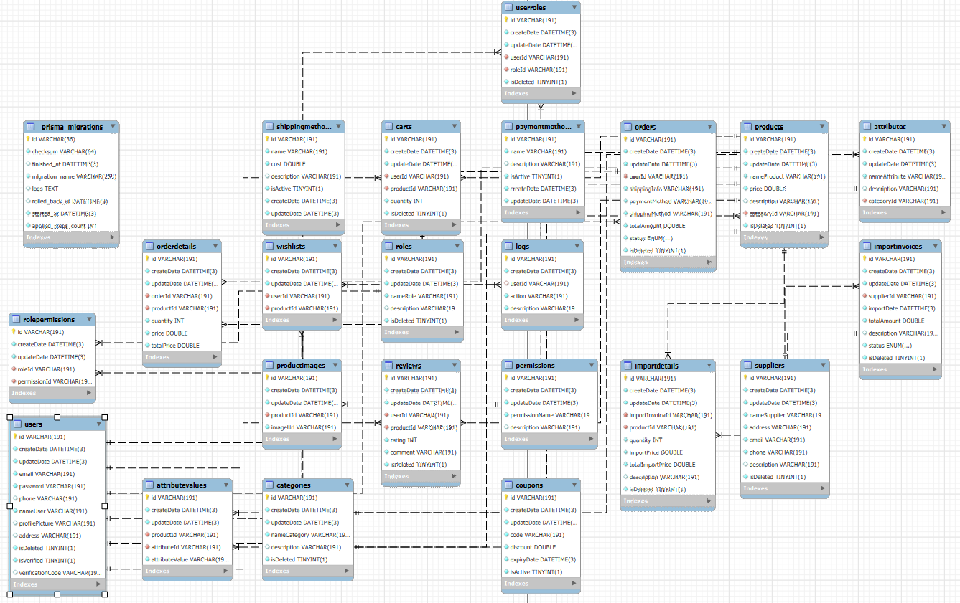

Hình .:Biểu đồ CSDL

* + 1. Thiết kê cơ sở dữ liệu

- Mô hình cơ sở dữ liệu quan hệ

* Products
* Products 1 - n ProductImages
* Products 1 - n AttributeValues
* Products 1 - n ImportDetails
* Products 1 - n OrderDetails
* Products 1 - n Reviews
* Products 1 - n Wishlists
* Products 1 - n Carts
* Products n - 1 Categories
* Categories
* Categories 1 - n Products
* Categories 1 - n Attributes
* ProductImages
* ProductImages n - 1 Products
* Attributes
* Attributes 1 - n AttributeValues
* Attributes n - 1 Categories
* AttributeValues
* AttributeValues n - 1 Products
* AttributeValues n - 1 Attributes
* Suppliers
* Suppliers 1 - n ImportInvoices
* ImportInvoices
* ImportInvoices 1 - n ImportDetails
* ImportInvoices n - 1 Suppliers
* ImportDetails
* ImportDetails n - 1 ImportInvoices
* ImportDetails n - 1 Products
* Orders
* Orders 1 - n OrderDetails
* Orders n - 1 Users
* OrderDetails
* OrderDetails n - 1 Orders
* OrderDetails n - 1 Products
* Reviews
* Reviews n - 1 Users
* Reviews n - 1 Products
* Coupons
* Độc lập, không có liên kết với bảng khác hiện tại
* Wishlists
* Wishlists n - 1 Users
* Wishlists n - 1 Products
* PaymentMethods
* Độc lập, có thể liên kết với Orders trong tương lai
* ShippingMethods
* Độc lập, có thể liên kết với Orders trong tương lai
* Logs
* Logs n - 1 Users
* Carts
* Carts n - 1 Users
* Carts n - 1 Products

- Mô tả cấu trúc bảng

* Bảng users

Bảng . Cấu trúc Users

|  |  |  |  |  |
| --- | --- | --- | --- | --- |
| STT | Tên thuộc tính | Kiểu dữ liệu | Ràng buộc | Mô tả |
| 1 | id | Varchar(255) | Not nul | Mã |
| 2 | createDate | DateTime |  | Ngày tạo |
| 3 | updateDate | DateTime |  | Ngày sửa |
| 4 | isDeleted | boolean |  | Đã xóa |
| 5 | email | Varchar(255) | Not nul | Email |
| 6 | password | Varchar(255) | Not nul | Mật khẩu |
| 7 | phone | Varchar(255) |  | SĐT |
| 8 | nameUser | Varchar(255) | Not nul | Tên |
| 9 | profilePicture | Varchar(255) |  | Ảnh đại diện |
| 10 | address | Varchar(255) |  | Địa chỉ |
| 11 | isVerified | boolean |  | Đã xác thực |
| 12 | verificationCode | Varchar(255) |  | Mã xác thực |

* Bảng UserRoles

Bảng . Cấu trúc UserRoles

|  |  |  |  |  |
| --- | --- | --- | --- | --- |
| STT | Tên thuộc tính | Kiểu dữ liệu | Ràng buộc | Mô tả |
| 1 | id | Varchar(255) | Not nul | Mã |
| 2 | createDate | DateTime |  | Ngày tạo |
| 3 | updateDate | DateTime |  | Ngày sửa |
| 4 | isDeleted | boolean |  | Đã xóa |
| 5 | userId | Varchar(255) | Not null | Mã user |
| 6 | roleId | Varchar(255) | Not null | Mã role |

* Bảng Roles

Bảng . Cấu trúc Roles

|  |  |  |  |  |
| --- | --- | --- | --- | --- |
| STT | Tên thuộc tính | Kiểu dữ liệu | Ràng buộc | Mô tả |
| 1 | id | Varchar(255) | Not nul | Mã |
| 2 | createDate | DateTime |  | Ngày tạo |
| 3 | updateDate | DateTime |  | Ngày sửa |
| 4 | isDeleted | boolean |  | Đã xóa |
| 5 | description | Varchar(255) |  | Mô tả |
| 6 | nameRole | Varchar(255) |  | Tên role |

* Bảng RolePermissions

Bảng . Cấu trúc RolePermissions

|  |  |  |  |  |
| --- | --- | --- | --- | --- |
| STT | Tên thuộc tính | Kiểu dữ liệu | Ràng buộc | Mô tả |
| 1 | id | Varchar(255) | Not nul | Mã |
| 2 | createDate | DateTime |  | Ngày tạo |
| 3 | updateDate | DateTime |  | Ngày sửa |
| 4 | roleId | Varchar(255) | Not null | Mã role |
| 5 | permissionId | Varchar(255) | Not null | Mã permission |

* Bảng Permissions

Bảng . Cấu trúc Permissions

|  |  |  |  |  |
| --- | --- | --- | --- | --- |
| STT | Tên thuộc tính | Kiểu dữ liệu | Ràng buộc | Mô tả |
| 1 | id | Varchar(255) | Not nul | Mã |
| 2 | createDate | DateTime |  | Ngày tạo |
| 3 | updateDate | DateTime |  | Ngày sửa |
| 4 | description | Varchar(255) |  | Mô tả |
| 5 | permissionName | Varchar(255) |  | Tên permission |

* Bảng Products

Bảng . Cấu trúc Products

|  |  |  |  |  |
| --- | --- | --- | --- | --- |
| STT | Tên thuộc tính | Kiểu dữ liệu | Ràng buộc | Mô tả |
| 1 | id | Varchar(255) | Not nul | Mã |
| 2 | createDate | DateTime |  | Ngày tạo |
| 3 | updateDate | DateTime |  | Ngày sửa |
| 4 | isDeleted | boolean |  | Đã xóa |
| 5 | description | Varchar(255) |  | Mô tả |
| 6 | nameProduct | Varchar(255) |  | Tên product |
| 7 | price | Float |  | Giá |
| 8 | categoryId | Varchar(255) | Not null | Mã category |

* Bảng Categories

Bảng . Cấu trúc Categories

|  |  |  |  |  |
| --- | --- | --- | --- | --- |
| STT | Tên thuộc tính | Kiểu dữ liệu | Ràng buộc | Mô tả |
| 1 | id | Varchar(255) | Not nul | Mã |
| 2 | createDate | DateTime |  | Ngày tạo |
| 3 | updateDate | DateTime |  | Ngày sửa |
| 4 | isDeleted | boolean |  | Đã xóa |
| 5 | description | Varchar(255) |  | Mô tả |
| 6 | nameCategory | Varchar(255) |  | Tên category |

* Bảng ProductImages

Bảng . Cấu trúc ProductImages

|  |  |  |  |  |
| --- | --- | --- | --- | --- |
| STT | Tên thuộc tính | Kiểu dữ liệu | Ràng buộc | Mô tả |
| 1 | id | Varchar(255) | Not nul | Mã |
| 2 | createDate | DateTime |  | Ngày tạo |
| 3 | updateDate | DateTime |  | Ngày sửa |
| 4 | productId | Varchar(255) | Not null | Mã product |
| 5 | imageUrl | Varchar(255) |  | Path ảnh |

* Bảng Attributes

Bảng . Cấu trúc Attributes

|  |  |  |  |  |
| --- | --- | --- | --- | --- |
| STT | Tên thuộc tính | Kiểu dữ liệu | Ràng buộc | Mô tả |
| 1 | id | Varchar(255) | Not nul | Mã |
| 2 | createDate | DateTime |  | Ngày tạo |
| 3 | updateDate | DateTime |  | Ngày sửa |
| 4 | description | Varchar(255) |  | Mô tả |
| 5 | nameAttribute | Varchar(255) |  | Tên attribute |
| 6 | categoryId | Varchar(255) |  | Mã category |

* Bảng AttributeValues

Bảng . Cấu trúc AttributeValues

|  |  |  |  |  |
| --- | --- | --- | --- | --- |
| STT | Tên thuộc tính | Kiểu dữ liệu | Ràng buộc | Mô tả |
| 1 | id | Varchar(255) | Not nul | Mã |
| 2 | createDate | DateTime |  | Ngày tạo |
| 3 | updateDate | DateTime |  | Ngày sửa |
| 4 | productid | Varchar(255) | Not null | Mã product |
| 5 | attributeId | Varchar(255) | Not null | Mã attribute |
| 6 | attributeValue | Varchar(255) |  | Giá trị attribute |

* Bảng Suppliers

Bảng . Cấu trúc Suppliers

|  |  |  |  |  |
| --- | --- | --- | --- | --- |
| STT | Tên thuộc tính | Kiểu dữ liệu | Ràng buộc | Mô tả |
| 1 | id | Varchar(255) | Not nul | Mã |
| 2 | createDate | DateTime |  | Ngày tạo |
| 3 | updateDate | DateTime |  | Ngày sửa |
| 4 | isDeleted | boolean |  | Đã xóa |
| 5 | description | Varchar(255) |  | Mô tả |
| 6 | nameSupplier | Varchar(255) |  | Tên supplier |
| 7 | Address | Varchar(255) | Not null | Địa chỉ |
| 8 | Email | Varchar(255) | Not null | Email |
| 9 | Phone | Varchar(255) | Not null | SĐT |

* Bảng ImportInvoices

Bảng . Cấu trúc ImportInvoices

|  |  |  |  |  |
| --- | --- | --- | --- | --- |
| STT | Tên thuộc tính | Kiểu dữ liệu | Ràng buộc | Mô tả |
| 1 | id | Varchar(255) | Not nul | Mã |
| 2 | createDate | DateTime |  | Ngày tạo |
| 3 | updateDate | DateTime |  | Ngày sửa |
| 4 | isDeleted | boolean |  | Đã xóa |
| 5 | description | Varchar(255) |  | Mô tả |
| 6 | supplierId | Varchar(255) | Not null | Mã supplier |
| 7 | importDate | DateTime |  | Ngày nhập |
| 8 | totalAmount | Float | Not null | Tổng giá |
| 9 | Status | Varchar(255) |  | Trạng thái |

* Bảng ImportDetails

Bảng . Cấu trúc ImportDetails

|  |  |  |  |  |
| --- | --- | --- | --- | --- |
| STT | Tên thuộc tính | Kiểu dữ liệu | Ràng buộc | Mô tả |
| 1 | id | Varchar(255) | Not nul | Mã |
| 2 | createDate | DateTime |  | Ngày tạo |
| 3 | updateDate | DateTime |  | Ngày sửa |
| 4 | isDeleted | boolean |  | Đã xóa |
| 5 | description | Varchar(255) |  | Mô tả |
| 6 | importInvoiceId | String |  | Mã importInvoice |
| 7 | productid | Varchar(255) | Not null | Mã product |
| 8 | Quantity | Int |  | Số lượng |
| 9 | importPrice | Float |  | Đợn giá |
| 10 | totalImportPrice | Float |  | Tổng giá |

* Bảng Orders

Bảng . Cấu trúc Orders

|  |  |  |  |  |
| --- | --- | --- | --- | --- |
| STT | Tên thuộc tính | Kiểu dữ liệu | Ràng buộc | Mô tả |
| 1 | id | Varchar(255) | Not nul | Mã |
| 2 | createDate | DateTime |  | Ngày tạo |
| 3 | updateDate | DateTime |  | Ngày sửa |
| 4 | isDeleted | boolean |  | Đã xóa |
| 5 | userId | Varchar(255) | Not null | Mã user |
| 6 | shippingInfo | Varchar(255) |  | Thông tin giao hàng |
| 7 | paymentMethod | Varchar(255) |  | Phương thức thanh toán |
| 8 | shippingMethod | Varchar(255) |  | Phương thức vận chuyển |
| 9 | totalAmount | Float |  | Tổng giá |
| 10 | status | Varchar(255) |  | Trạng thái |

* Bảng OrderDetails

Bảng . Cấu trúc OrderDetails

|  |  |  |  |  |
| --- | --- | --- | --- | --- |
| STT | Tên thuộc tính | Kiểu dữ liệu | Ràng buộc | Mô tả |
| 1 | id | Varchar(255) | Not nul | Mã |
| 2 | createDate | DateTime |  | Ngày tạo |
| 3 | updateDate | DateTime |  | Ngày sửa |
| 4 | isDeleted | boolean |  | Đã xóa |
| 5 | orderId | Varchar(255) | Not null | Mã order |
| 6 | productid | Varchar(255) | Not null | Mã product |
| 7 | Quantity | Int |  | Số lượng |
| 8 | Price | Float |  | Đớn giá |
| 9 | totalPrice | Float |  | Tổng giá |

* Bảng Reviews

Bảng . Cấu trúc Reviews

|  |  |  |  |  |
| --- | --- | --- | --- | --- |
| STT | Tên thuộc tính | Kiểu dữ liệu | Ràng buộc | Mô tả |
| 1 | id | Varchar(255) | Not nul | Mã |
| 2 | createDate | DateTime |  | Ngày tạo |
| 3 | updateDate | DateTime |  | Ngày sửa |
| 4 | isDeleted | boolean |  | Đã xóa |
| 5 | userId | Varchar(255) | Not null | Mã user |
| 6 | productid | Varchar(255) | Not null | Mã product |
| 7 | Rating | Int |  | Đánh giá |
| 8 | Comment | Varchar(255) |  | Bình luận |

* Bảng Coupons

Bảng . Cấu trúc Coupons

|  |  |  |  |  |
| --- | --- | --- | --- | --- |
| STT | Tên thuộc tính | Kiểu dữ liệu | Ràng buộc | Mô tả |
| 1 | id | Varchar(255) | Not nul | Mã |
| 2 | createDate | DateTime |  | Ngày tạo |
| 3 | updateDate | DateTime |  | Ngày sửa |
| 4 | Code | Varchar(255) |  | Mã giảm giá |
| 5 | Discount | Float |  | Phâm tram giảm giá |
| 6 | expiryDate | DateTime |  | Ngày hết hạn |

* Bảng Wishlists

Bảng . Cấu trúc Wishlists

|  |  |  |  |  |
| --- | --- | --- | --- | --- |
| STT | Tên thuộc tính | Kiểu dữ liệu | Ràng buộc | Mô tả |
| 1 | id | Varchar(255 | Not nul | Mã |
| 2 | createDate | DateTime |  | Ngày tạo |
| 3 | updateDate | DateTime |  | Ngày sửa |
| 4 | userId | Varchar(255) | Not null | Mã user |
| 5 | productid | Varchar(255) | Not null | Mã product |

* Bảng PaymentMethods

Bảng . Cấu trúc PaymentMethods

|  |  |  |  |  |
| --- | --- | --- | --- | --- |
| STT | Tên thuộc tính | Kiểu dữ liệu | Ràng buộc | Mô tả |
| 1 | id | Varchar(255) | Not nul | Mã |
| 2 | createDate | DateTime |  | Ngày tạo |
| 3 | updateDate | DateTime |  | Ngày sửa |
| 4 | description | Varchar(255) |  | Mô tả |
| 5 | isActive | boolean |  |  |

* Bảng Logs

Bảng . Cấu trúc Logs

|  |  |  |  |  |
| --- | --- | --- | --- | --- |
| STT | Tên thuộc tính | Kiểu dữ liệu | Ràng buộc | Mô tả |
| 1 | id | Varchar(255) | Not nul | Mã |
| 2 | createDate | DateTime |  | Ngày tạo |
| 3 | userId | Varchar(255) |  | Mã user |
| 4 | description | Varchar(255) |  | Mô tả |
| 5 | active | boolean |  |  |

* Bảng Carts

Bảng . Cấu trúc Carts

|  |  |  |  |  |
| --- | --- | --- | --- | --- |
| STT | Tên thuộc tính | Kiểu dữ liệu | Ràng buộc | Mô tả |
| 1 | id | Varchar(255) | Not nul | Mã |
| 2 | createDate | DateTime |  | Ngày tạo |
| 3 | updateDate | DateTime |  | Ngày sửa |
| 4 | isDeleted | boolean |  | Đã xóa |
| 5 | userId | Varchar(255) | Not null | Mã user |
| 6 | productid | Varchar(255) | Not null | Mã product |
| 7 | Quantity | Int |  | Số lượng sản phẩm |

* + 1. Thiết kế lớp đối tượng

Biểu đồ lớp VOPC của các ca sử dụng

* VOPC ca quản lý nhà phân phối

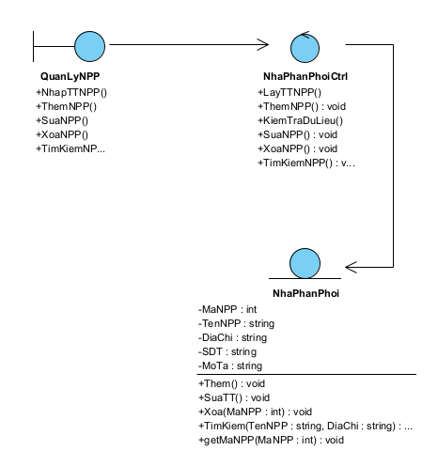

Hình .: VOPC ca quản lý nhà phân phối

* VOPC ca quản lý tin tức

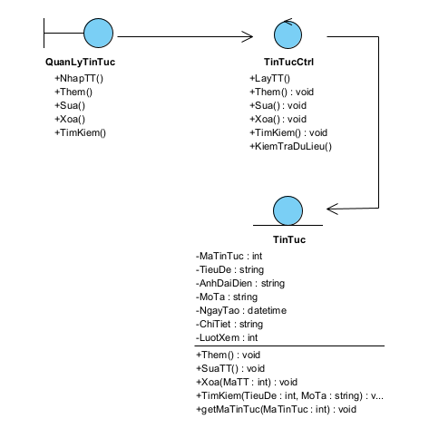

Hình .: VOPC ca quản lý tin tức

* VOPC ca quản lý hóa đơn nhập

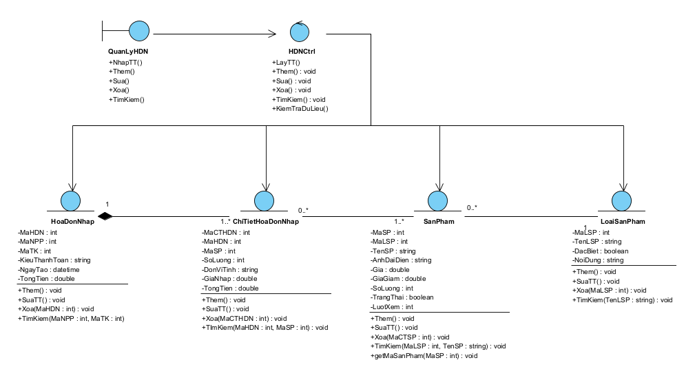

Hình .: VOPC ca quản lý hóa đơn nhập

* VOPC ca quản lý hóa đơn xuất

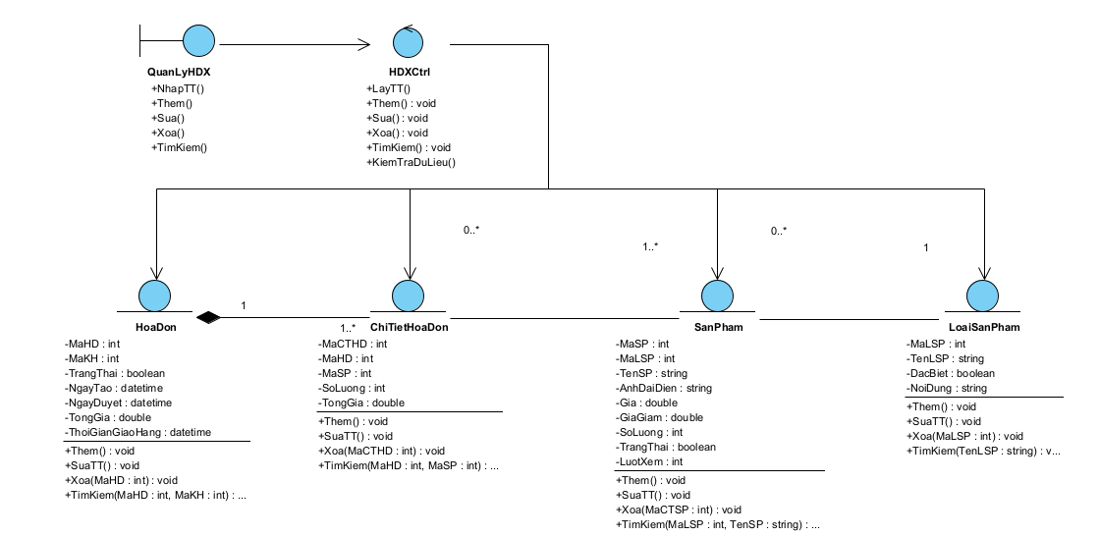

Hình .: VOPC ca quản lý hóa đơn xuất

* VOPC ca quản lý sản phẩm

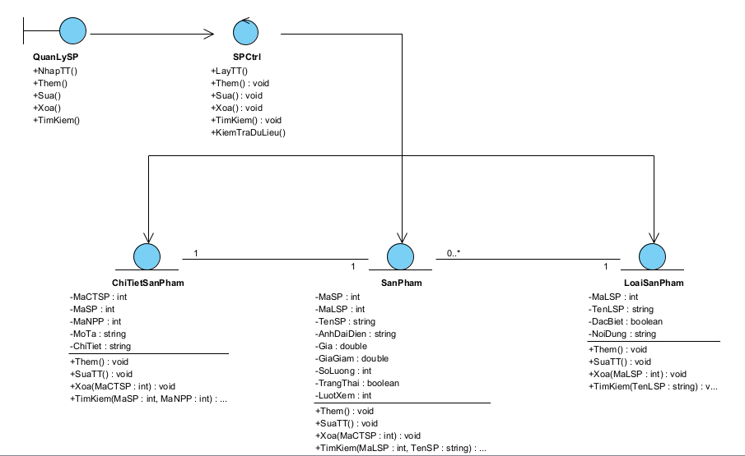

Hình .: VOPC ca quản lý sản phẩm

* VOPC ca quản lý loại sản phẩm

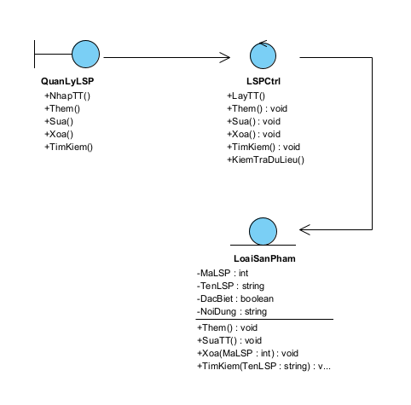

Hình .: VOPC ca quản lý loại sản phẩm

* VOPC ca quản lý khách hàng

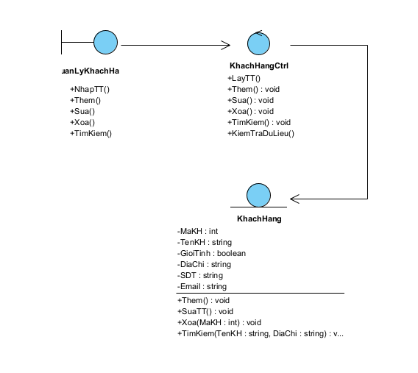

Hình .: VOPC ca quản lý khách hàng

* VOPC ca quản lý tài khoản

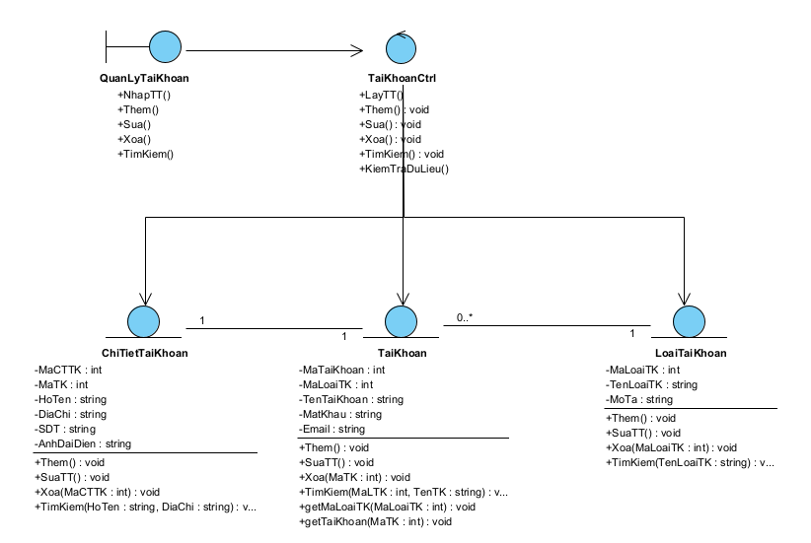

Hình .: VOPC ca quản lý tài khoản

* VOPC ca quản lý loại tài khoản

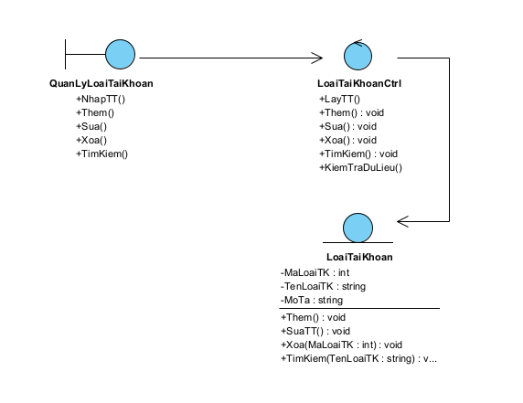

Hình .: VOPC ca quản lý loại tài khoản

Biểu đồ tuần tự

* Chức năng đang ký

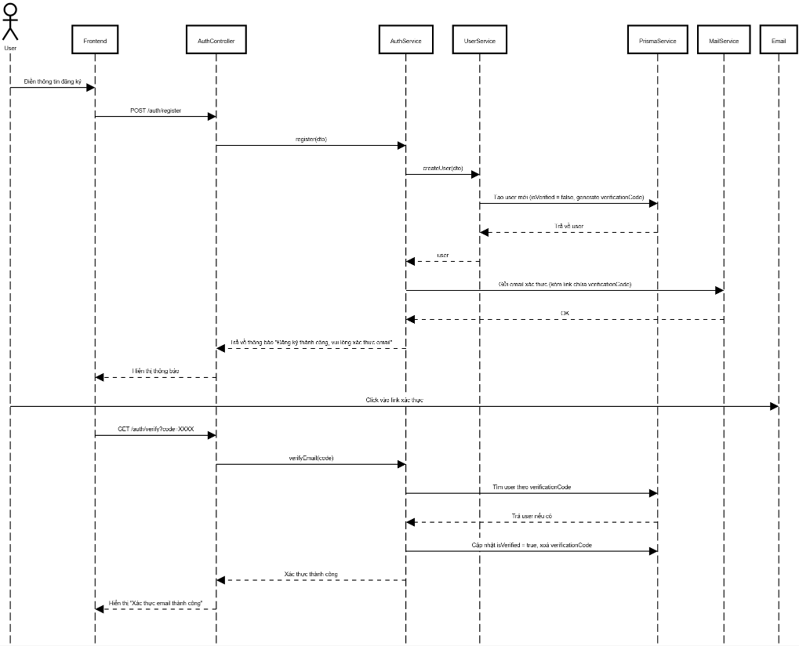

Hình .:Biểu đồ tuần tự chức năng đăng ký

-Chức năng đăng đăng nhập

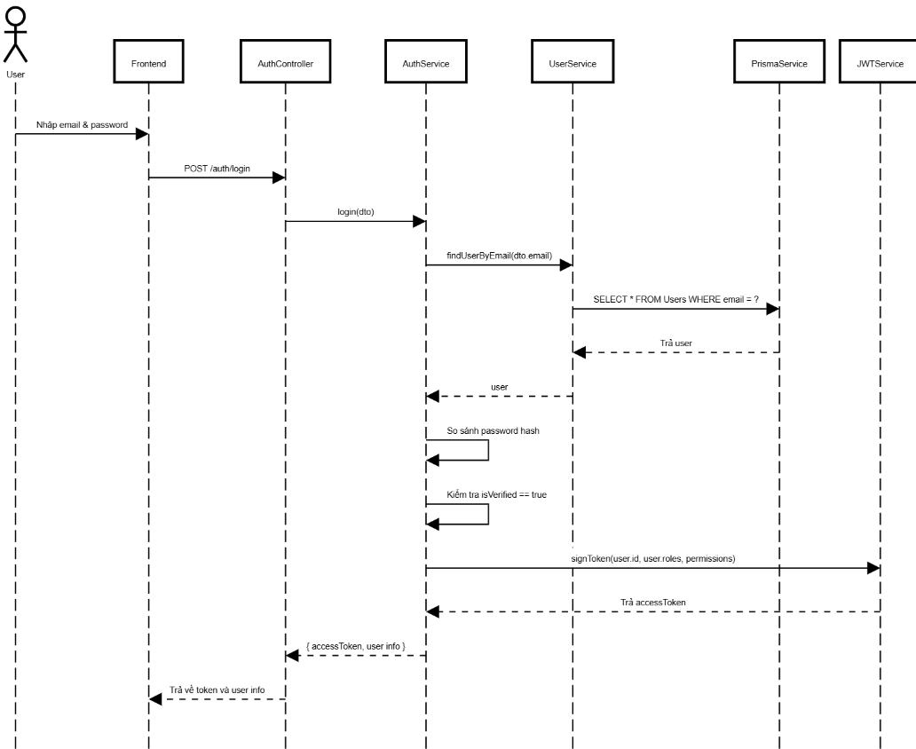

Hình .:Biểu đồ tuần tự chức năng đăng nhập

* Chức năng Quản lý tài khoản và chi tiết tài khoản

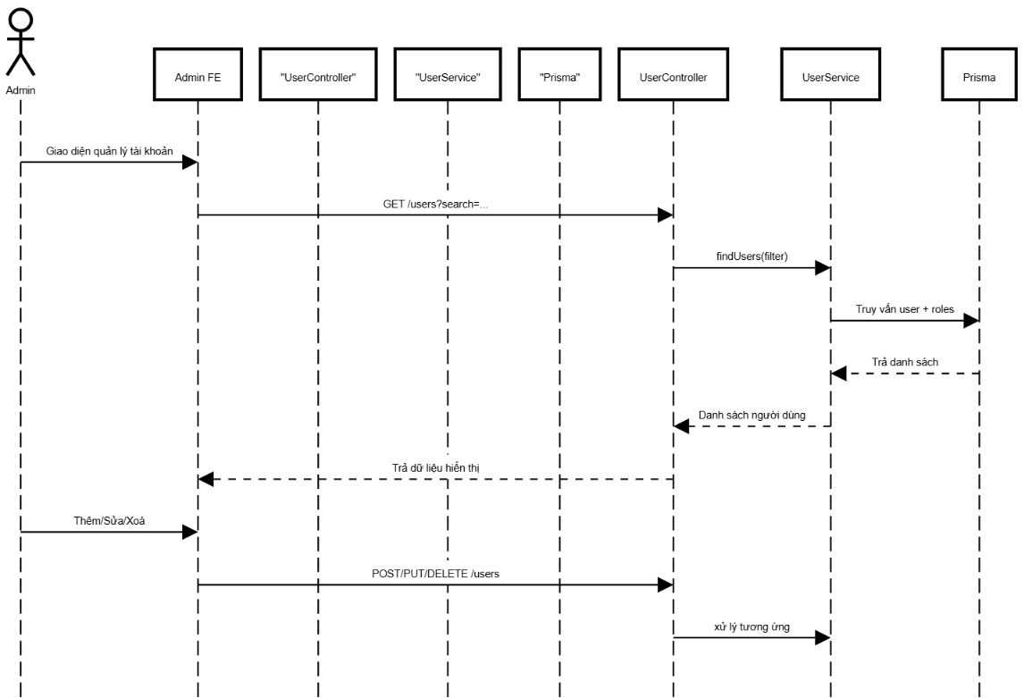

Hình .:Biểu đồ tuần tự chức năng quản lý tài khoản

* Chức năng Quản lý loại sản phẩm
* Thêm

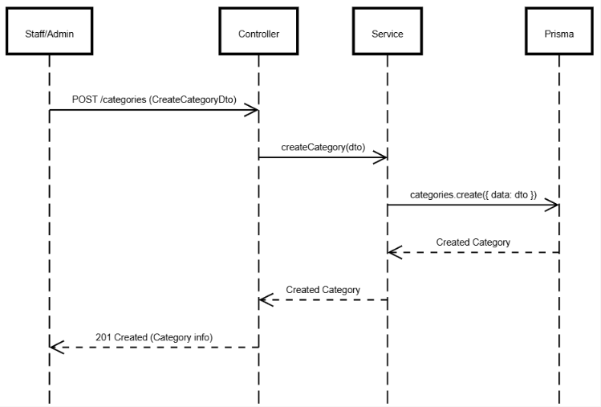

Hình .:Biểu đồ tuần tự chức năng thêm loại sản phẩm

* Sửa

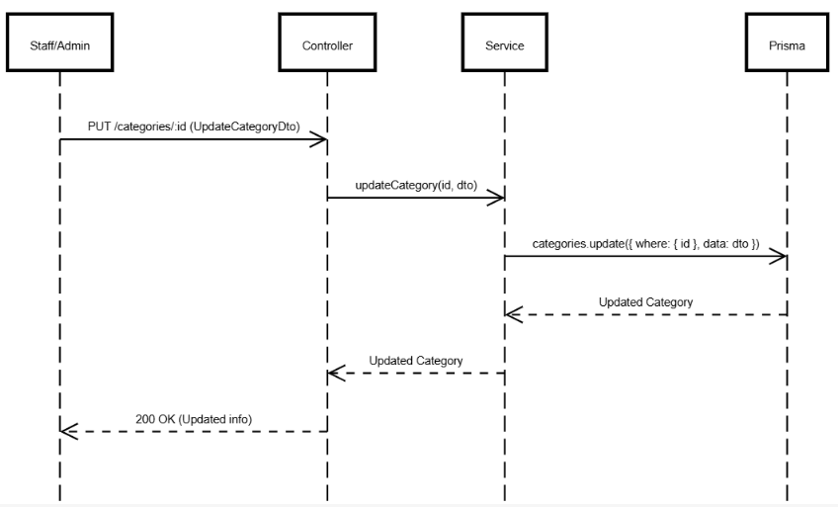

Hình .:Biểu đồ tuần tự chức năng sửa loại sản phẩm

* Xóa

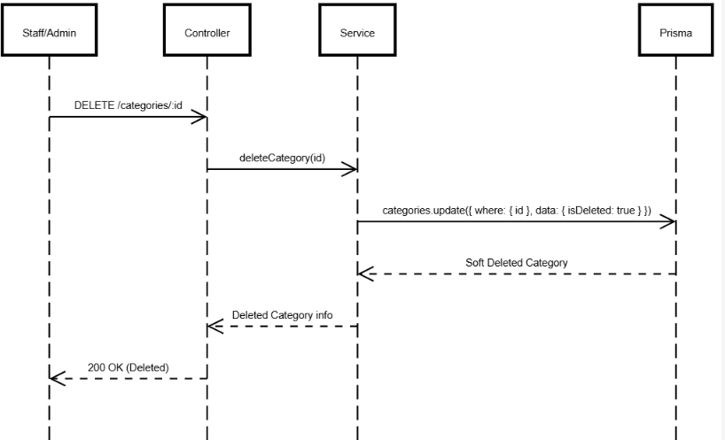

Hình .:Biểu đồ tuần tự chức năng xóa loại sản phẩm

* Tìm kiếm

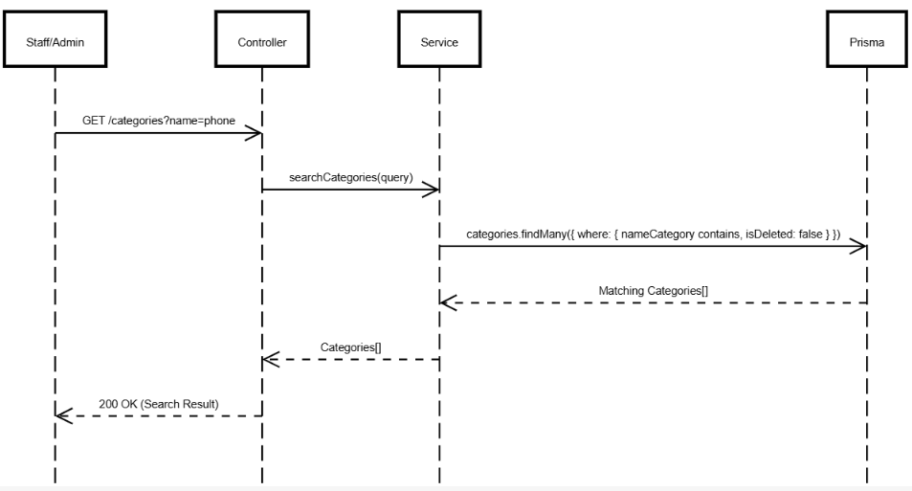

Hình .:Biểu đồ tuần tự chức năng tìm kiếm loại sản phẩm

* Chức năng Quản lý sản phẩm
* Thêm

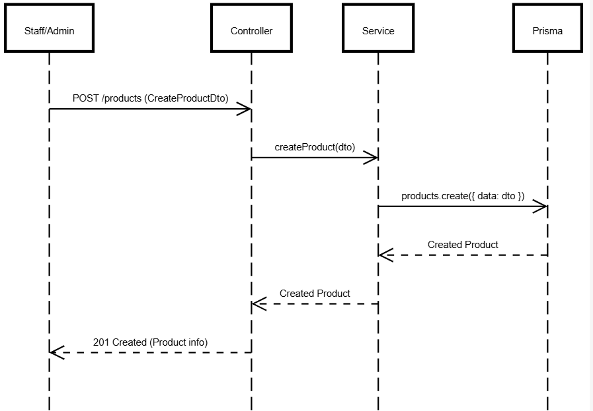

Hình .:Biểu đồ tuần tự chức năng thêm sản phẩm

* Sửa

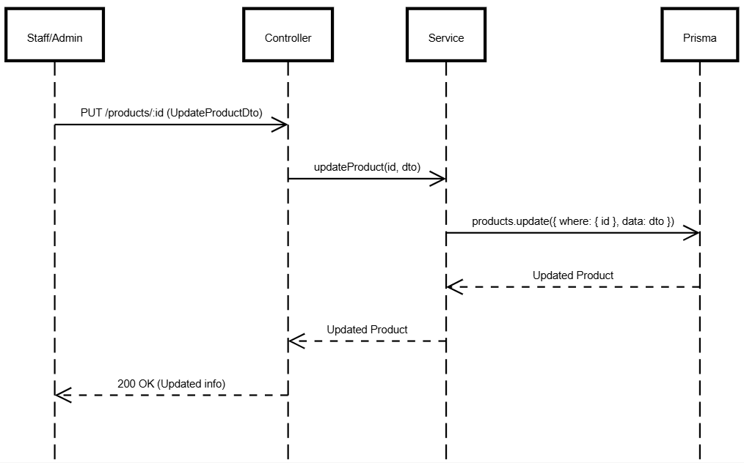

Hình .:Biểu đồ tuần tự chức năng sản phẩm

* Xóa

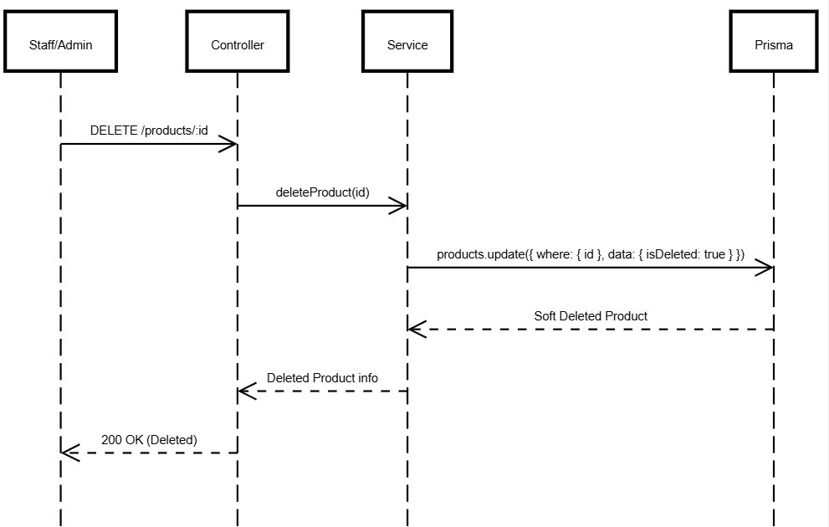

Hình .:Biểu đồ tuần tự chức năng xóa sản phẩm

* Tìm kiếm

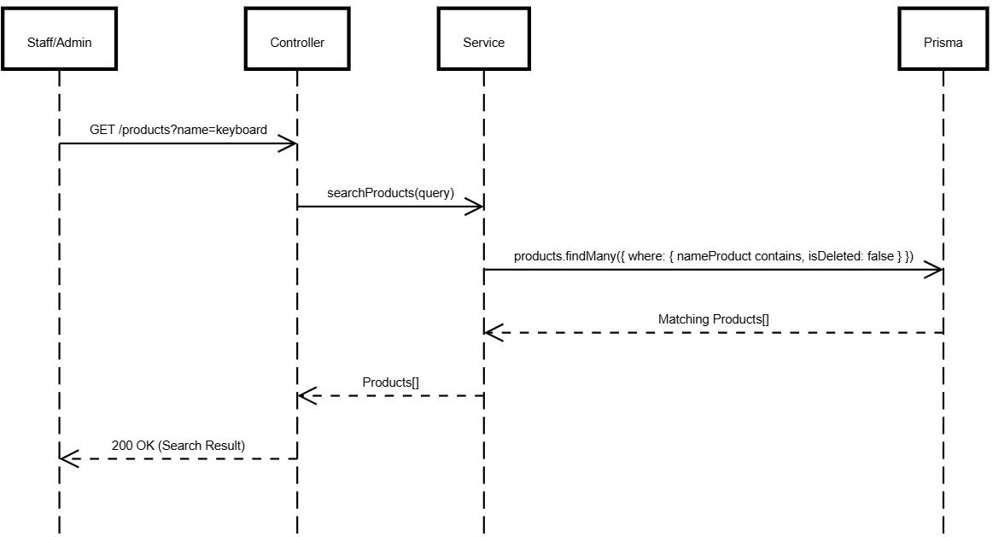

Hình .:Biểu đồ tuần tự chức năng tìm kiếm sản phẩm

* Chức năng Quản lý nhà cung cấp
* Thêm

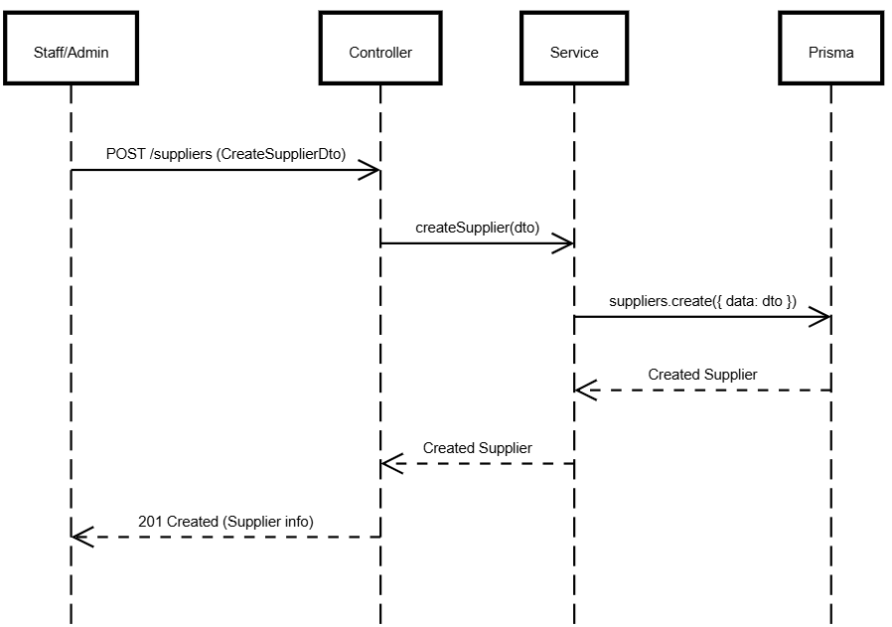

Hình .:Biểu đồ tuần tự chức năng thêm nhà cung cấp

* Sủa

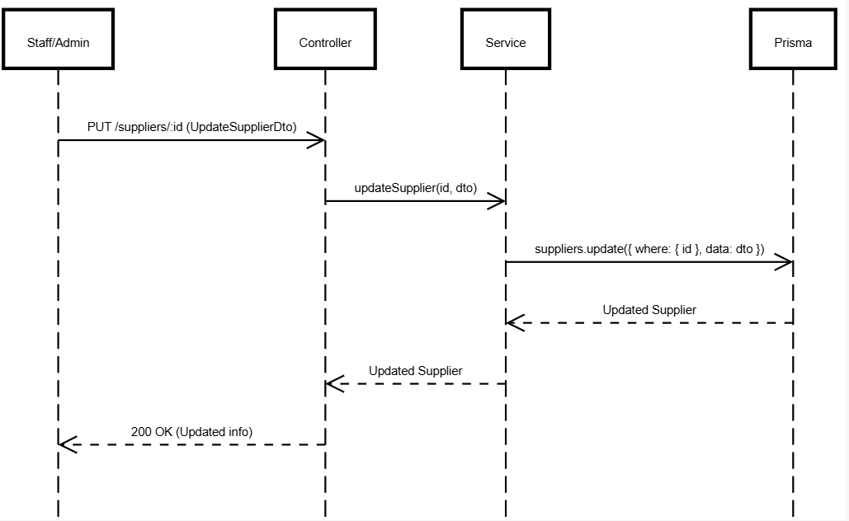

Hình .:Biểu đồ tuần tự chức năng sửa nhà cung cấp

* Xóa

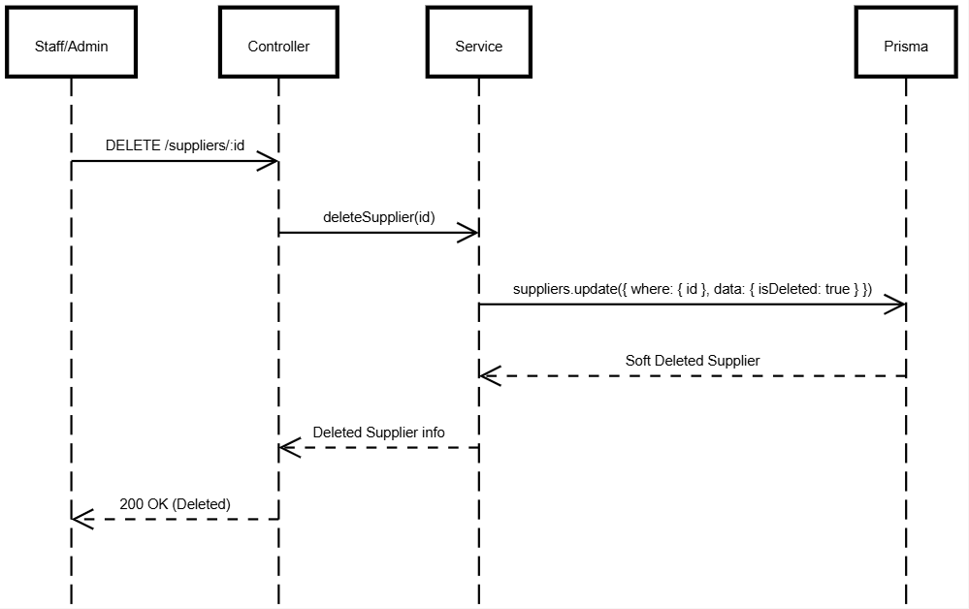

Hình .:Biểu đồ tuần tự chức năng xóa nhà cung cấp

* Tìm kiếm

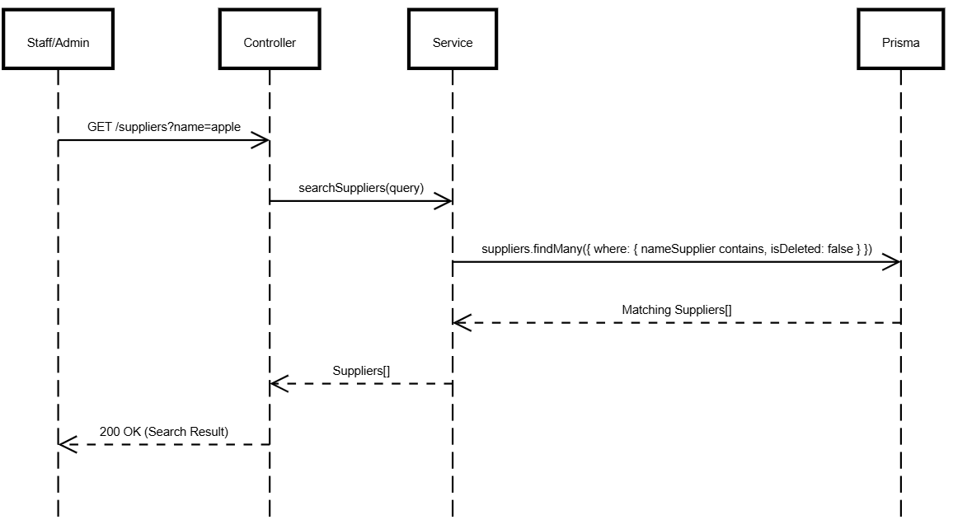

Hình .:Biểu đồ tuần tự chức năng tìm kiếm nhà cung cấp

* Chức năng Quản lý hóa đơn nhập
* Thêm

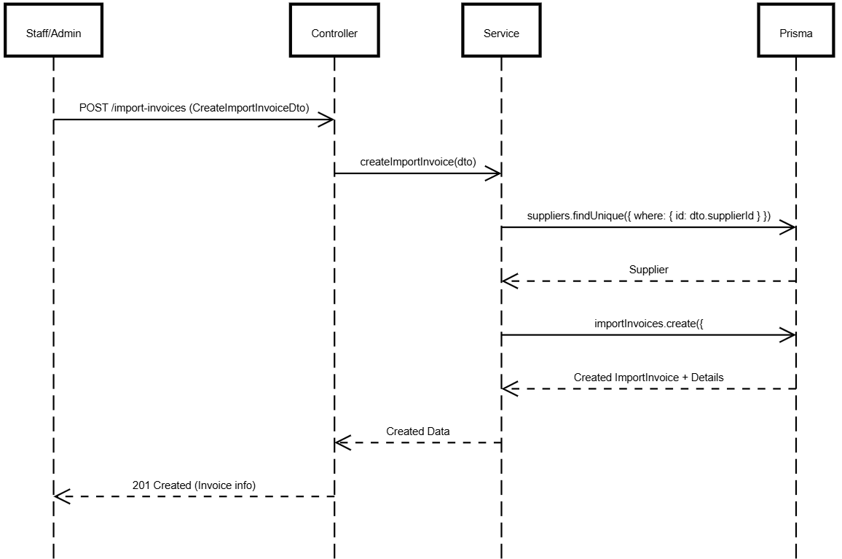

Hình .:Biểu đồ tuần tự chức năng thêm hóa đơn nhập

* Sửa

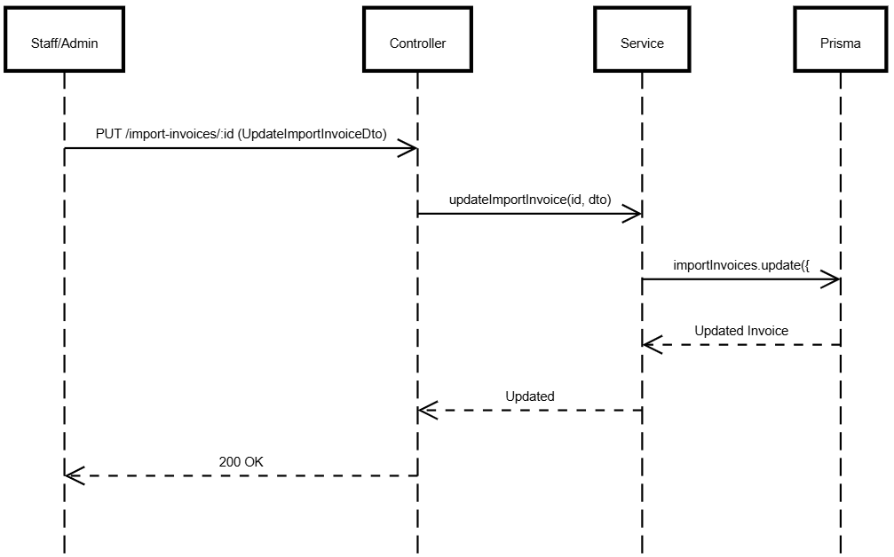

Hình .:Biểu đồ tuần tự chức năng sửa hóa đơn nhập

* Xóa

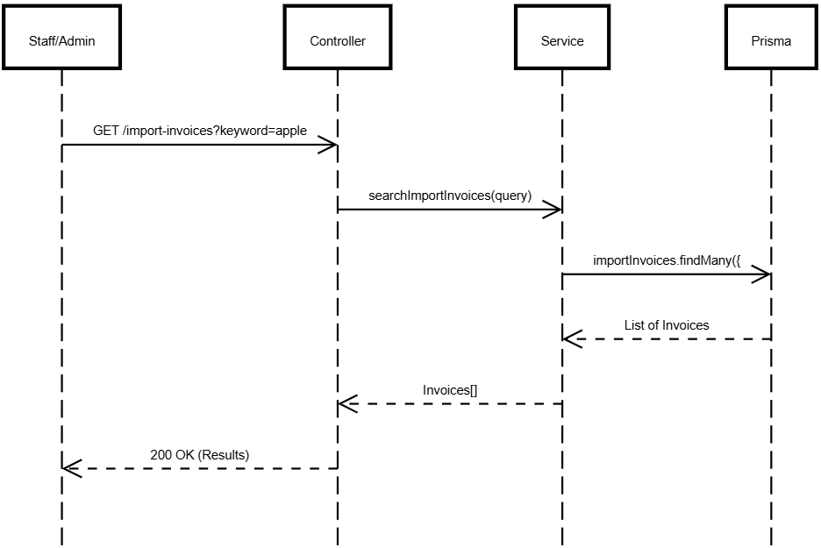

Hình .:Biểu đồ tuần tự chức năng xóa hóa đơn nhập

* Tìm kiếm

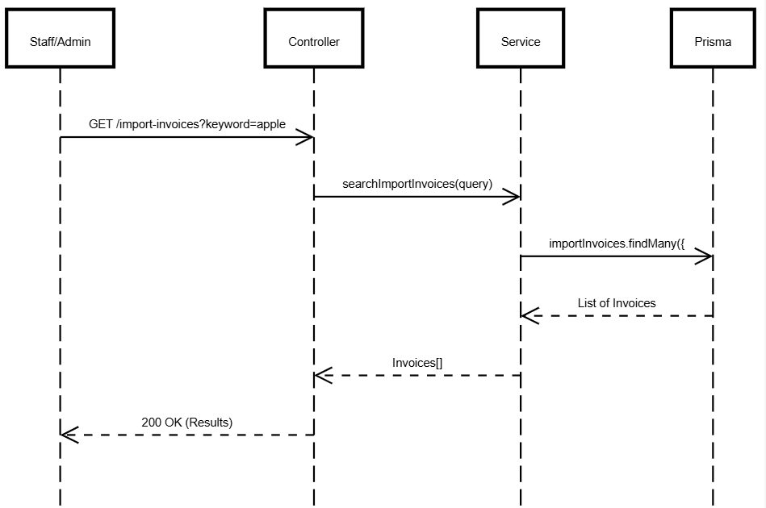

Hình .:Biểu đồ tuần tự chức năng tìm kiếm hóa đơn nhập

* Chức năng Thêm đơn đặt hàng + chi tiết đơn đặt hàng
* Thêm

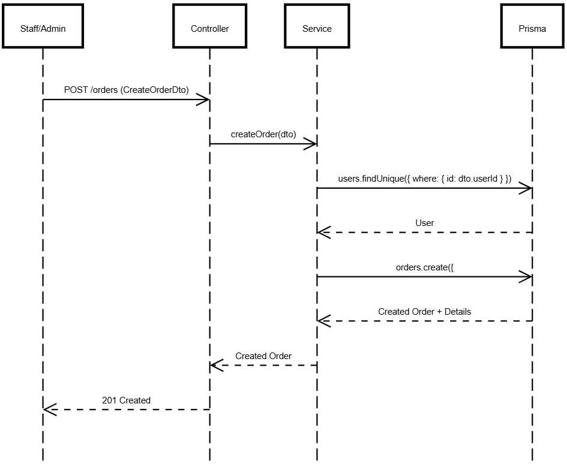

Hình .:Biểu đồ tuần tự chức năng thêm đơn hàng

* Sửa

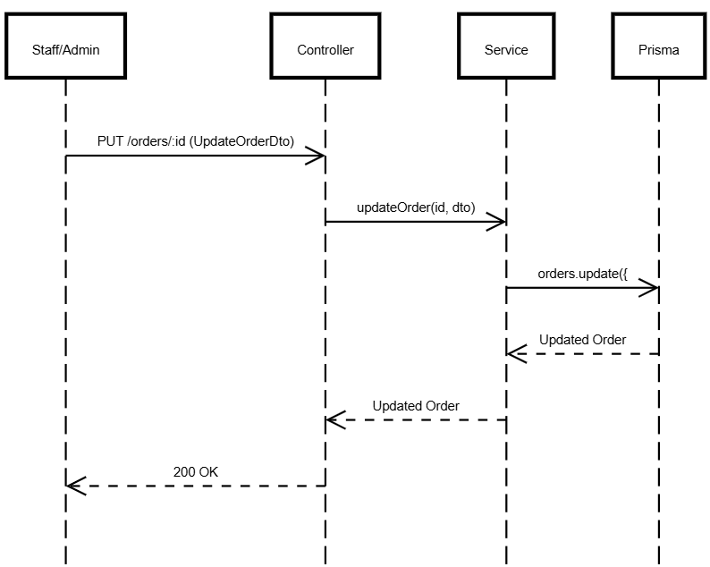

Hình .:Biểu đồ tuần tự chức năng sửa đơn hàng

* Xóa

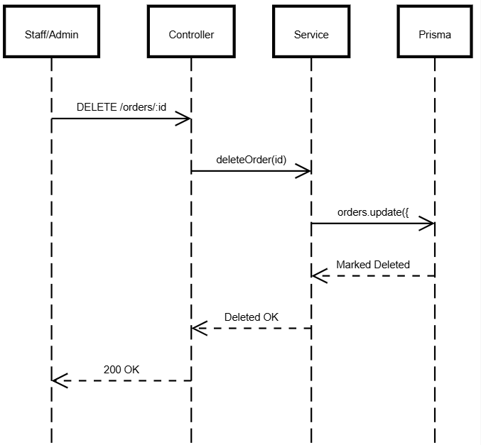

Hình .:Biểu đồ tuần tự chức năng xóa đơn hàng

* Tìm kiếm

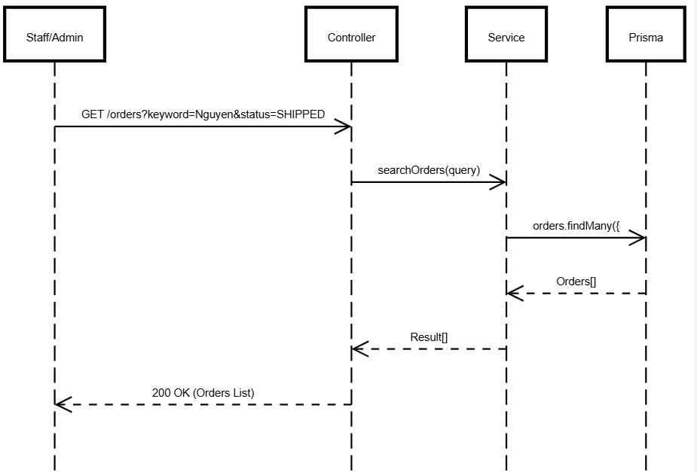

Hình .:Biểu đồ tuần tự chức năng tìm kiếm đơn hàng

* Chức năng Quản lý Nhân viên
* Thêm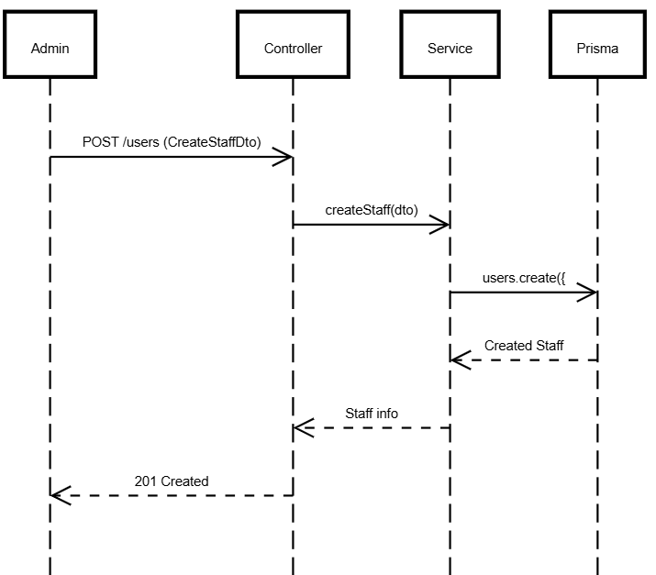

Hình .:Biểu đồ tuần tự chức năng thêm nhân viên

* Sửa

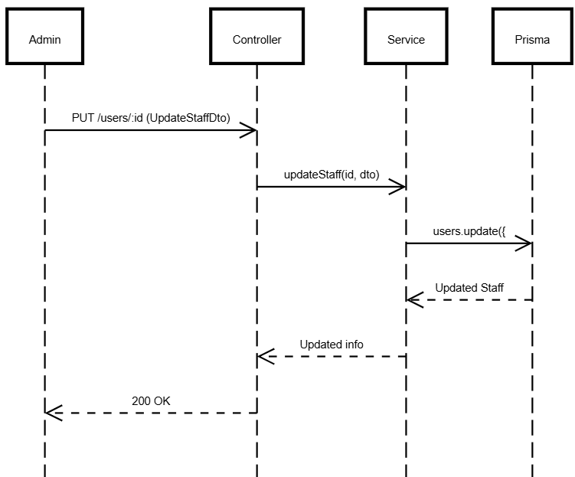

Hình .:Biểu đồ tuần tự chức năng sửa nhân viên

* Xóa

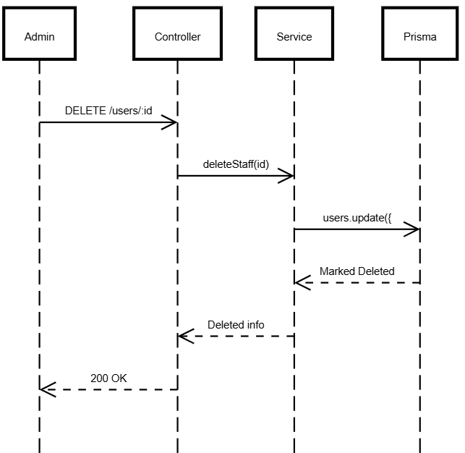

Hình .:Biểu đồ tuần tự chức năng xóa nhân viên

* Tìm kiếm

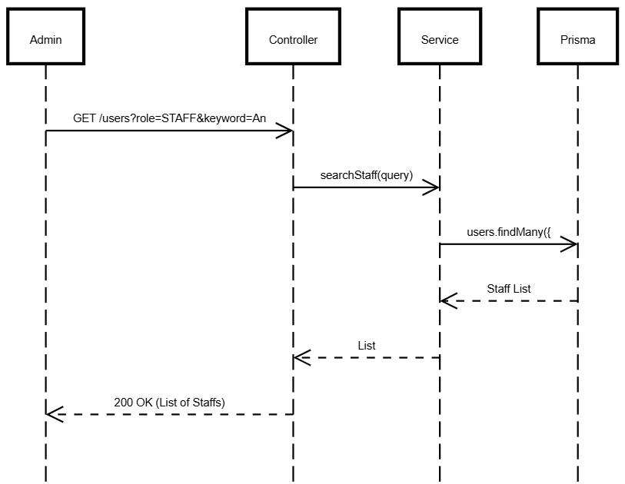

Hình .:Biểu đồ tuần tự chức năng tìm kiếm nhân viên

* Chức năng Thống kê
* Thống kê theo tháng/quý/năm

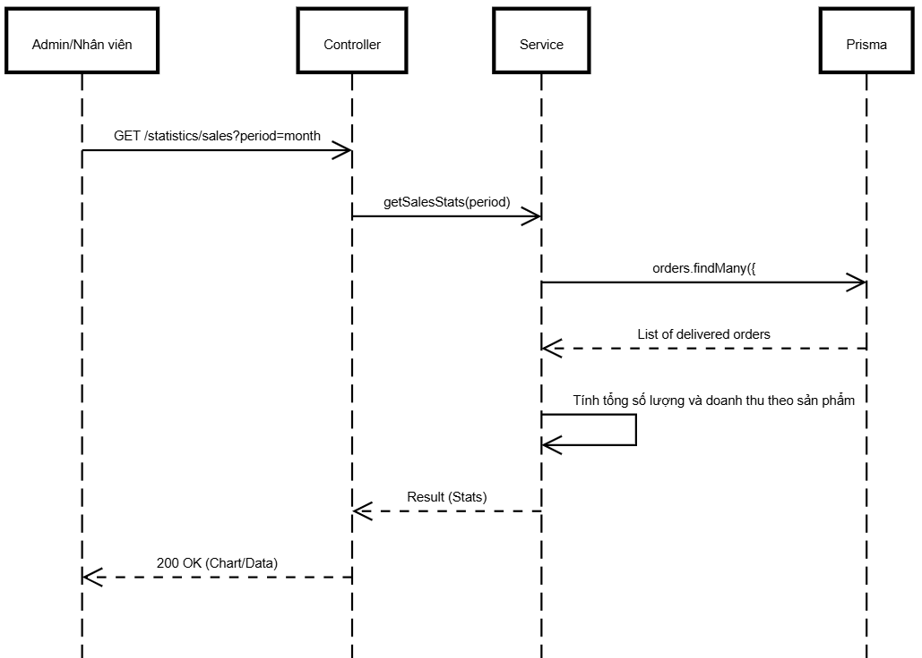

Hình .: :Biểu đồ tuần tự thông kê theo tháng/quý/năm

* Thống kê theo dòng máy tính / mặt hàng

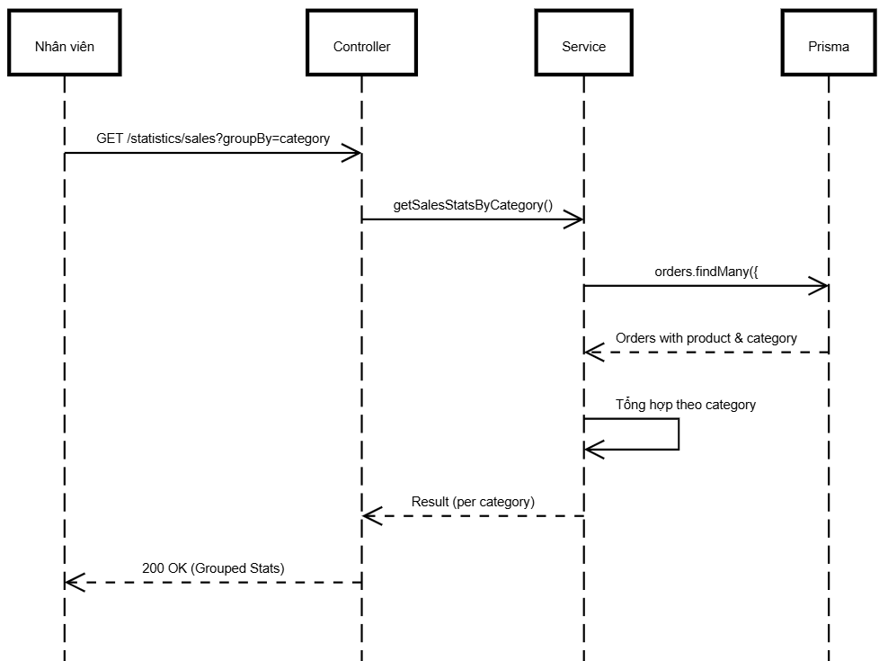

Hình .:Biểu đồ tuần tự thống kê loại / mặt hàng

* Truy xuất thông tin
* Sản phẩm bán chạy nhất

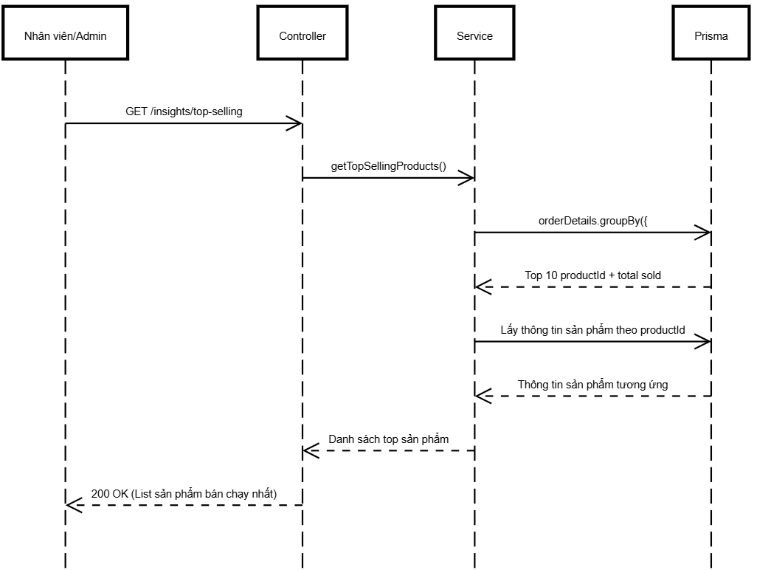

Hình .:Biểu đồ tuần tự sản phẩm bán chạy nhất

* Sản phẩm nhiều đơn hàng nhất

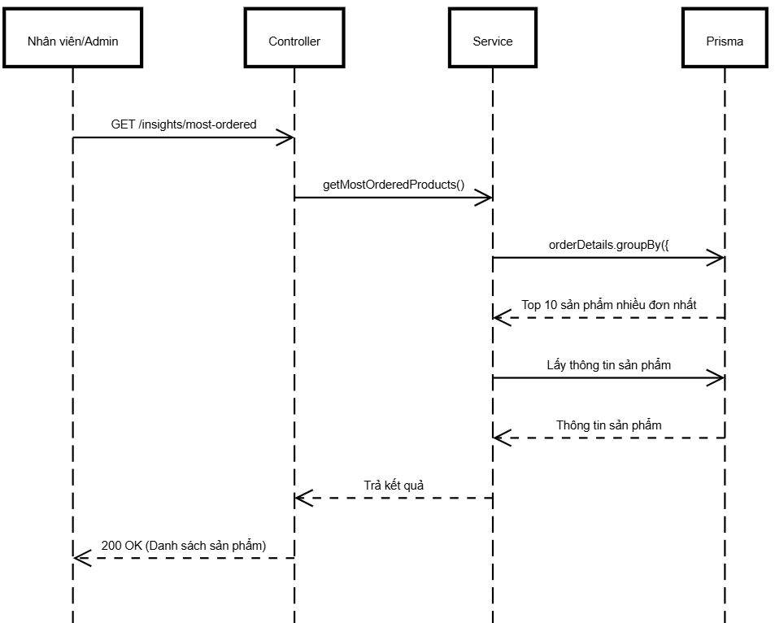

Hình .:Biểu đồ tuần tự sản phẩm nhiều đơn hàng nhất

* Sản phẩm giá rẻ nhất

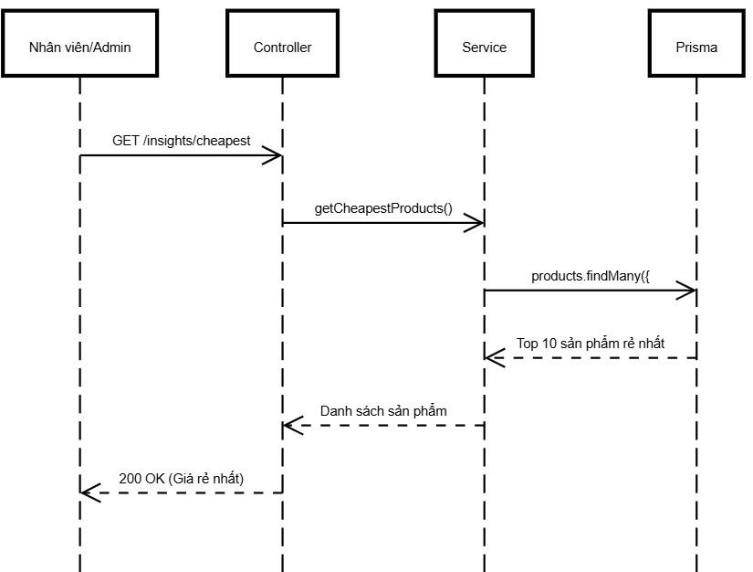

Hình .:Biểu đồ tuần tự sản phẩm rẻ nhất

* Sản phẩm có nhiều lượt tương tác nhất

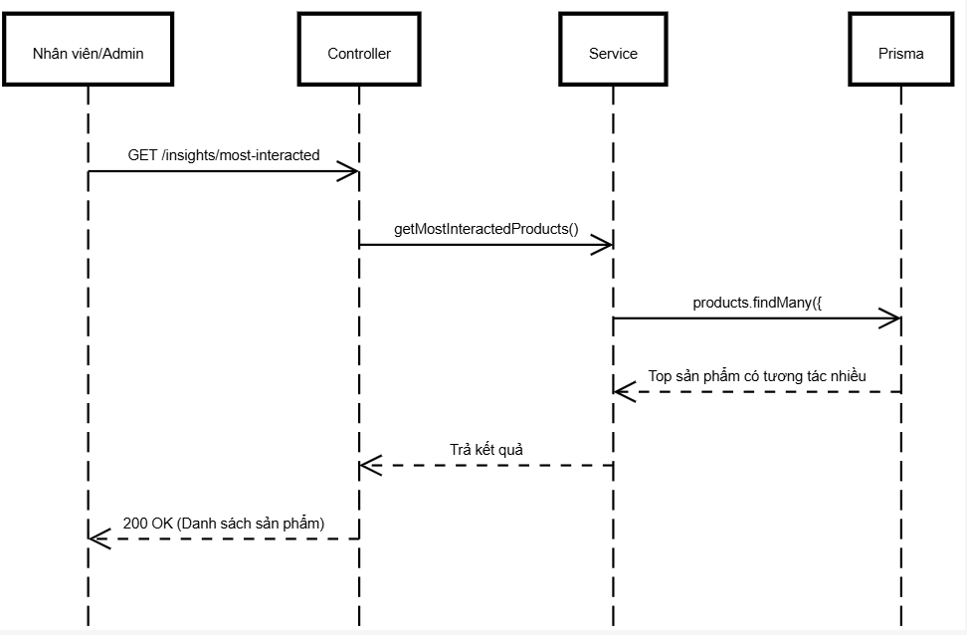

Hình .:Biểu đồ tuần tự nhiều lượt tương tác nhất

* Chức năng Quản lý giỏ hàng
* Thêm sản phẩm vào giỏ hàng

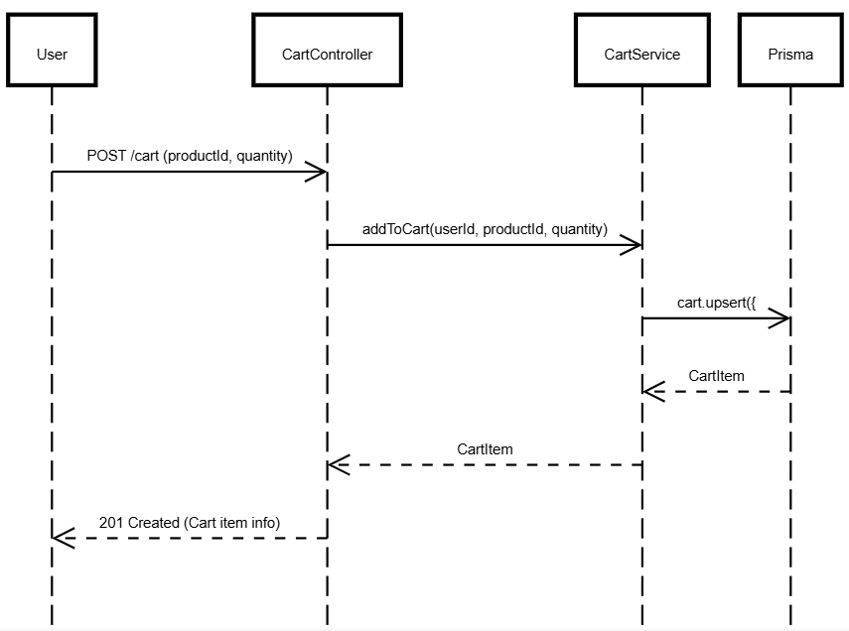

Hình .:Biểu đồ tuần tự chức năng thêm sản phẩm vào giỏ hàng

* Cập nhật số lượng sản phẩm trong giỏ

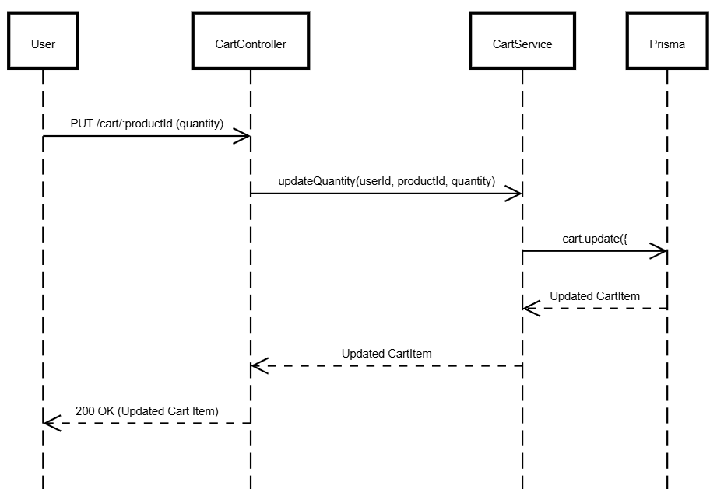

Hình .:Biểu đồ tuần tự chức năng chập nhật số lượng sản phẩm trong giỏ

* Xóa sản phẩm khỏi giỏ

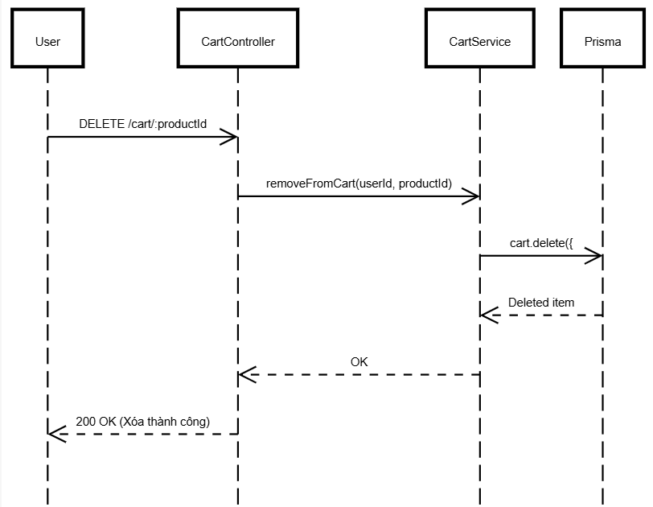

Hình .:Biểu đồ tuần tự chức năng xóa sản phẩm khỏi giỏ

* Xem/Tìm kiếm sản phẩm trong giỏ

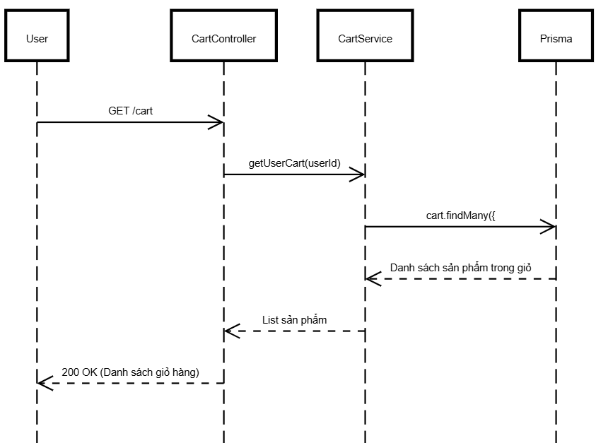

Hình .:Biểu đồ tuần tự chức năng tìm kiếm sản phẩn trong giỏ

* Đặt hàng và thanh toán
* Đặt hàng và thanh toán đơn hàng

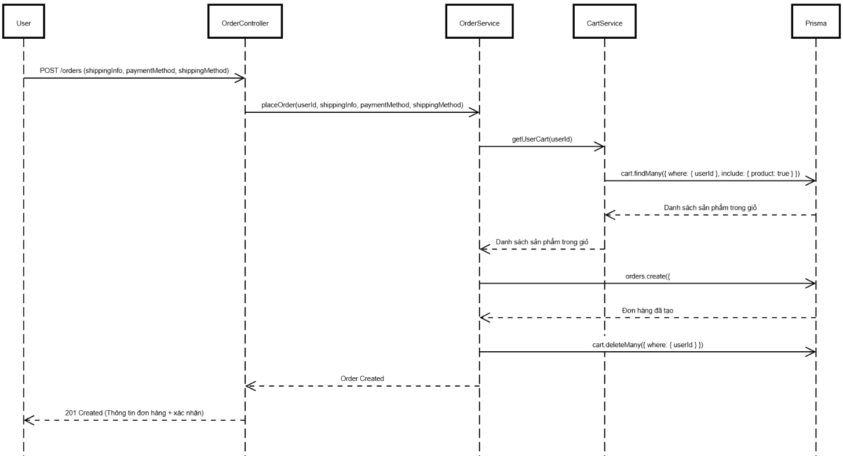

Hình .:Biểu đồ tuần tự chức năng đặt hàng và thanh toán

* Build PC (Tự chọn linh kiện + AI tư vấn)
* Tự chọn linh kiện & nhận tư vấn AI

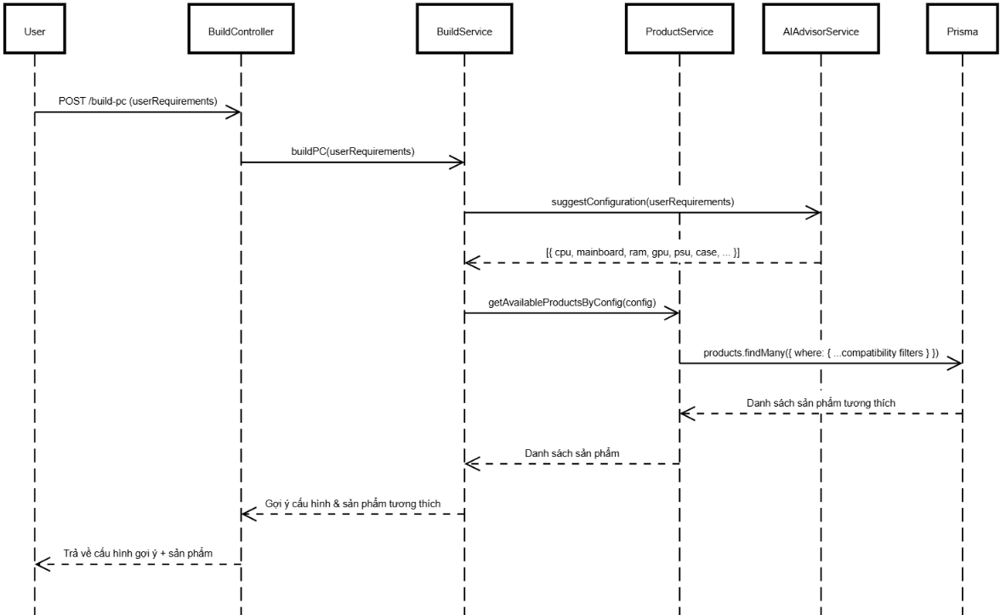

Hình .:Biểu đồ tuần tự chức năng tư vấn Ai

* Thêm cấu hình đã chọn vào giỏ hàng

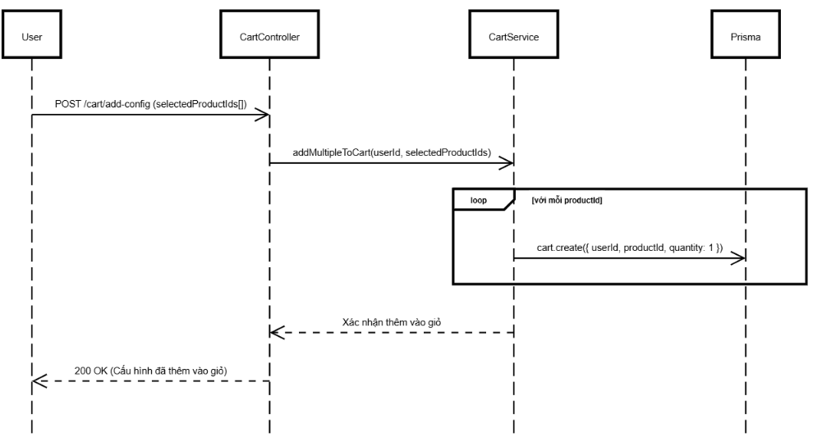

Hình .:Biểu đồ tuần tự chức năng đã chọn vào giỏ hàng

* Lịch sử mua hàng
* Xem lịch sử mua hàng

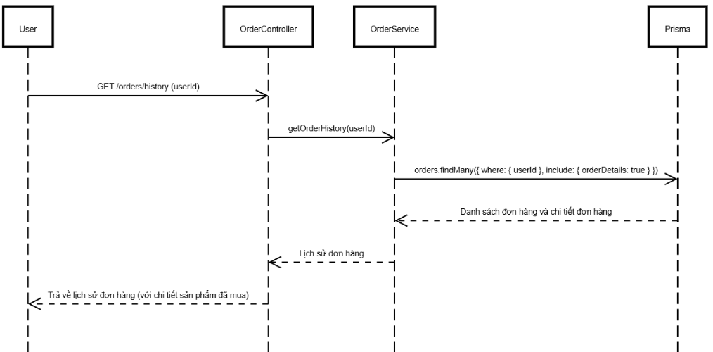

Hình .:Biểu đồ tuần tự chức năng xem lịch sử mua hàng

* Xem chi tiết sản phẩm trong đơn hàng

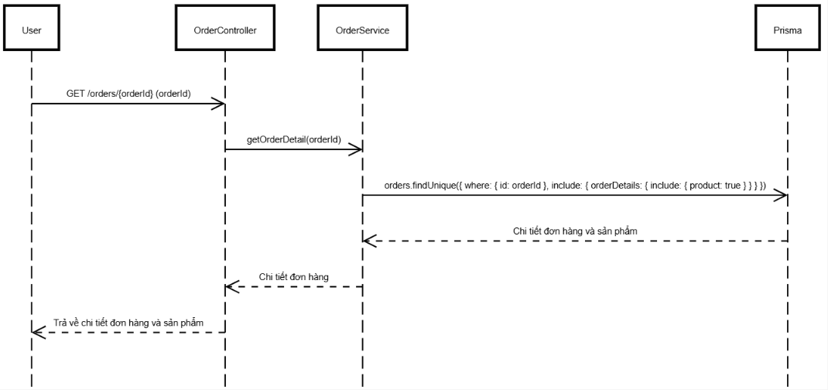

Hình .:Biểu đồ tuần tự chức năng xem chi tiết sản phẩm trong đơn hàng

Biểu đồ lớp chi tiết

* VOPC chi tiết quản lý nhà phân phối
* Thêm

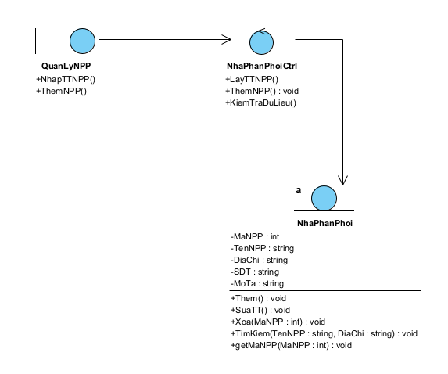

Hình .:Biểu đồ VOPC chi tiết thêm nhà phân phối

* Sửa

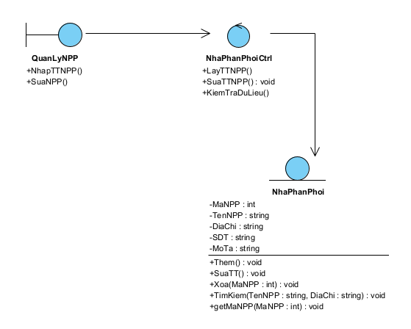

Hình .:Biểu đồ VOPC chi tiết sửa nhà phân phối

* Xóa

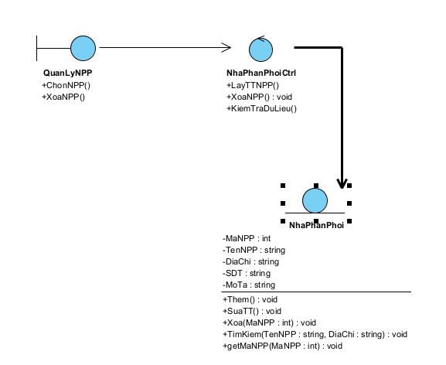

Hình .:Biểu đồ VOPC chi tiết xóa nhà phân phối

* Tìm kiếm

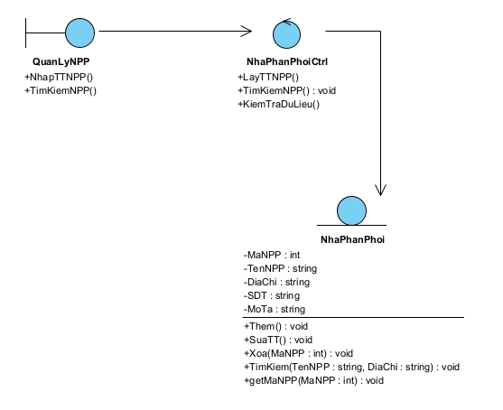

Hình .:Biểu đồ VOPC chi tiết tìm kiếm nhà phân phối

* VOPC chi tiết quản lý tin tức
* Thêm

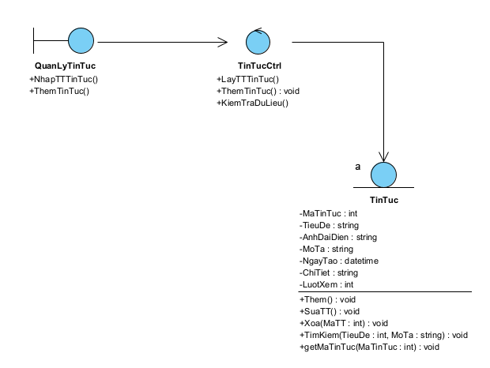

Hình .:Biểu đồ VOPC chi tiết thêm tin tức

* Sửa

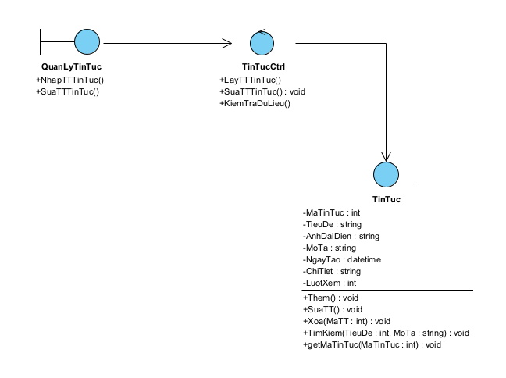

Hình .:Biểu đồ VOPC chi tiết sửa tin tức

* Xóa

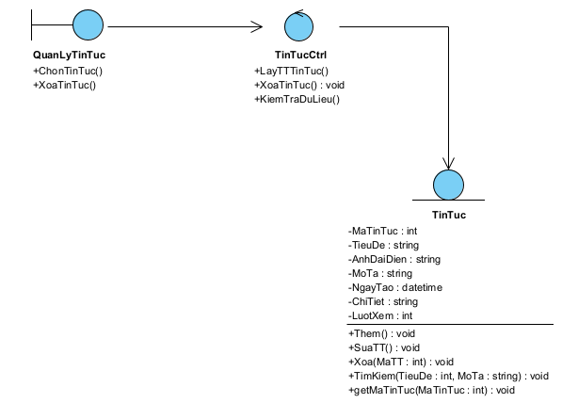

Hình .:Biểu đồ VOPC chi tiết xóa tin tức

* Tìm kiếm

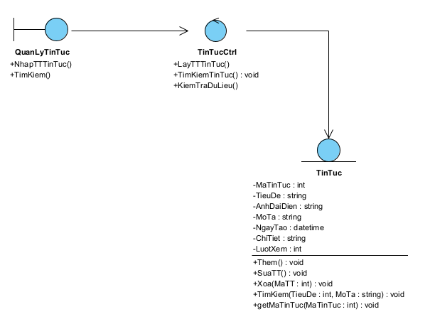

Hình .:Biểu đồ VOPC chi tiết tìm kiếm tin tức

* VOPC chi tiết quản lý hóa đơn nhập
* Thêm

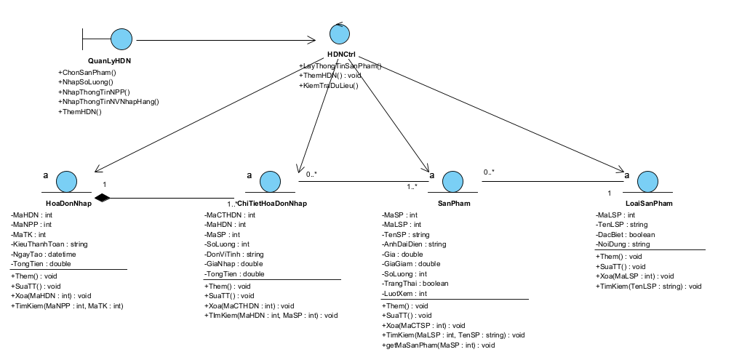

Hình .:Biểu đồ VOPC chi tiết thêm hóa đơn nhập

* Sửa

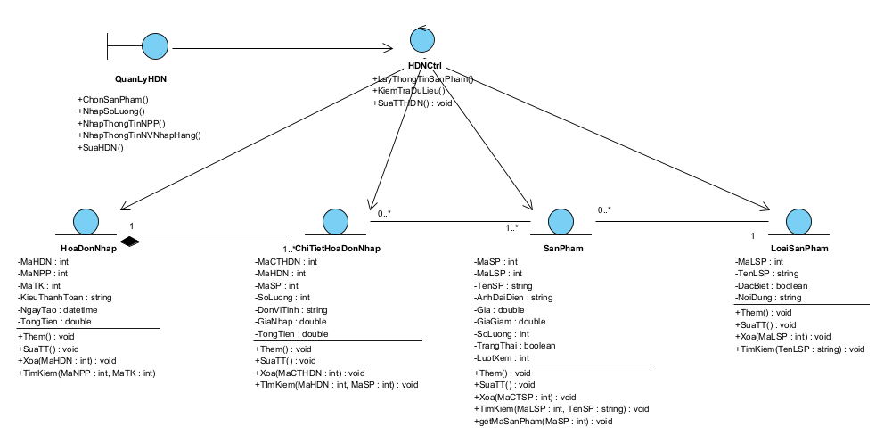

Hình .:Biểu đồ VOPC chi tiết sửa hóa đơn nhập

* Xóa

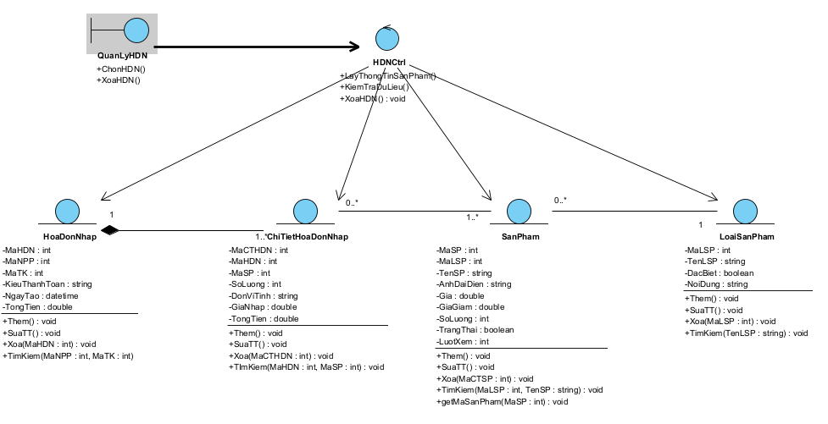

Hình .:Biểu đồ VOPC chi tiết xóa hóa đơn nhập

* Tìm kiếm

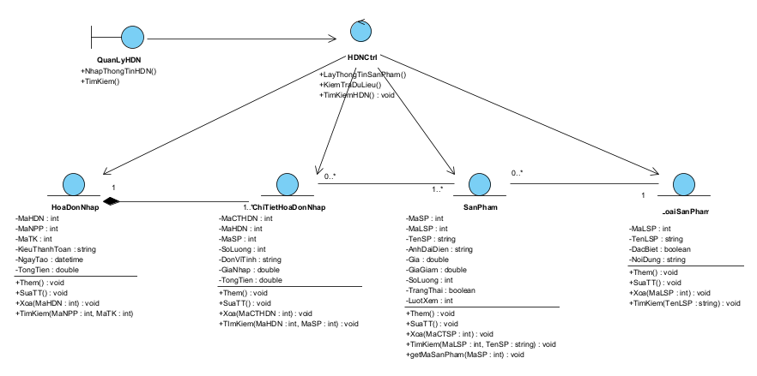

Hình .:Biểu đồ VOPC chi tiết tìm kiếm hóa đơn nhập

* VOPC chi tiết quản lý hóa đơn xuất
* Thêm

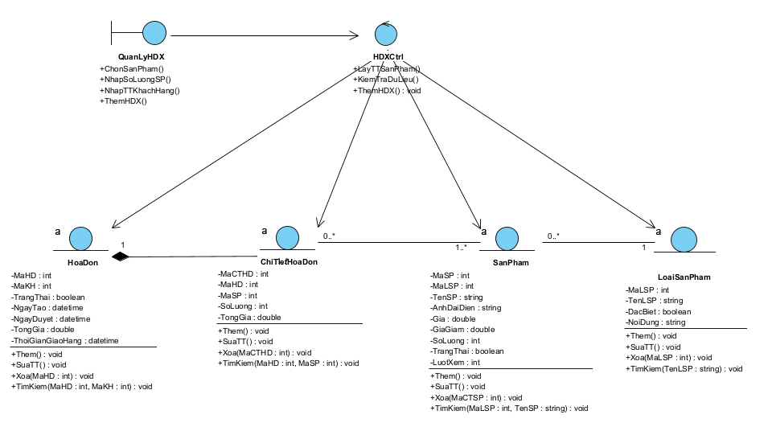

Hình .:Biểu đồ VOPC chi tiết thêm hóa đơn xuất

* Sửa

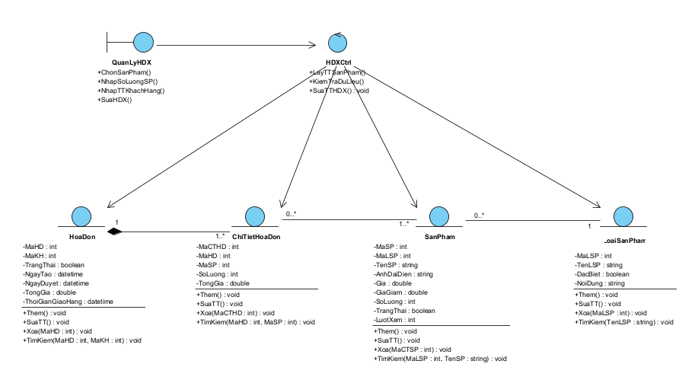

Hình .:Biểu đồ VOPC chi tiết sửa hóa đơn xuất

* Xóa

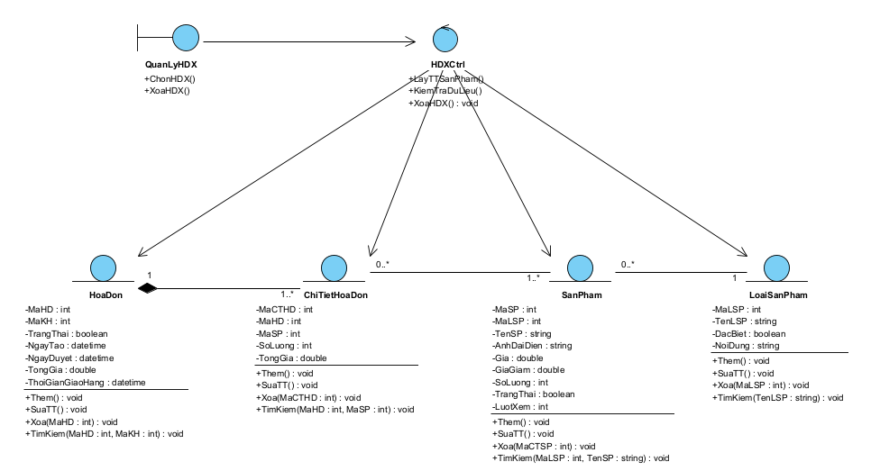

Hình .:Biểu đồ VOPC chi tiết xóa hóa đơn xuất

* Tìm kiếm

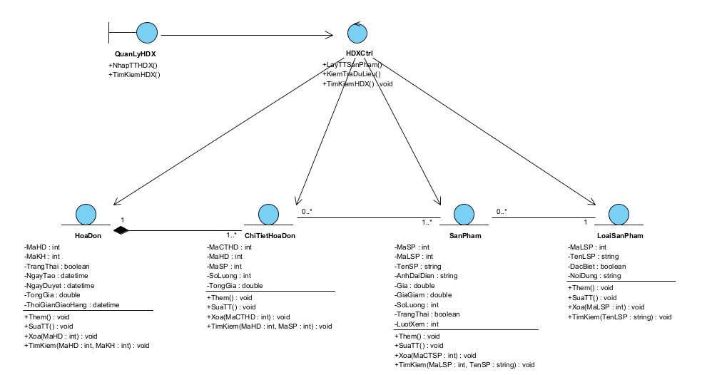

Hình .:Biểu đồ VOPC chi tiết tìm kiếm hóa đơn xuất

* VOPC chi tiết quản lý sản phẩm
* Thêm

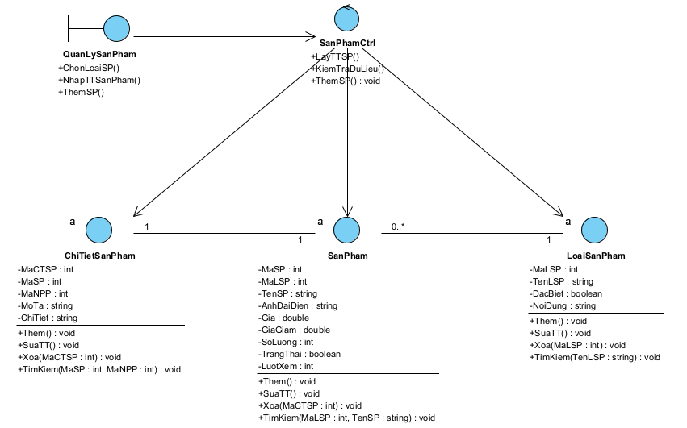

Hình .:Biểu đồ VOPC chi tiết thêm sản phẩm

* Sửa

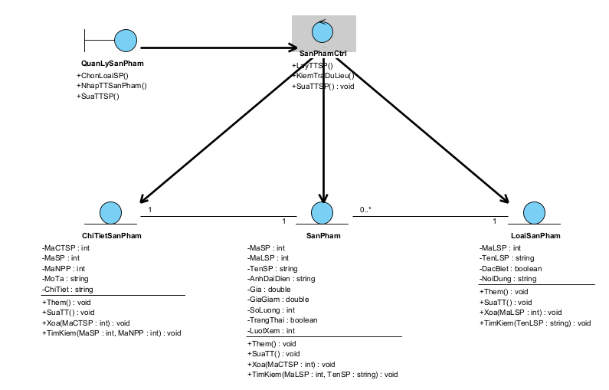

Hình .:Biểu đồ VOPC chi tiết sửa sản phẩm

* Xóa

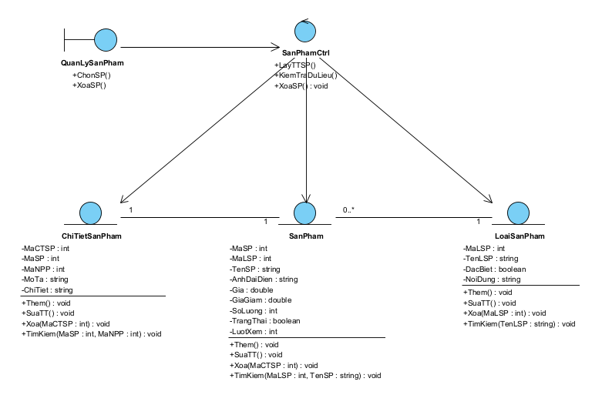

Hình .:Biểu đồ VOPC chi tiết xóa sản phẩm

* Tìm kiếm

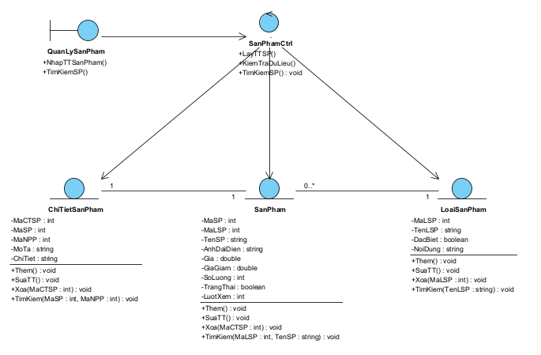

Hình .:Biểu đồ VOPC chi tiết tìm kiếm sản phẩm

* VOPC chi tiết quản lý loại sản phẩm
* Thêm

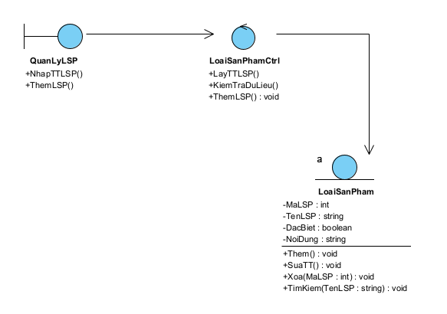

Hình .:Biểu đồ VOPC chi tiết thêm loại sản phẩm

* Sửa

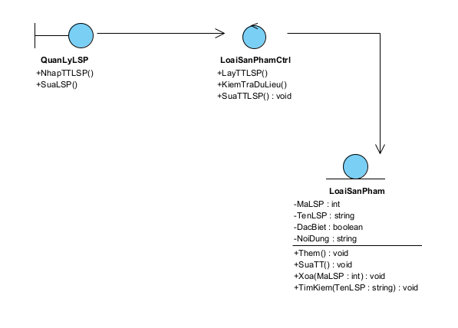

Hình .:Biểu đồ VOPC chi tiết sửa loại sản phẩm

* Xóa

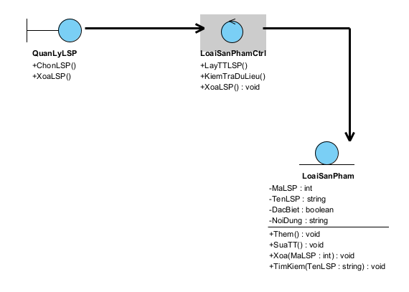

Hình .:Biểu đồ VOPC chi tiết xóa loại sản phẩm

* Tìm kiếm

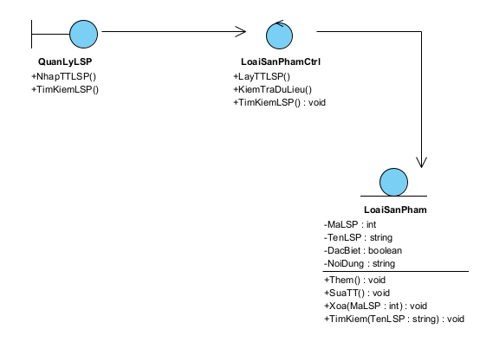

Hình .:Biểu đồ VOPC chi tiết tìm kiếm loại sản phẩm

* VOPC chi tiết quản lý khách hàng
* Thêm

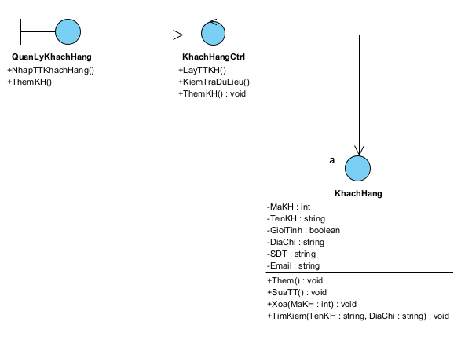

Hình .:Biểu đồ VOPC chi tiết thêm khách hàng

* Sửa

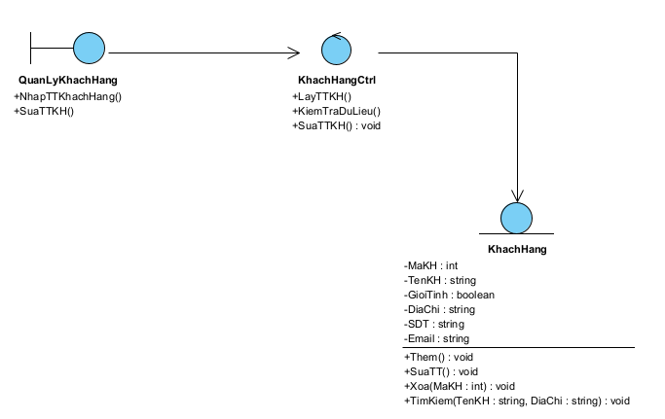

Hình .:Biểu đồ VOPC chi tiết khách hàng

* Xóa

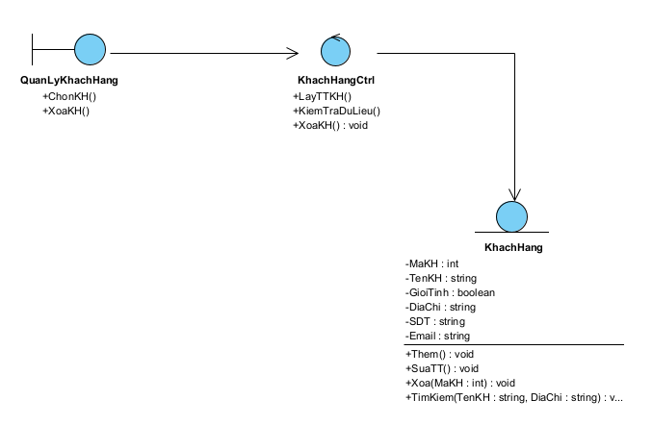

Hình .:Biểu đồ VOPC chi tiết xóa khách hàng

* Tìm kiếm

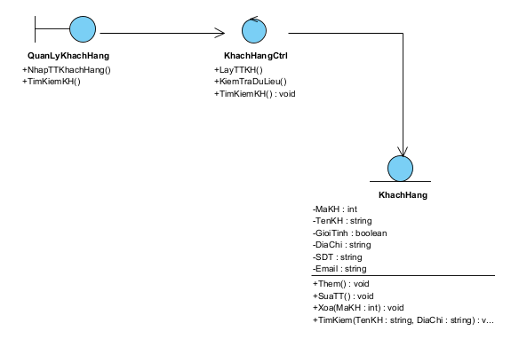

Hình .:Biểu đồ VOPC chi tiết tìm kiếm khách hàng

* VOPC chi tiết quản lý tài khoản
* Thêm

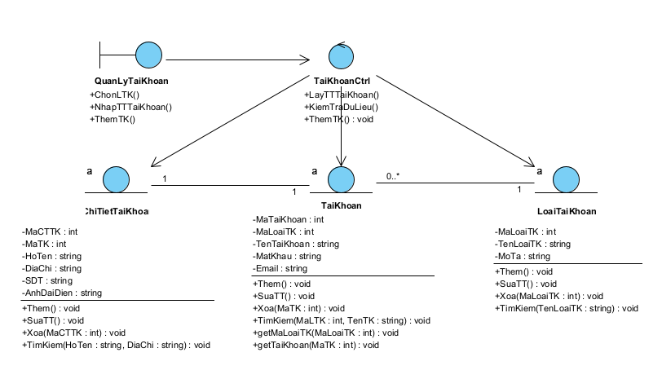

Hình .:Biểu đồ VOPC chi tiết thêm tài khoản

* Sửa

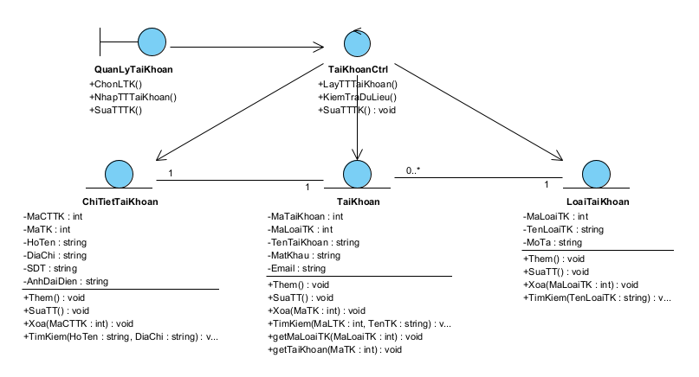

Hình .:Biểu đồ VOPC chi tiết sửa tài khỏa

* Xóa

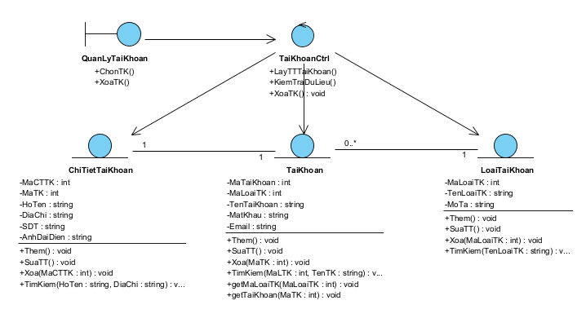

Hình .:Biểu đồ VOPC chi tiết xóa tài khoản

* Tìm kiếm

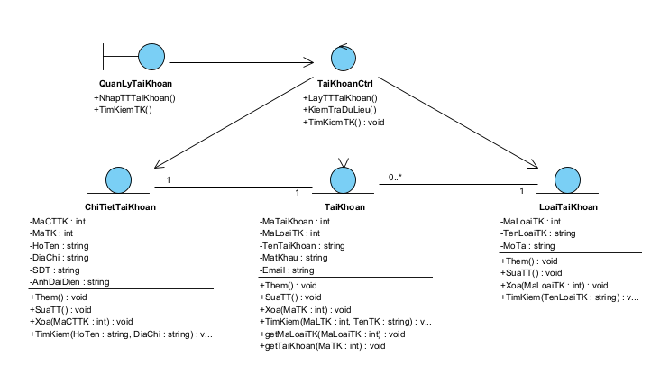

Hình .:Biểu đồ VOPC chi tiết tìm kiếm tài khoản

* VOPC chi tiết quản lý loại tài khoản
* Thêm

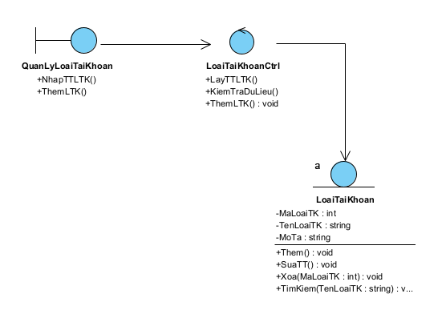

Hình .:Biểu đồ VOPC chi tiết thêm loại tài khoản

* Sửa

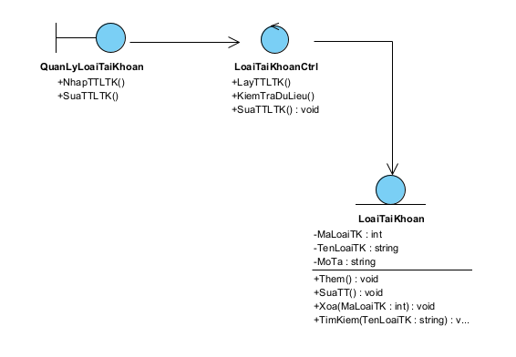

Hình .:Biểu đồ VOPC chi tiết sửa loại tài khoản

* Xóa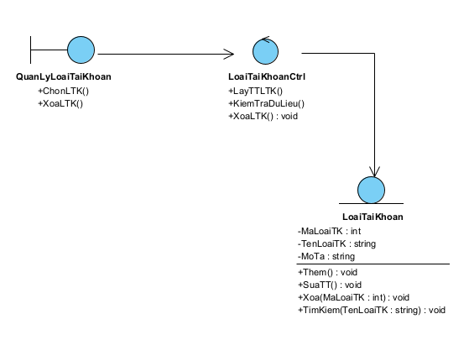

Hình .:Biểu đồ VOPC chi tiết xóa loại tài khoản

* Tìm kiếm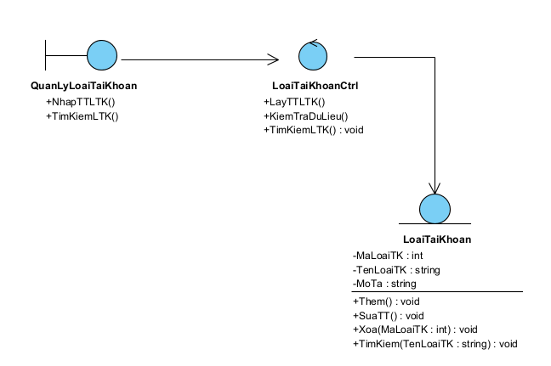

Hình .:Biểu đồ VOPC chi tiết tìm kiếm loại tài khoản

* + 1. Thiết kế giao diện

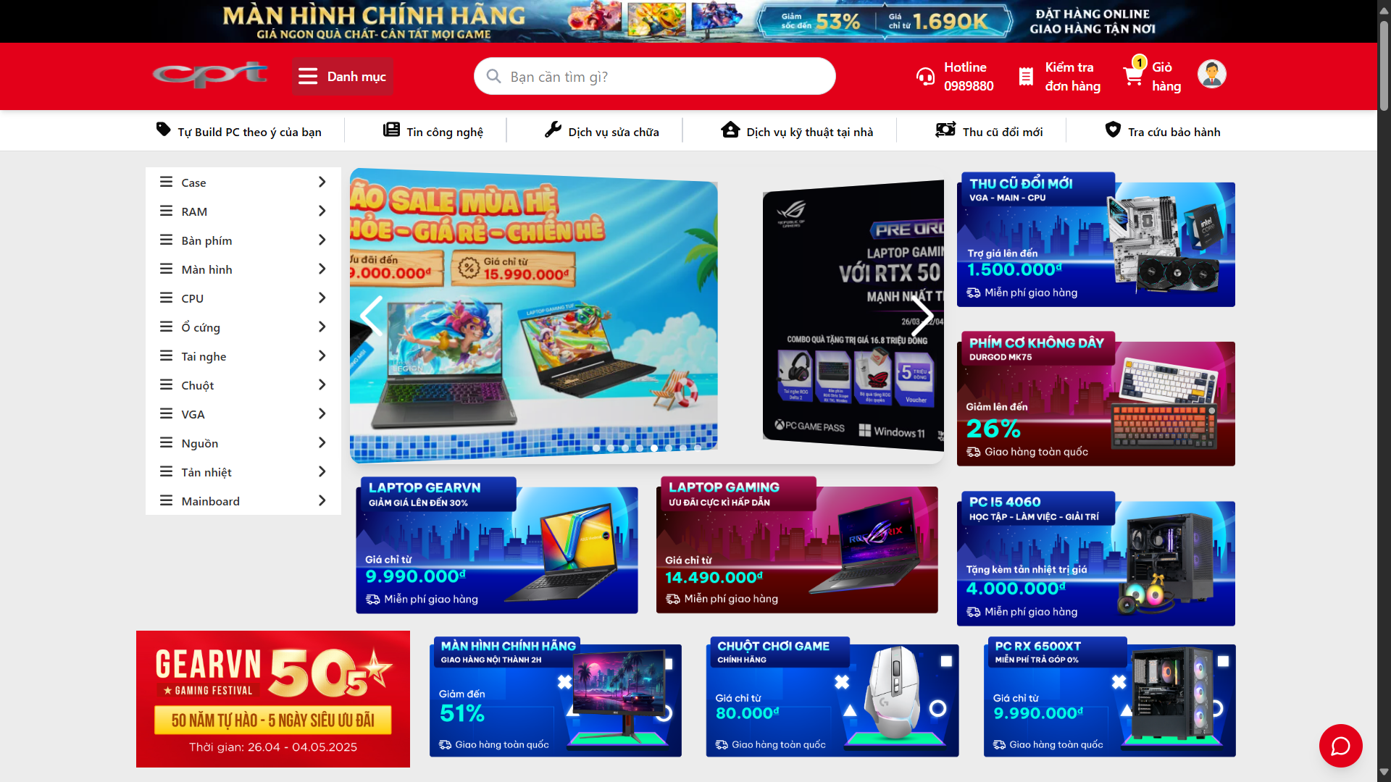

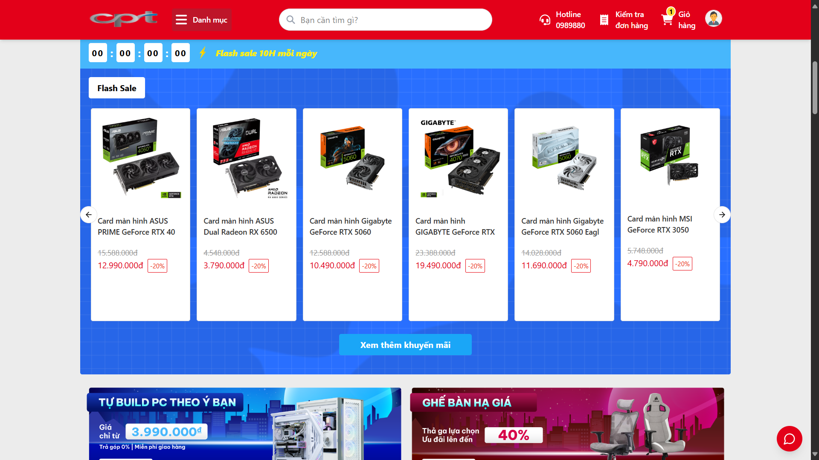

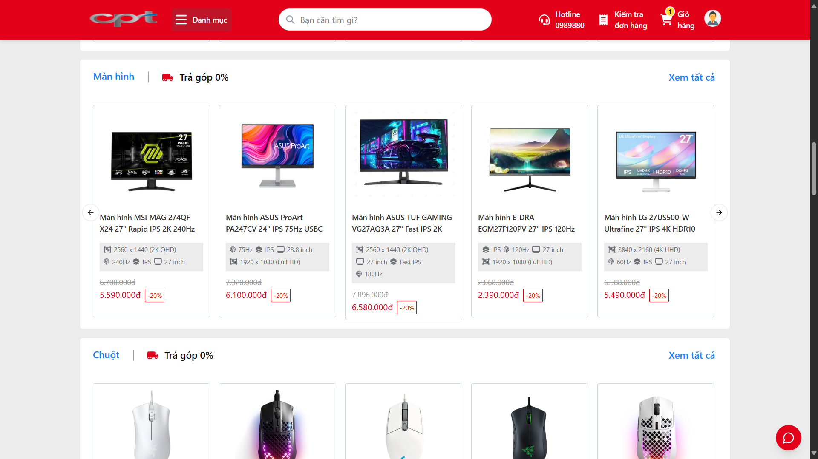

Hình . Giao diện trang chủ

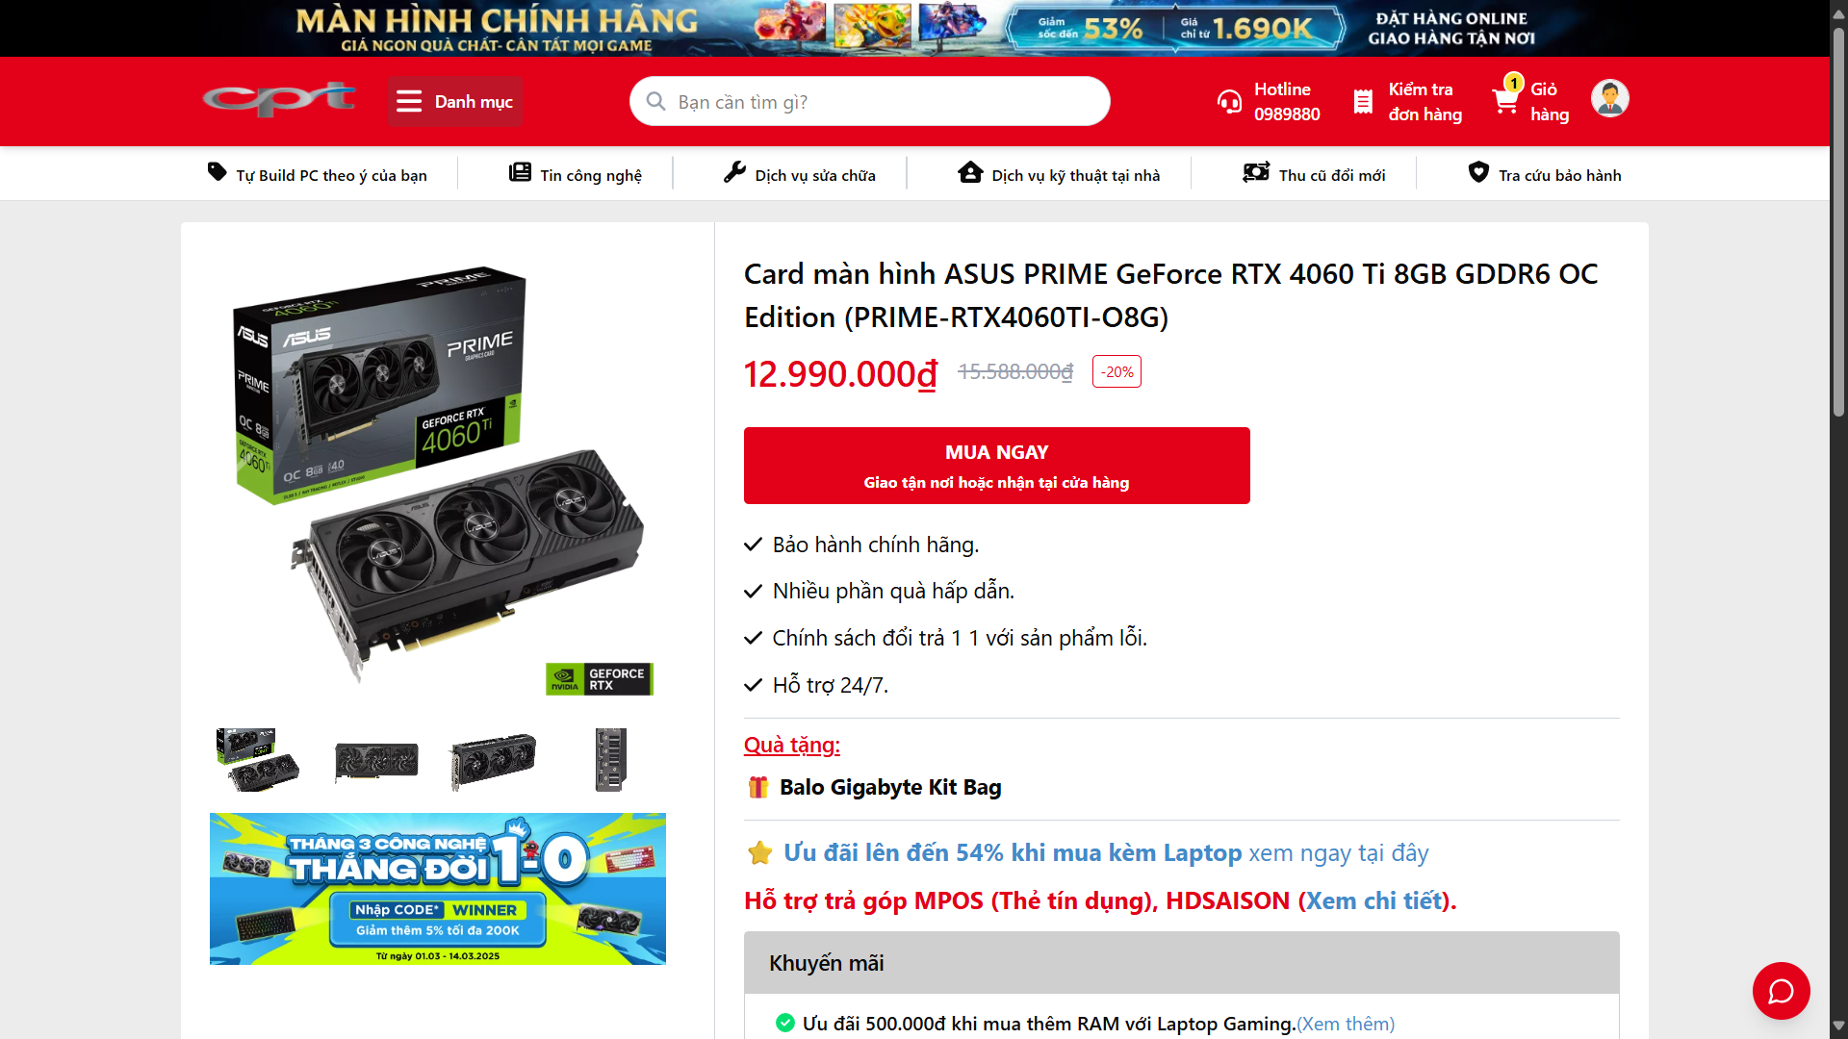

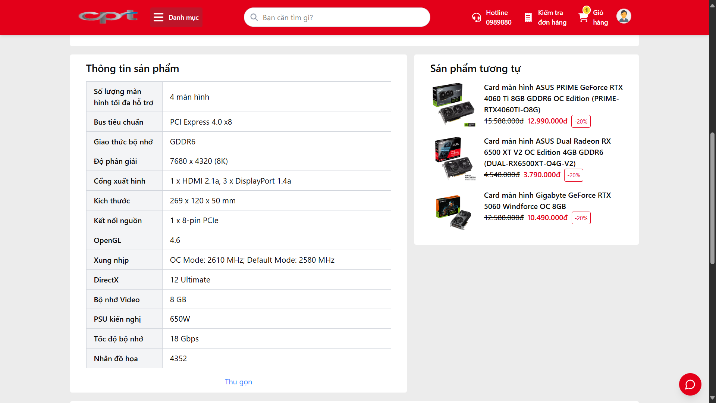

Hình . Giao diện chi tiết sản phẩm

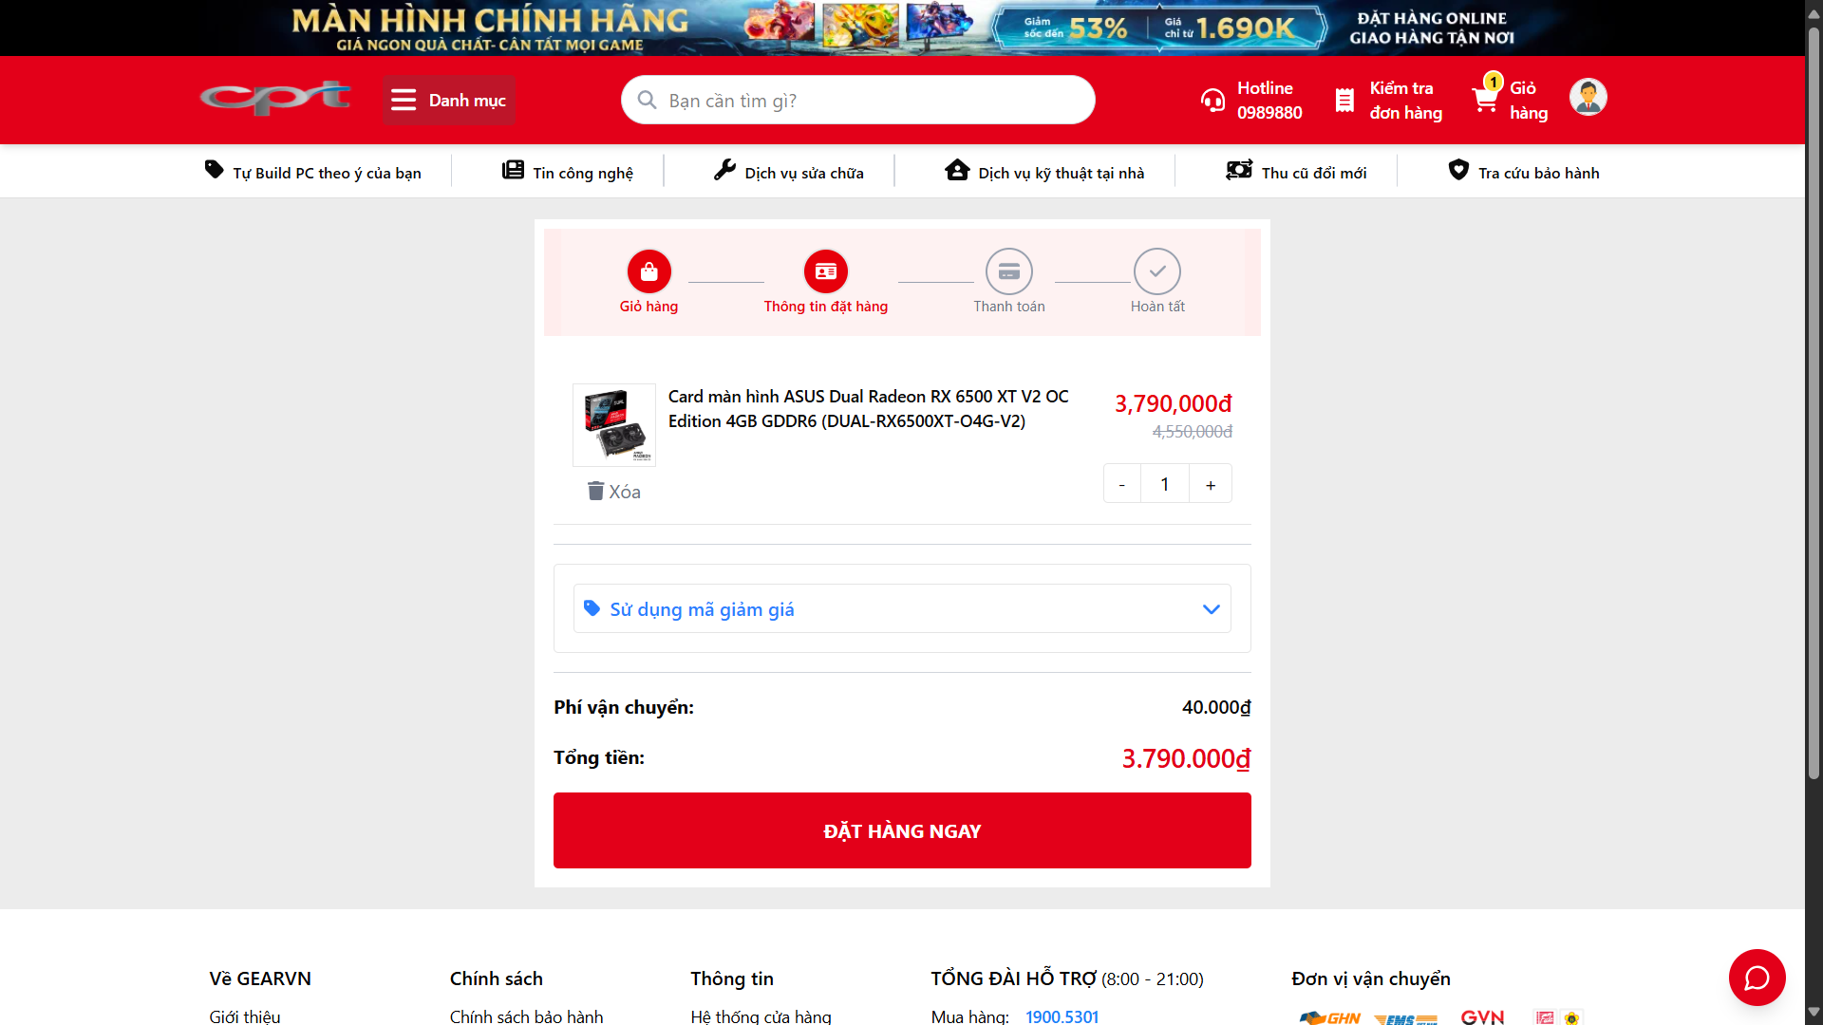

Hình . Giao diện giỏ hàng

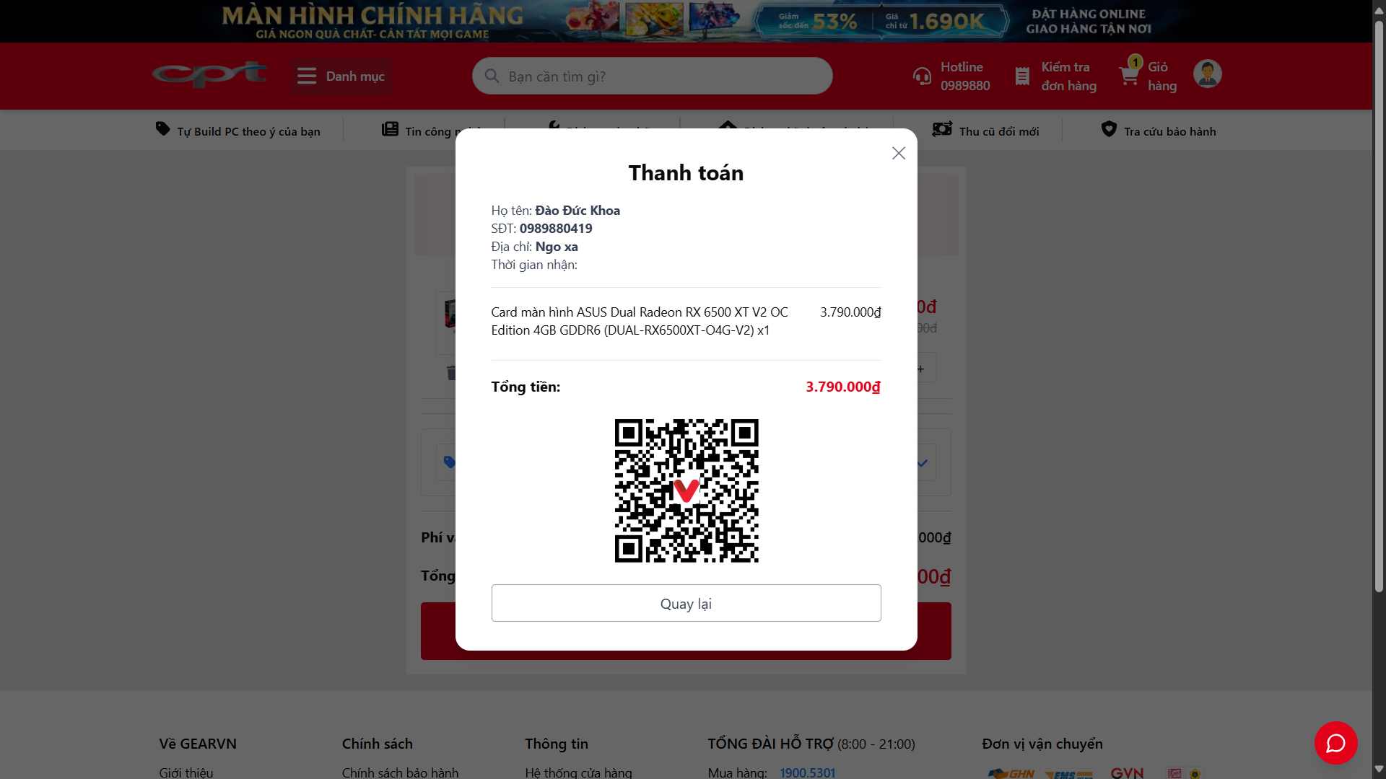

Hình . Giao diện thanh toán

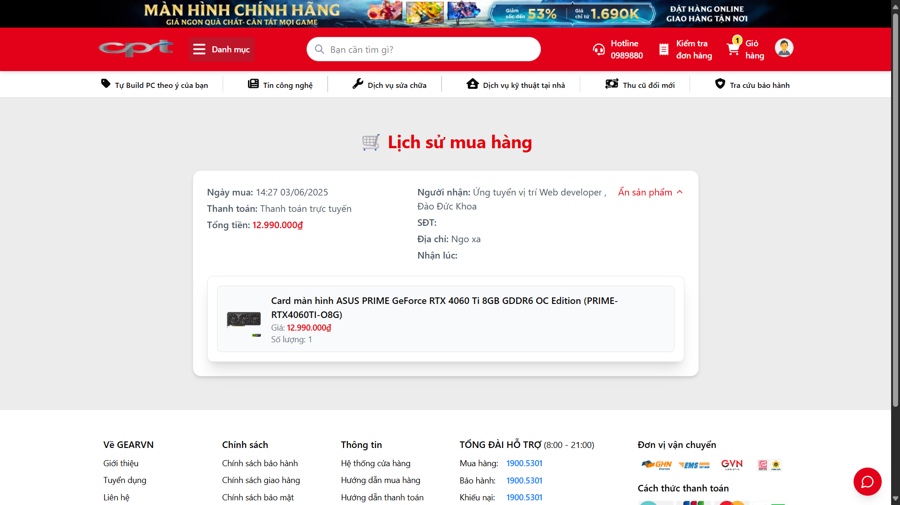

Hình . Giao diện lịch sử mua hàng

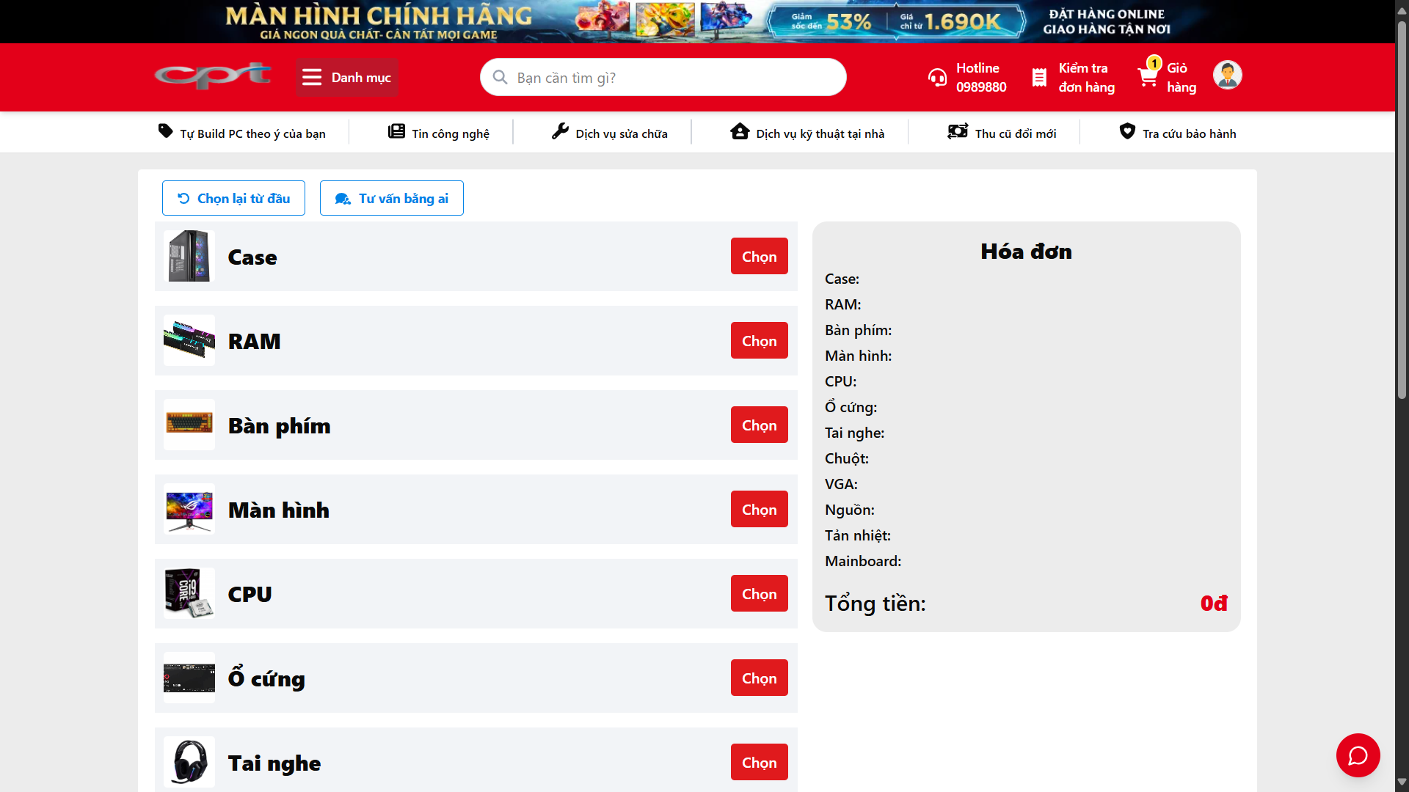

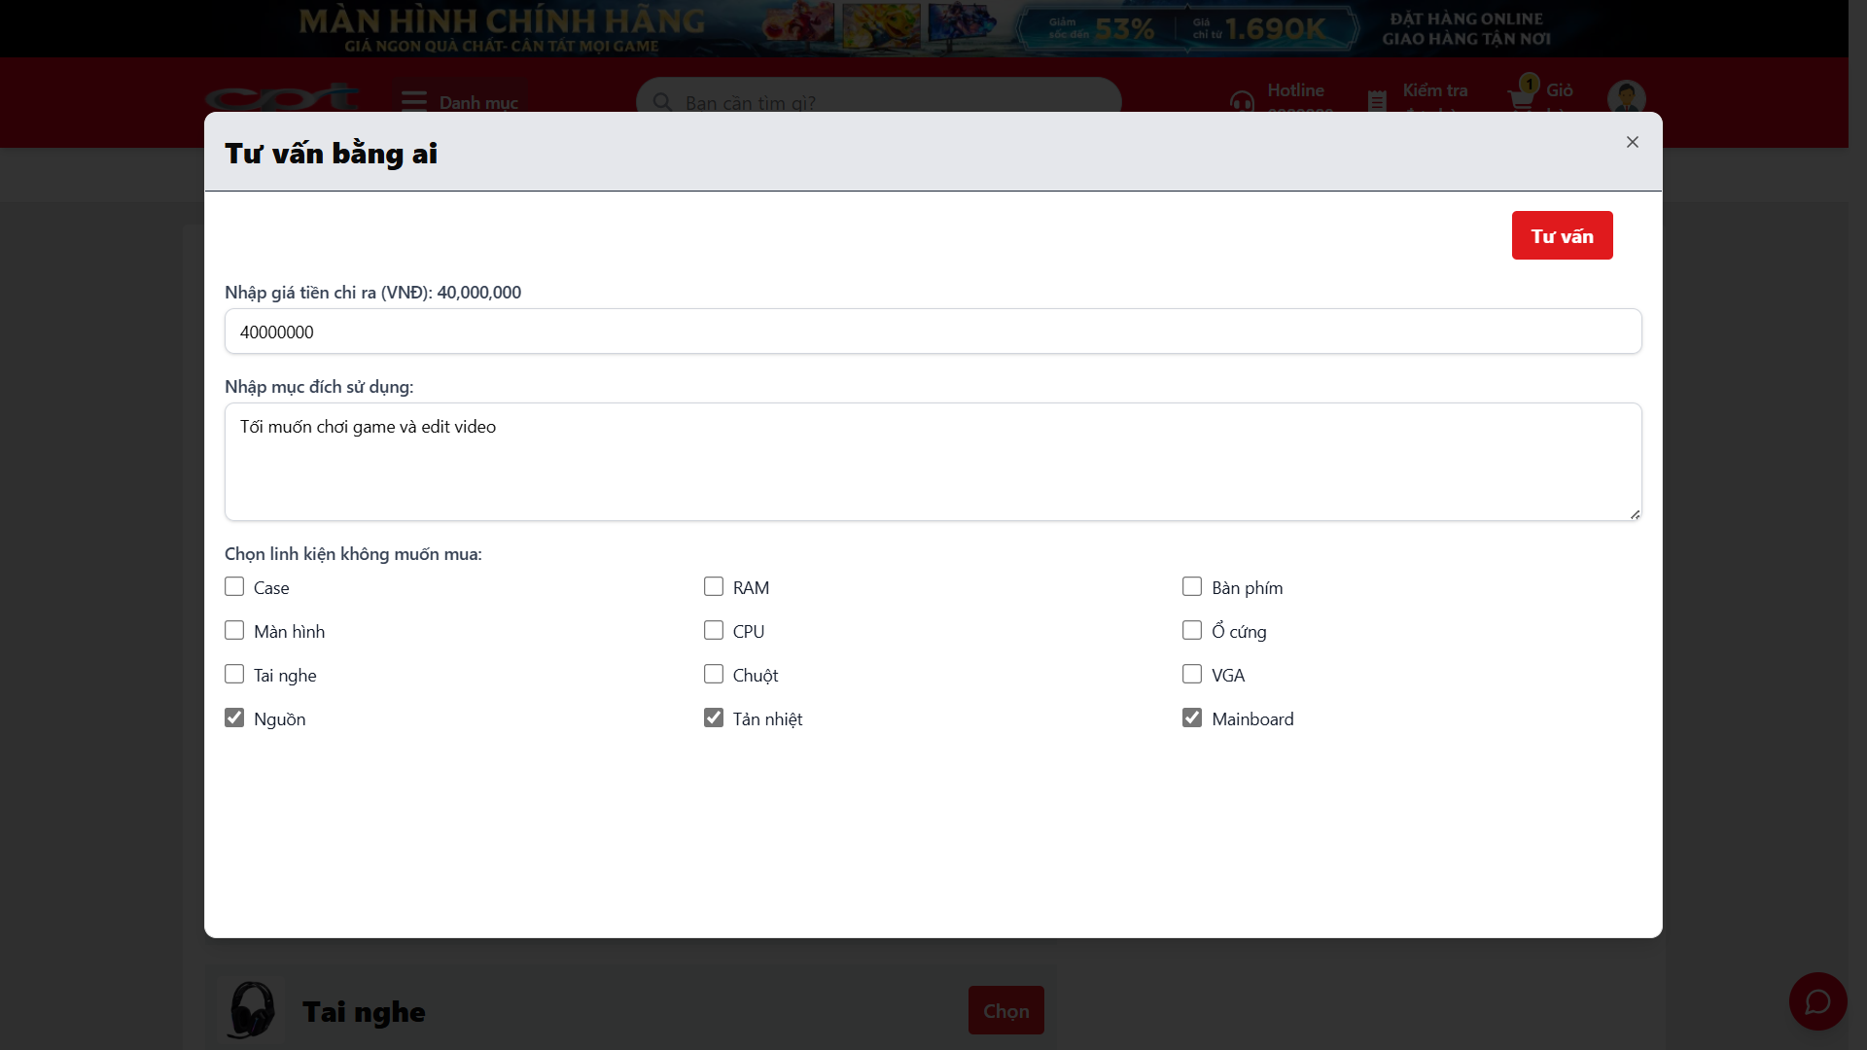

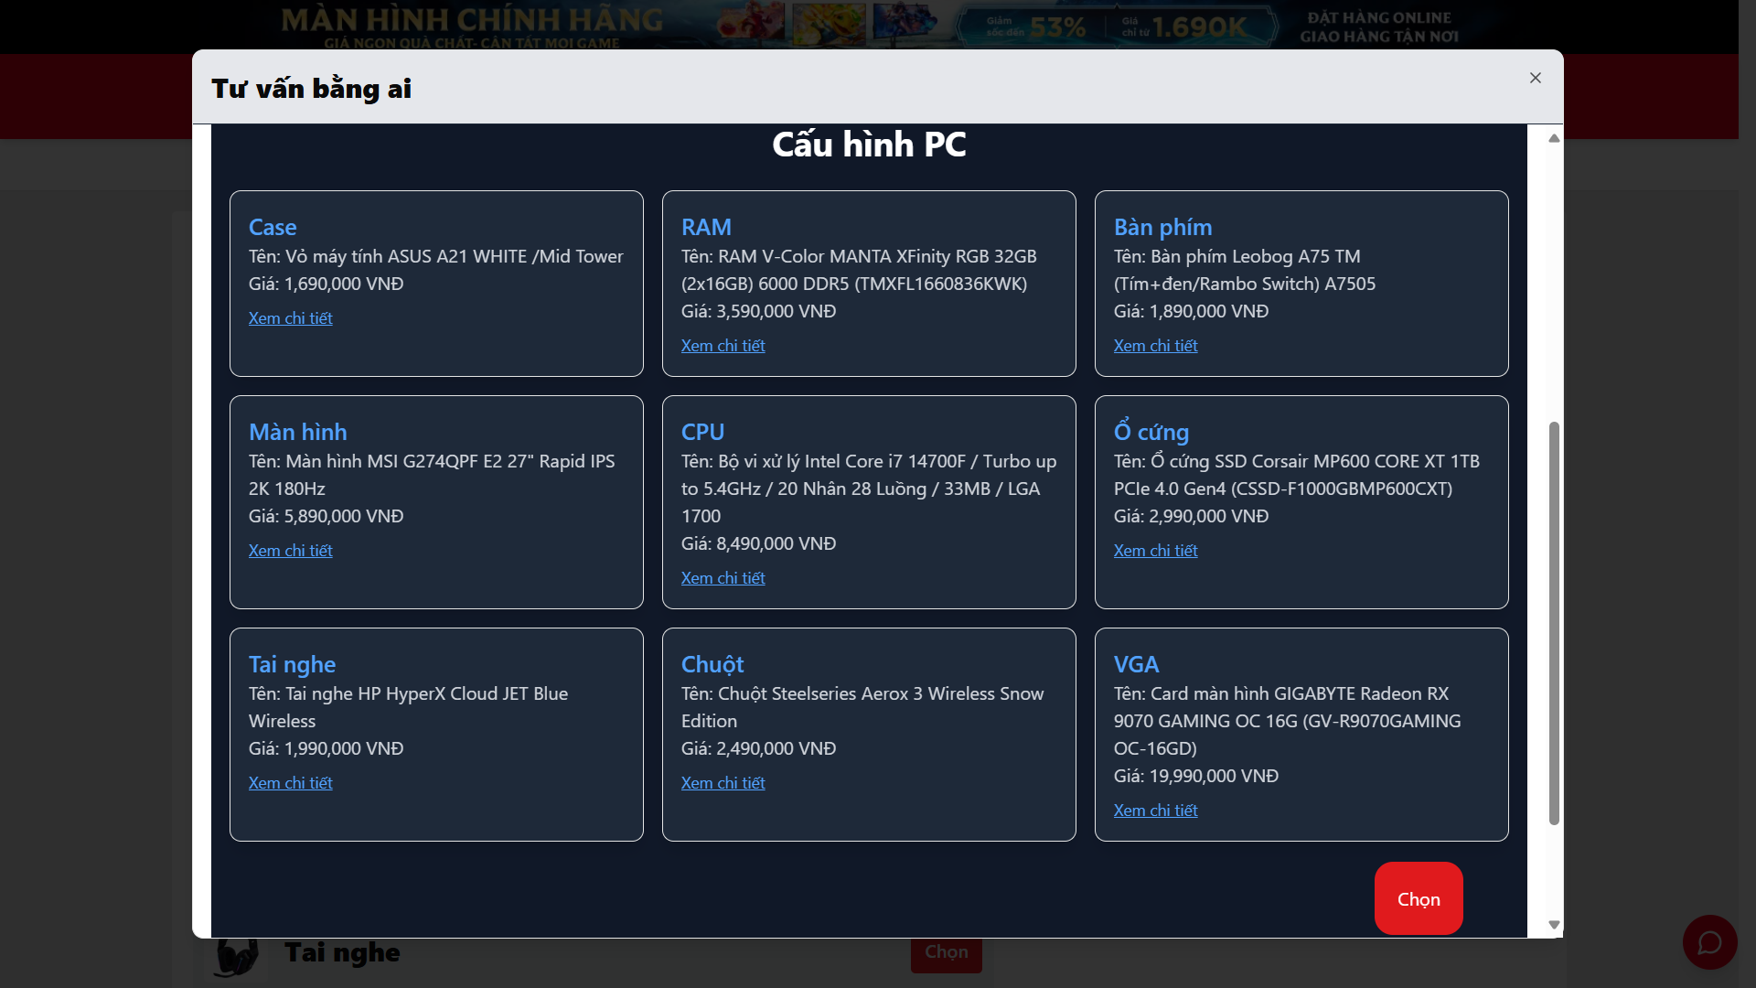

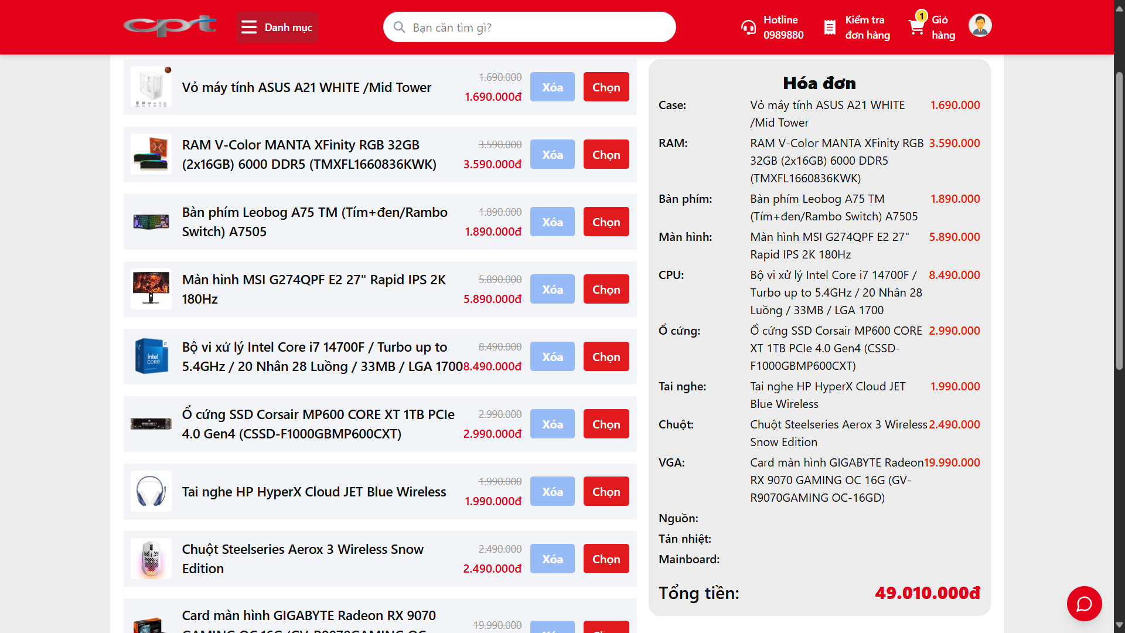

Hình . Giao diện tư vấn bằng ai

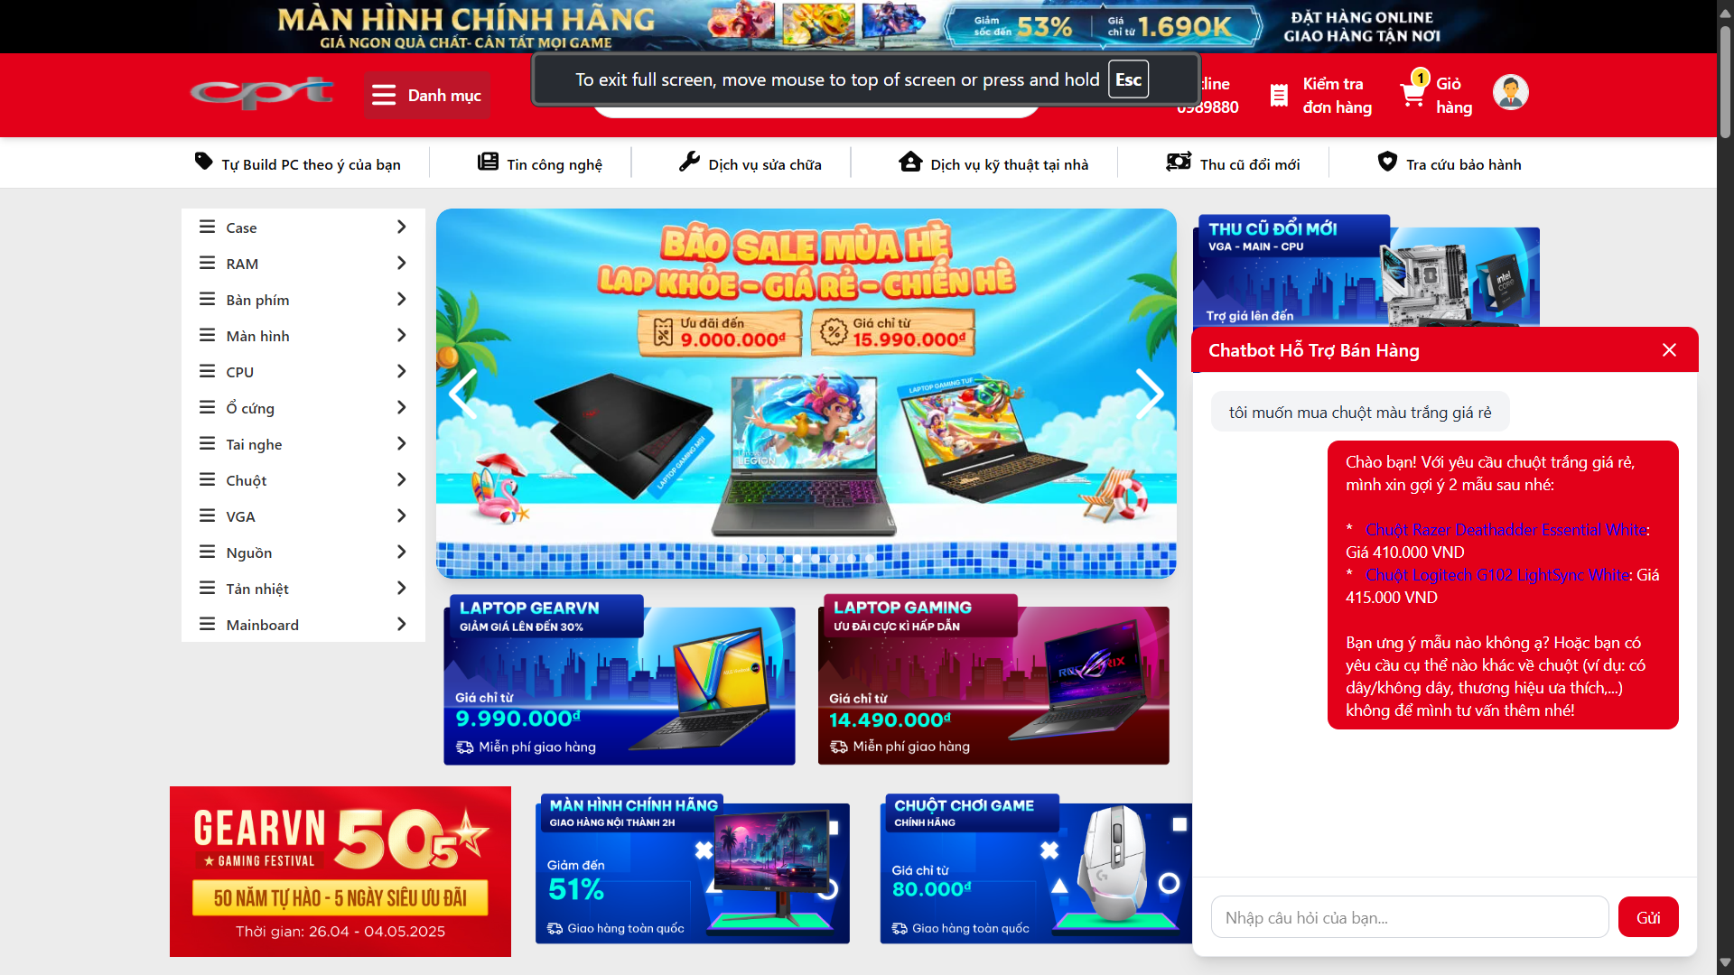

Hình . Giao diện chatbot

# TRIỂN KHAI WEBSITE

Xây dựng Web API

Trong hệ thống thương mại điện tử bán đèn trang trí, Web API đóng vai trò trung gian quan trọng giữa giao diện người dùng (Frontend) và hệ thống xử lý phía máy chủ (Backend). Việc xây dựng API theo chuẩn RESTful API giúp đảm bảo tính dễ hiểu, dễ sử dụng, và khả năng mở rộng hệ thống.

* Phương pháp xây dựng Web API
* Ngôn ngữ và Framework: API được xây dựng bằng Node.js với framework Express.js, cho phép tạo các route (tuyến) linh hoạt và dễ quản lý.
* Chuẩn RESTful: API tuân theo kiến trúc REST, sử dụng các phương thức HTTP như GET, POST, PUT, DELETE.
* Phản hồi dữ liệu: Dữ liệu được trả về ở định dạng JSON, thuận tiện cho frontend xử lý.
* Bảo mật: Áp dụng JWT (JSON Web Token) để xác thực người dùng và phân quyền truy cập các API.
* Tài liệu API: Sử dụng công cụ như Swagger để tạo và mô tả tài liệu API.
* Mô hình xử lý request
* Khi người dùng tương tác với website (ví dụ: thêm sản phẩm vào giỏ hàng, xem chi tiết sản phẩm, tìm kiếm, nhận gợi ý), frontend sẽ gọi các API tương ứng. Backend sẽ xử lý yêu cầu, truy xuất dữ liệu từ cơ sở dữ liệu, sau đó trả kết quả về cho frontend.

Xây dựng các chức năng

* + 1. Các chức năng nghiệp vụ phân hệ người dùng

Phân hệ người dùng là phần trực tiếp phục vụ khách hàng truy cập website thương mại điện tử bán đèn trang trí. Hệ thống được thiết kế nhằm mang lại trải nghiệm mua sắm thuận tiện, trực quan và cá nhân hóa thông qua các chức năng nghiệp vụ sau:

* Hiển thị danh sách sản phẩm tại trang chủ
* Trang chủ hiển thị các sản phẩm nổi bật hoặc mới nhất, được sắp xếp theo tiêu chí tùy chỉnh (giá, lượt xem, đánh giá...).
* Mỗi sản phẩm được trình bày kèm hình ảnh, tên, giá và nút xem chi tiết.
* Hệ thống sử dụng phân trang để tối ưu tốc độ tải.
* Xem chi tiết sản phẩm
* Khi người dùng click vào một sản phẩm bất kỳ, hệ thống hiển thị trang chi tiết gồm: hình ảnh, mô tả, giá, đánh giá, thông số kỹ thuật và nút “Thêm vào giỏ hàng”.
* Các sản phẩm liên quan cũng được gợi ý ở phần cuối trang nhằm tăng khả năng mua thêm.
* Xem thông tin cửa hang
* Cung cấp trang thông tin giới thiệu về cửa hàng: lịch sử hình thành, sứ mệnh, địa chỉ, thông tin liên hệ.
* Khách hàng có thể gửi câu hỏi hoặc liên hệ hỗ trợ trực tuyến.
* Xem sản phẩm theo loại
* Người dùng có thể chọn danh mục như: đèn trần, đèn bàn, đèn ngủ, đèn trang trí ngoài trời… để lọc sản phẩm.
* Hệ thống có thể áp dụng kết hợp bộ lọc nâng cao theo mức giá, phong cách, chất liệu, màu sắc.
* Quản lý giỏ hàng
* Khách hàng có thể thêm, xóa hoặc thay đổi số lượng sản phẩm trong giỏ hàng.
* Hệ thống tự động tính tổng tiền và cập nhật thời gian thực khi có thay đổi.
* Giỏ hàng được lưu trữ cả khi người dùng thoát khỏi trình duyệt (nếu đã đăng nhập).
* Đặt hàng và thanh toán
* Sau khi kiểm tra giỏ hàng, người dùng tiến hành đặt hàng bằng cách điền thông tin giao hàng.
* Hệ thống cung cấp các phương thức thanh toán như: thanh toán khi nhận hàng (COD), chuyển khoản, hoặc tích hợp cổng thanh toán online (có thể mở rộng).
* Sau khi đặt hàng thành công, người dùng nhận được email xác nhận và có thể theo dõi trạng thái đơn hàng.
  + 1. Các chức hệ thống
* Đăng ký, đăng nhập tài khoản
* Khách hàng có thể tạo tài khoản mới để theo dõi đơn hàng.
* Hệ thống hỗ trợ đăng nhập qua email/mật khẩu.
  + 1. Các chức năng phân hệ quản trị

Phân hệ quản trị là nơi giúp quản trị viên kiểm soát toàn bộ hoạt động của hệ thống thương mại điện tử. Giao diện quản trị được thiết kế riêng biệt, có tính bảo mật cao và chỉ dành cho người quản trị có quyền truy cập. Các chức năng nghiệp vụ chính bao gồm:

* Quản lý loại sản phẩm
* Quản trị viên có thể thêm mới, chỉnh sửa, xóa, và tìm kiếm các loại sản phẩm (ví dụ: đèn trần, đèn bàn...).
* Danh sách loại sản phẩm được phân trang, hỗ trợ tìm kiếm nhanh theo tên loại.
* Quản lý sản phẩm
* Cho phép thêm mới sản phẩm với đầy đủ thông tin: tên, hình ảnh, mô tả, giá, loại, số lượng...
* Hỗ trợ cập nhật thông tin, xóa sản phẩm không còn kinh doanh và tìm kiếm theo tên hoặc mã sản phẩm.
* Quản lý nhà cung cấp
* Quản trị viên có thể quản lý danh sách các nhà cung cấp bao gồm: tên công ty, địa chỉ, thông tin liên hệ...
* Hệ thống hỗ trợ thêm, sửa, xóa và tìm kiếm nhà cung cấp.
* Quản lý khách hàng
* Quản trị viên có thể xem, chỉnh sửa, xóa thông tin khách hàng khi cần thiết.
* Tìm kiếm khách hàng theo họ tên, email hoặc số điện thoại.
* Quản lý hóa đơn nhập
* Cho phép quản trị viên tạo mới hóa đơn nhập khi nhập hàng từ nhà cung cấp.
* Hệ thống hỗ trợ cập nhật, xóa hóa đơn và tìm kiếm theo ngày hoặc mã hóa đơn.
* Quản lý hóa đơn bán
* Quản trị viên có thể theo dõi và quản lý các đơn hàng từ khách hàng.
* Có thể sửa trạng thái đơn hàng, xóa đơn không hợp lệ, và tìm kiếm đơn hàng nhanh chóng.
* Quản lý tin tức
* Hệ thống hỗ trợ thêm mới, cập nhật, xóa và tìm kiếm các bài viết tin tức để hiển thị trên trang chủ.
* Các bài viết này có thể là tin khuyến mãi, bài viết tư vấn sử dụng đèn, hoặc giới thiệu sản phẩm mới.
* Quản lý tài khoản
* Quản trị viên có thể tạo tài khoản quản trị mới, phân quyền, chỉnh sửa thông tin hoặc xóa tài khoản khi cần.
* Tìm kiếm tài khoản theo tên người dùng hoặc email.
* Thống kê và báo cáo

Hệ thống cung cấp chức năng thống kê số liệu theo ngày, tuần, tháng hoặc năm như:

* Doanh thu theo thời gian
* Số lượng sản phẩm bán ra
* Sản phẩm bán chạy nhất

Kiểm thử và triển khai ứng dụng

* + 1. Kiểm thử chức năng đăng nhập

Bảng . Kiểm thử chức năng đăng nhập

|  |  |  |  |  |  |
| --- | --- | --- | --- | --- | --- |
| **STT** | **Test Case Title** | **Pre-condition** | **Test Case Procedure** | **Expected Output** | **Actual Result** |
| 1 | Nhập user và password hợp lệ và kiểm tra tồn tại trong CSDL. | None | 1. Mở trang đăng nhập  2. Nhập user, password hợp lệ  3. Nhấn nút đăng nhập | - Đăng nhập thành công thì chuyển tới trang chủ nếu đó là khách hàng, chuyển tới trang dashboard nếu là quản trị hệ thống (bao gồm nhân viên) - Tồn tại user, password trong csdl | Pass |
| 2 | Nhập user và password không hợp lệ và kiểm tra tồn tại trong CSDL. | None | 1. Mở trang đăng nhập  2. Nhập user, password hợp lệ 3. Nhấn nút đăng nhập | - Đăng nhập không thành công thì hiển thị thông báo  - Không tồn tại user, password trong csdl | Fail |
| 3 | Nhập user và để trống password | None | 1. Mở trang đăng nhập  2. Nhập user, password hợp lệ 3. Nhấn nút đăng nhập | - Đăng nhập không thành công thì hiển thị thông báo  - User hoặc password không chính xác | Fail |
| 4 | Nhập password và để trống user | None | 1. Mở trang đăng nhập  2. Nhập user, password hợp lệ 3. Nhấn nút đăng nhập | - Đăng nhập không thành công thì hiển thị thông báo  - User hoặc password không chính xác | Fail |

* + 1. Kiểm thử chức năng quản lý sản phẩm

- Kiểm thử chức năng thêm sản phẩm:

Bảng . Kiểm thử chức năng thêm sản phẩm

|  |  |  |  |  |  |
| --- | --- | --- | --- | --- | --- |
| **STT** | **Test Case Title** | **Pre-condition** | **Test Case Procedure** | **Expected Output** | **Actual Result** |
| 1 | Nhập thông tin sản phẩm | None | 1. Mở modal thêm sản phẩm 2. Nhập thông tin sản phẩm  3. Nhấn lưu | - Lưu thành công thì hiển thị thông báo  - Hiển thị sản phẩm vừa thêm lên danh sách. | Pass |
| 2 | Không nhập thông tin sản phẩm | None | 1. Mở modal thêm sản phẩm 2. Để trống các trường thông tin 3. Nhấn lưu | - Hiển thị thông báo lưu không thành công  - Hiển thị validate trên modal thêm sản phẩm. | Fail |
| 3 | Nhập thiếu thông tin sản phẩm | None | 1. Mở modal thêm sản phẩm 2. Nhập thiếu 1 trường thông tin sản phẩm.  3. Nhấn lưu | - Hiển thị thông báo lưu không thành công  - Hiển thị validate trên modal thêm sản phẩm. | Fail |

- Kiểm thử chức năng sửa sản phẩm:

Bảng . Kiểm thử chức năng sửa sản phẩm

|  |  |  |  |  |  |
| --- | --- | --- | --- | --- | --- |
| **STT** | **Test Case Title** | **Pre-condition** | **Test Case Procedure** | **Expected Output** | **Actual Result** |
| 1 | Cập nhật thông tin sản phẩm các trường không để trống. | None | 1. Mở trang modal cập nhật sản phẩm  2. Chỉnh sửa thông tin  3. Nhấn lưu | - Lưu thành công thì hiển thị thông báo  - Hiển thị sản phẩm vừa cập nhật lên danh sách. | Pass |
| 2 | Cập nhật thông tin sản phẩm để trống các trường thông tin. | None | 1. Mở modal cập nhật sản phẩm  2. Để trống các trường thông tin 3. Nhấn lưu | - Hiển thị thông báo lưu không thành công  - Hiển thị validate trên modal thêm sản phẩm. | Fail |
| 3 | Nhập thiếu thông tin sản phẩm | None | 1. Mở modal cập nhật sản phẩm  2. Nhập thiếu 1 trường thông tin sản phẩm.  3. Nhấn lưu | - Hiển thị thông báo lưu không thành công  - Hiển thị validate trên modal thêm sản phẩm. | Fail |

- Kiểm thử chức năng xoá sản phẩm:

Bảng . Kiểm thử chức năng xóa sản phẩm

|  |  |  |  |  |  |
| --- | --- | --- | --- | --- | --- |
| **STT** | **Test Case Title** | **Pre-condition** | **Test Case Procedure** | **Expected Output** | **Actual Result** |
| 1 | Yêu cầu xóa sản phẩm | None | 1. Hiển thị modal thông báo xác nhận xóa sản phẩm  2. Nhấn OK | - Hiển thị thông báo đã xóa sản phẩm  - Xóa sản phẩm trên danh sách. | Pass |
| 2 | Cập nhật thông tin sản phẩm để trống các trường thông tin. | None | 1. Hiển thị modal thông báo xác nhận xóa sản phẩm  2. Nhấn Thoát | - Hiển thị thông báo chưa xóa sản phẩm  - Không xóa sản phẩm trên danh sách. | Pass |

- Kiểm thử chức năng tìm kiếm sản phẩm:

Bảng . Kiểm thử chức năng tìm kiếm sản phẩm

|  |  |  |  |  |  |
| --- | --- | --- | --- | --- | --- |
| **STT** | **Test Case Title** | **Pre-condition** | **Test Case Procedure** | **Expected Output** | **Actual Result** |
| 1 | Nhập từ khóa và yêu cầu tìm kiếm. | None | 1. Tìm kiếm sản phẩm | - Hiển thị sản phẩm cần tìm lên danh sách. | Pass |

# KẾT LUẬN VÀ HƯỚNG PHÁT TRIỂN

Kết quả đạt được

Sau quá trình nghiên cứu, thiết kế và triển khai, đề tài **"Xây dựng hệ thống tích hợp AI tư vấn và cung cấp linh kiện máy"** đã đạt được một số kết quả nổi bật cả về mặt kỹ thuật lẫn tính ứng dụng thực tiễn như sau:

1. **Xây dựng được một hệ thống phần mềm hoàn chỉnh** tích hợp công nghệ trí tuệ nhân tạo (AI) để hỗ trợ người dùng trong việc lựa chọn, tư vấn và mua sắm linh kiện máy tính một cách hiệu quả, chính xác và tiện lợi. Hệ thống hoạt động dưới dạng một nền tảng web, dễ dàng truy cập và sử dụng từ mọi thiết bị có kết nối Internet.
2. **Ứng dụng mô hình học máy (machine learning)** vào việc phân tích nhu cầu của người dùng dựa trên các tiêu chí như mục đích sử dụng (chơi game, làm đồ họa, học tập, văn phòng…), ngân sách dự kiến, sở thích thương hiệu, và các ràng buộc kỹ thuật. Nhờ đó, hệ thống có khả năng **đưa ra các cấu hình máy hợp lý và tối ưu chi phí**, đồng thời đảm bảo tính tương thích giữa các linh kiện.
3. **Phát triển chatbot AI** sử dụng công nghệ xử lý ngôn ngữ tự nhiên (Natural Language Processing - NLP) giúp người dùng có thể đặt câu hỏi, tìm kiếm thông tin hoặc nhờ tư vấn bằng ngôn ngữ tự nhiên. Chatbot này có khả năng học hỏi và cập nhật kiến thức liên tục, giúp cải thiện chất lượng phản hồi theo thời gian.
4. **Tích hợp cơ sở dữ liệu linh kiện máy tính phong phú**, được cập nhật thường xuyên từ nhiều nhà cung cấp uy tín, bao gồm các thông tin như thông số kỹ thuật, giá cả, đánh giá người dùng, tình trạng hàng tồn kho… Qua đó, hệ thống có thể **so sánh, gợi ý và đưa ra lựa chọn tối ưu nhất** cho từng nhu cầu cụ thể.
5. **Xây dựng giao diện người dùng thân thiện**, hiện đại và dễ sử dụng, phù hợp với cả người dùng phổ thông và người dùng chuyên nghiệp. Quy trình đặt hàng, xem cấu hình, tùy chỉnh linh kiện và nhận tư vấn được thiết kế trực quan, giúp rút ngắn thời gian thao tác và nâng cao trải nghiệm người dùng.
6. **Đảm bảo khả năng mở rộng và tích hợp với các nền tảng thương mại điện tử** hoặc hệ thống quản lý kho của doanh nghiệp. Đây là bước tiền đề quan trọng để phát triển hệ thống theo hướng thương mại hóa hoặc tích hợp vào các mô hình bán lẻ linh kiện thông minh trong tương lai.
7. **Đề xuất được quy trình ứng dụng AI trong lĩnh vực thương mại điện tử**, đặc biệt là lĩnh vực bán lẻ thiết bị phần cứng, qua đó góp phần mở ra một hướng đi mới trong việc tự động hóa và cá nhân hóa trải nghiệm mua sắm tại thị trường Việt Nam.

Hạn chế của đề tài

Mặc dù đề tài đã đạt được một số kết quả khả quan và mở ra nhiều tiềm năng ứng dụng trong thực tế, nhưng trong quá trình triển khai vẫn còn tồn tại một số hạn chế nhất định, cụ thể như sau:

1. **Khả năng hiểu và tư vấn của AI còn phụ thuộc vào dữ liệu đầu vào**  
   Chatbot và hệ thống tư vấn thông minh hiện tại chủ yếu hoạt động dựa trên dữ liệu được huấn luyện và lập trình sẵn. Vì vậy, trong một số trường hợp có truy vấn phức tạp, mơ hồ hoặc ngoài phạm vi kiến thức ban đầu, hệ thống vẫn có thể đưa ra phản hồi chưa đầy đủ hoặc thiếu chính xác.
2. **Chưa tích hợp hệ thống đánh giá hiệu quả gợi ý cấu hình**  
   Hệ thống chưa có cơ chế phản hồi từ người dùng để đánh giá mức độ phù hợp của các cấu hình được đề xuất. Điều này khiến việc cải tiến mô hình tư vấn còn mang tính chủ quan và thiếu dữ liệu phản hồi thực tế để tự động hiệu chỉnh.
3. **Dữ liệu linh kiện chưa đủ đa dạng và cập nhật theo thời gian thực**  
   Do giới hạn về nguồn lực và kỹ thuật, cơ sở dữ liệu về linh kiện máy tính trong hệ thống vẫn còn hạn chế, chưa bao phủ đầy đủ tất cả thương hiệu, mẫu mã hoặc chưa đồng bộ liên tục với giá cả, tồn kho từ các nhà cung cấp lớn. Điều này ảnh hưởng đến chất lượng gợi ý và trải nghiệm người dùng.
4. **Chưa tích hợp chức năng thanh toán và vận chuyển**  
   Hệ thống hiện tại chủ yếu dừng ở mức hỗ trợ tư vấn và đề xuất cấu hình, chưa tích hợp sâu với các hệ thống thanh toán trực tuyến, vận chuyển, hoặc theo dõi đơn hàng. Điều này khiến trải nghiệm mua sắm chưa được trọn vẹn, nhất là trong mục tiêu phát triển thành nền tảng thương mại điện tử hoàn chỉnh.
5. **Chưa có tính năng cá nhân hóa sâu theo hành vi người dùng**  
   Mặc dù đã có tư vấn theo mục đích sử dụng và ngân sách, nhưng hệ thống chưa khai thác được lịch sử tìm kiếm, sở thích cá nhân, hành vi tương tác để cải thiện độ chính xác và sự phù hợp của các gợi ý trong dài hạn.
6. **Chưa đánh giá được hiệu năng thực tế của cấu hình tư vấn**  
   Các cấu hình được gợi ý vẫn dựa trên thông số kỹ thuật lý thuyết, chưa được kiểm chứng bằng các tiêu chí đo lường thực tế như điểm benchmark, hiệu năng sử dụng thực tiễn trong các phần mềm cụ thể.
7. **Giới hạn về khả năng mở rộng và hiệu suất hệ thống khi người dùng tăng cao**  
   Do hệ thống vẫn đang ở giai đoạn phát triển thử nghiệm, nên chưa tối ưu hiệu năng xử lý trong môi trường tải lớn, và chưa có đánh giá đầy đủ về khả năng mở rộng (scalability) trong điều kiện sử dụng thực tế với số lượng người dùng đông đảo.

Hướng phát triển của đề tài

Để hoàn thiện hệ thống và phát huy hiệu quả ứng dụng trong thực tế, đề tài có thể được tiếp tục phát triển theo các hướng sau:

1. **Tối ưu hóa mô hình AI và cải thiện khả năng hiểu ngôn ngữ tự nhiên (NLP)**  
   Tiếp tục huấn luyện chatbot và mô hình tư vấn dựa trên tập dữ liệu lớn hơn, đa dạng hơn và sát với thực tế người dùng. Ứng dụng các mô hình AI hiện đại hơn như GPT hoặc các giải pháp open-source mạnh mẽ để tăng độ chính xác và khả năng hiểu ngữ cảnh sâu hơn trong các cuộc hội thoại phức tạp.
2. **Phát triển hệ thống đánh giá và phản hồi từ người dùng**  
   Tích hợp cơ chế cho phép người dùng đánh giá chất lượng tư vấn và đề xuất linh kiện, từ đó sử dụng dữ liệu phản hồi để điều chỉnh và nâng cao hiệu suất của hệ thống AI. Đây là bước quan trọng để cải thiện khả năng tự học của hệ thống và cá nhân hóa trải nghiệm người dùng.
3. **Tăng cường dữ liệu và kết nối với các nhà cung cấp thực tế**  
   Mở rộng cơ sở dữ liệu linh kiện bằng cách kết nối API với các nền tảng thương mại điện tử hoặc nhà phân phối lớn. Điều này sẽ giúp hệ thống luôn cập nhật giá cả, tình trạng hàng, và thông tin sản phẩm mới theo thời gian thực.
4. **Tích hợp chức năng thanh toán, đặt hàng và quản lý đơn hàng**  
   Phát triển hệ thống theo mô hình thương mại điện tử hoàn chỉnh, cho phép người dùng không chỉ nhận tư vấn mà còn có thể đặt hàng, thanh toán trực tuyến, theo dõi vận chuyển, và quản lý đơn hàng ngay trên nền tảng.
5. **Cá nhân hóa sâu trải nghiệm người dùng**  
   Áp dụng các thuật toán phân tích hành vi người dùng (user behavior analytics) để tự động đề xuất cấu hình phù hợp với từng cá nhân dựa trên lịch sử tìm kiếm, lựa chọn trước đó, hoặc xu hướng thị trường.
6. **Phát triển ứng dụng đa nền tảng (mobile, desktop)**  
   Xây dựng ứng dụng trên nền tảng Android, iOS và bản cài đặt trên máy tính, giúp người dùng có thể tư vấn, lựa chọn và đặt hàng linh kiện mọi lúc, mọi nơi.
7. **Tích hợp công nghệ thực tế ảo (AR/VR) hoặc 3D để xem trước sản phẩm**  
   Cho phép người dùng xem trực quan linh kiện dưới dạng mô hình 3D, hoặc xem trước cách lắp ráp máy tính theo cấu hình đã chọn để nâng cao trải nghiệm và hiểu biết kỹ thuật.
8. **Phân tích hiệu năng thực tế dựa trên benchmark**  
   Mở rộng hệ thống để tính toán điểm benchmark ước lượng của cấu hình được tư vấn, giúp người dùng hình dung rõ hơn về hiệu suất thực tế khi vận hành các tác vụ như chơi game, render video, lập trình.

TÀI LIỆU THAM KHẢO

x

|  |  |
| --- | --- |
| [1] | Giáo trình môn Công nghệ web và ứng dụng trường Đại học Sư phạm Kỹ thuật Hưng Yên. |
| [2] | Giáo trình môn Thiết kế hướng đối tượng với UML trường Đại học Sư phạm Kỹ thuật Hưng Yên. |
| [3] | Giáo trình môn Thiết kế web với HTML/CSS và Javascript trường Đại học Sư phạm Kỹ thuật Hưng Yên. |
| [4] | Giáo trình môn Hệ quản trị cơ sở dữ liệu trường Đại học Sư phạm Kỹ thuật Hưng Yên. |
| [5] | Giáo trình môn Lập trình web API trường Đại học Sư phạm Kỹ thuật Hưng Yên. |
| [6] | Giáo trình môn Kiểm thử phần mềm trường Đại học Sư phạm Kỹ thuật Hưng Yên. |
| [7] | Giáo trình môn Công nghệ phần mềm trường Đại học Sư phạm Kỹ thuật Hưng Yên. |
| [8] | Bài tập thực hành môn Thiết kế hướng đối tượng với UML trường Đại học Sư phạm Kỹ thuật Hưng Yên. |
| [9] | Bài tập thực hành môn Thiết kế web với HTML/CSS và Javascript trường Đại học Sư phạm Kỹ thuật Hưng Yên. |
| [10] | Bài tập thực hành môn Hệ quản trị cơ sở dữ liệu trường Đại học Sư phạm Kỹ thuật Hưng Yên. |
| [11] | Bài tập thực hành môn Lập trình web API trường Đại học Sư phạm Kỹ thuật Hưng Yên. |
| [12] | Bài tập thực hành môn Kiểm thử phần mềm trường Đại học Sư phạm Kỹ thuật Hưng Yên. |
| [13] | Bài tập thực hành môn Công nghệ phần mềm trường Đại học Sư phạm Kỹ thuật Hưng Yên. |